Roberto Fini

Politica Economica Internazionale

a.a. 2010-2011

Sommario
Sommario 2
1. G7, G20, G2, BRICs, MIKTs, Next-eleven 4
1.1 Introduzione: Dalla “grande divergenza” alla “grande convergenza” 4
1.2 La distribuzione dei pesi: vecchie e nuove periferie 7
1.3 Vecchi e nuovi emergenti 14
BRICs vs MIKTs 14
MIKTs vs N-11 18
BRICs, MIKTs, N-11 vs G-7 19
1.4 Crescita & produttività 27
1.5 Conclusioni: “il mistero” della crescita economica 29
2. Il disavanzo di bilancio e il debito pubblico 30
2.1 Introduzione 30
2.2 Gli effetti dei deficit pubblici sul sistema economico 31
2.3 Conseguenze dell’aumento del debito pubblico 33
2.4 Il disavanzo strutturale 33
2.5 L’onere del debito pubblico 35
Debito interno 36
Debito estero 36
Riepilogo del capitolo 36
Lettura 2.1 38
Lettura 2.2 39
3. La bilancia dei pagamenti 40
3.1 Introduzione 40
3.2 La bilancia dei pagamenti 40
3.3 L’attività sul mercato dei cambi 41
3.4 Conti con l’estero 43
Il conto corrente 44
Il conto capitale 45
3.5 Il caso dei deficit gemelli 46
Riepilogo 48
4. Politiche economiche in economia aperta 49
4.1 Introduzione 49
4.2 Squilibri della bilancia dei pagamenti e regimi di cambio 49
Tassi di cambio flessibili 49
Tassi di cambio fissi 50
4.3 Effetti delle politiche fiscale e monetaria in regime di cambi flessibili o fissi 51
Politica fiscale in regime di tassi di cambio flessibili 51
Politica fiscale in regime di tassi di cambio fissi 52
Politica monetaria in regime di tassi di cambio flessibili 52
Politica monetaria in regime di tassi di cambio fissi 52
4.4 Interventi di sterilizzazione dei tassi di cambio 53
4.5 Interventi nel mercato dei cambi 53
4.6 L’alternativa tra tassi di cambio fissi e tassi di cambio flessibili 54
Riepilogo 56
Lettura 4.1 57
5. Inflazione e parità del potere d’acquisto in economia aperta 60
5.1 Introduzione 60
5.2 Inflazione in regime di tassi di cambio fissi 60
5.3 Inflazione in regime di tassi di cambio flessibili 61
5.4 Parità dei poteri di acquisto 62
5.5 Tasso di cambio di parità dei poteri d’acquisto 63
Lettura 5.1 66
An indigestible problem: Why China needs more expensive burgers 66
6. Parità dei tassi di interesse 68
6.1 Introduzione 68
6.2 Per quale ragione i tassi di interesse reali sono simili in paesi diversi? 68
6.3 Perché i tassi di interesse reali sono solo “approssimativamente” uguali tra paesi? 69
6.4 Perché non si fa riferimento ai tassi di interesse nominali? 70
Riepilogo 72

1. G7, G20, G2, BRICs, MIKTs, Next-eleven

1.1 Introduzione: Dalla “grande divergenza” alla “grande convergenza”
Da che cosa è dipeso lo sviluppo delle economie mature? Che cosa ha provocato la “grande divergenza” tre l’occidente e l’oriente nel corso della storia? E quali sono i caratteri dell’emersione di economie fino a poco tempo fa caratterizzate da bassi livelli di reddito e scarsa rilevanza sui mercati globali?
Qui si affrontano questi temi in un’ottica prevalentemente quantitativa, cercando di mettere in evidenza le dinamiche dei principali indicatori che hanno caratterizzato e caratterizzano il sistema economico globale.
Per comprendere questi aspetti conviene fare riferimento in primo luogo alla “big picture” dello sviluppo economico di alcuni degli attori, fermandosi in questa prima fase dell’analisi ai paesi dell’Europa, agli USA. Alla Cina, all’India e al Giappone. In un secondo momento l’analisi verrà estesa agli altri protagonisti della scena economica mondiale, restringendo al tempo stesso l’analisi in senso temporale.
Come nota N. Ferguson:
Despite the painful interruption of the Great Depression, the U.S. suffered nothing so devastating as China's wretched mid-20th century ordeal of revolution, civil war, Japanese invasion, more revolution, man-made famine and yet more ("cultural") revolution. In 1968 the average American was 33 times richer than the average Chinese, using figures calculated on the basis of purchasing power parity (allowing for the different costs of living in the two countries). Calculated in current dollar terms, the differential at its peak was more like 70 to 1.
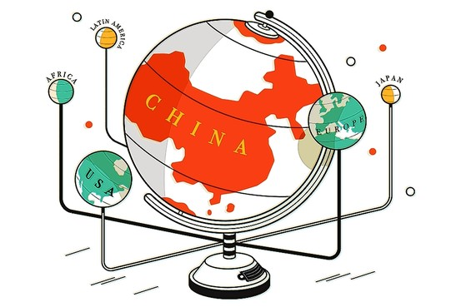
Fig. 1 – Immagine tratta dall’edizione on line del Wall Street Journal del 27 novembre 2010 e reperibile all’URL http://online.wsj.com/article/SB10001424052748704104104575622531909154228.html?mod=e2tw

L’affermazione di Ferguson viene qui presentata in forma grafica a partire dal 1820:
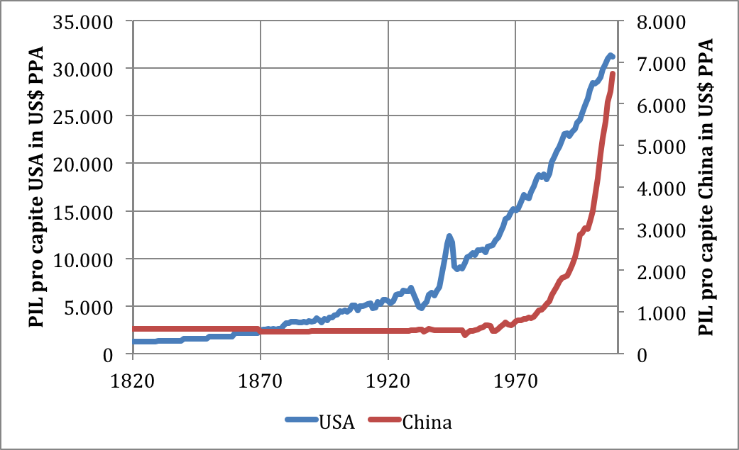
Graf. 1 – PIL pro capite USA (scala a sinistra) e cinese (scala a destra)
Nel 1820 il PIL pro capite cinese era circa la metà di quello americano e resterà sostanzialmente stabile fino agli anni cinquanta del novecento, quando comincerà a crescere, peraltro ad un ritmo modesto ed incostante, come è reso evidente dal dato sui tassi di crescita: per tutto l’ottocento la crescita del PIL pro capite USA si terrà ben al di sopra dei livelli, prevalentemente negativi, di quello cinese; solo negli ultimi decenni del secolo la tendenza si invertirà e l’indicatore USA, a causa di eventi come la crisi del ’29 e la successiva recessione durante gli anni trenta, gli shock petroliferi degli anni settanta ed ottanta con gli episodi stagflativi che caratterizzarono gli ultimi decenni del novecento (graf. 2).
Più o meno in coincidenza con la diminuzione del tasso di crescita USA anche le altre economie mature subirono analoghe riduzioni dell’indicatore, al contrario di quello che accadde nello stesso periodo alle economie che verranno in seguito definite come emergenti.
Il graf. 3 mette in evidenza l’andamento del PIL pro capite nel lungo periodo e dà conto della crescente divergenza fra la crescita di USA, Europa e Giappone da un lato e India e Cina dall’altro durante un secolo e mezzo. Anche in questo caso la tendenza si invertirà nell’ultimo quarto di secolo.
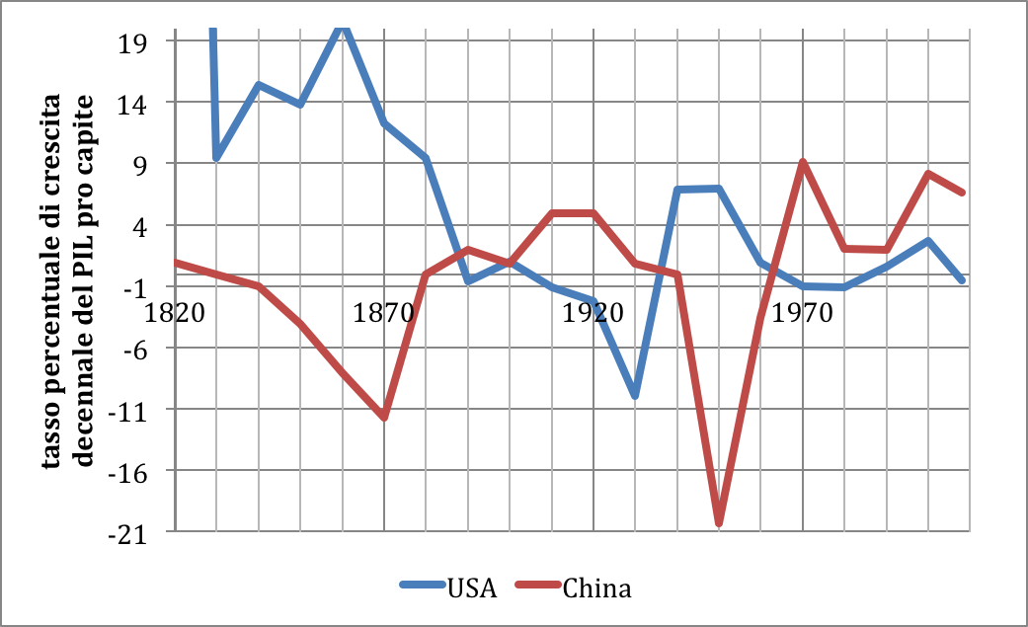
Graf. 2 – Tassi di crescita del PIL di USA e Cina
Il graf. 3 mette in evidenza l’andamento del PIL pro capite nel lungo periodo e dà conto della crescente divergenza fra la crescita di USA, Europa e Giappone da un lato e India e Cina dall’altro durante un secolo e mezzo. Anche in questo caso la tendenza si inverte nell’ultimo quarto di secolo.
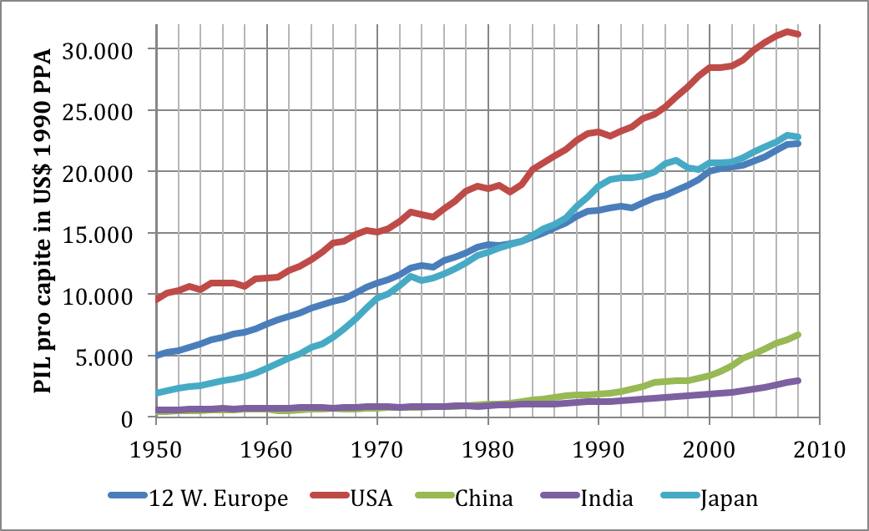
Il graf. 3 presenta alcuni elementi di particolare interesse, che peraltro serviranno da base per ulteriori riflessioni:

- gli USA e l’Europa presentano un andamento di crescita del PIL pro capite nel complesso regolare, sebbene con qualche rallentamento corrispondente alle fasi congiunturali negative;
- il Giappone parte da livelli modesti nell’immediato dopoguerra; cresce abbastanza rapidamente fino a raggiungere livelli analoghi a quelli europei nei primi anni ottanta; verso la fine dello stesso decennio il Giappone supererà l’Europa grazie ad un tasso di crescita piuttosto marcato; all’inizio degli anni novanta tale crescita rallenterà di molto in coincidenza con quello che verrà definito il periodo della “lost decade” , che riporterà il paese ai livelli europei;
- Cina ed India presentano andamenti analoghi ed analoghi valori di PIL pro capite fino a circa metà degli anni ottanta; da questo momento in poi entrambi i paesi presenteranno una crescita dell’indicatore, molto più accelerata per la Cina, meno accentuata per l’India;
- l’analisi attenta dei grafici 1 e 3 mette in evidenza il significa della “great divergence” che sta alla base dell’analisi di K. Pomeranz: per molto tempo i redditi europeo e americano (affiancati a partire dal dopoguerra da quello giapponese) crescono in misura considerevole, mentre i redditi di India e Cina restano al palo, con la conseguenza di un progressivo allontanamento dei primi dai secondi;
- a partire dagli anni ottanta, mentre i redditi dei paesi ad economia matura continuano a crescere, ma ad un ritmo più lento, quelli di India e Cina cominciano la loro crescita che si fa accelerata a partire dalla fine degli anni novanta e i primi anni del nuovo secolo.
È opportuno mettere in evidenza come i livelli assoluti reddito pro capite restino molto distanti non molto oltre il limite di sopravvivenza sia per la Cina che per l’India; ma è altamente significativo che la grande divergenza è diventata una grande convergenza e che i livelli del PIL pro capite tra i paesi delle aree forti del pianeta e quelli delle aree più deboli si stiano progressivamente avvicinando.

1.2 La distribuzione dei pesi: vecchie e nuove periferie
Un indicatore sintetico di tale fenomeno è costituito dalla quota di PIL prodotto dalle diverse aree del pianeta come percentuale del PIL complessivo. Il graf. 4 presenta questo dato in relazione alle aree geografiche continentali. È evidente dal grafico quali siano le aree che stanno progressivamente crescendo e quelle che stanno perdendo peso:
- tra il 1950 e la fine del primo decennio del nuovo secolo l’Europa ha perso quasi un terzo del suo peso;
- anche il nord America ha registrato un calo, più o meno nella stessa misura dell’Europa;
- ad eccezione dell’Asia, le altre aree sono rimaste più o meno stabili, comunque senza significativi cambiamenti; ed infatti è l’Asia la grande protagonista della crescita, passando il suo peso da un 15% circa ad un 40%.
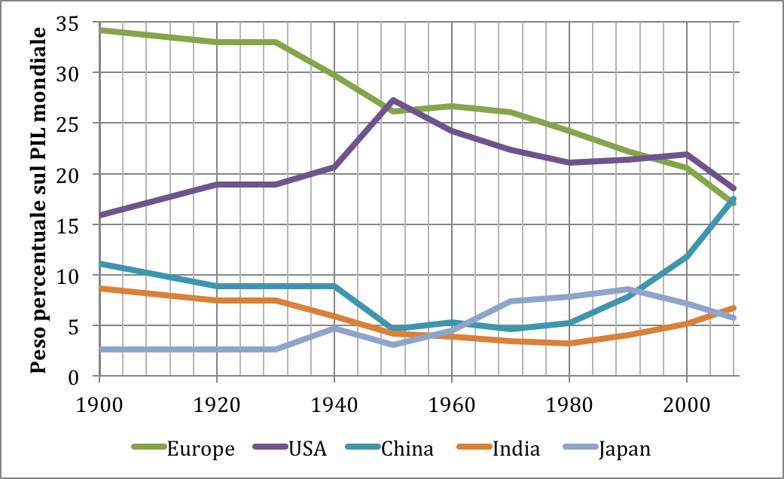
Graf. 4 – Peso di alcune econome sul PIL globale

Sostanzialmente, quello che emerge è che la distribuzione dei pesi in termini di contributo al PIL mondiale è profondamente cambiata, in particolare dopo gli anni settanta del novecento: se ne avvantaggiata quasi esclusivamente l’Asia a danno di Europa e America del Nord. In tutta evidenza si tratta di un dato di notevole importanza, ancorché ormai ben noto. Il rischio è che la riduzione di peso nella percentuale di PIL mondiale, fenomeno che potrebbe considerarsi quasi fisiologico e connaturato nell’essenza stessa della realtà della globalizzazione, preluda ad una periferizzazione delle aree fino ad un recente passato considerate quelle più forti ed influenti su scala planetaria.
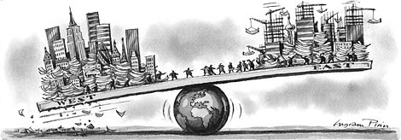Fig. 2 - Immagine tratta dall’edizione on line del Financial Times del 5 gennaio 2011 e reperibile all’URL http://www.ft.com/cms/s/0/072c87e6-1841-11e0-88c9-00144feab49a.html#axzz1DCNz5u6Z
Se si passa ad un’analisi maggiormente disaggregata, prendendo in considerazione i singoli protagonisti nazionali emergono nuovi ed interessanti dati.
I grafici dal 5 all’8 presentano i dati del peso di alcuni dei protagonisti della scena economica mondiale in relazione alle loro aree continentali. Come può vedersi, nel corso del tempo molti di tali pesi si sono modificati, facendo emergere nuovi attori e riducendo l’importanza di altri.
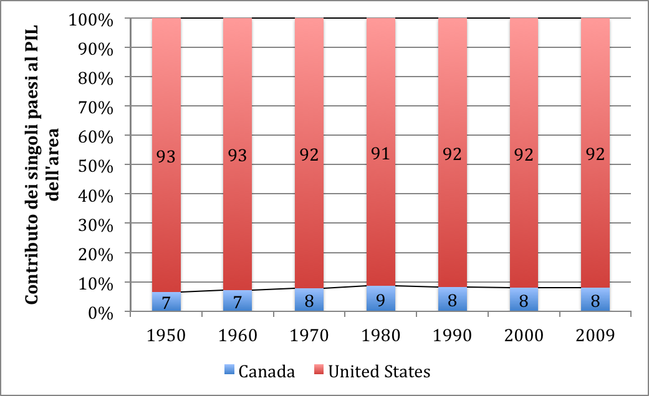
Graf. 5 - Europa
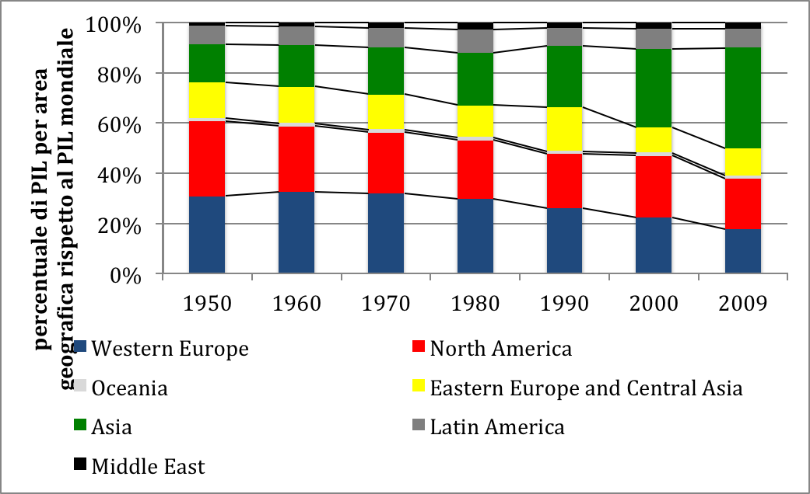
Graf. 6 – Nord America

I dati che emergono sono tali da rendere possibili alcune osservazioni per ciascuna delle aree presentate:
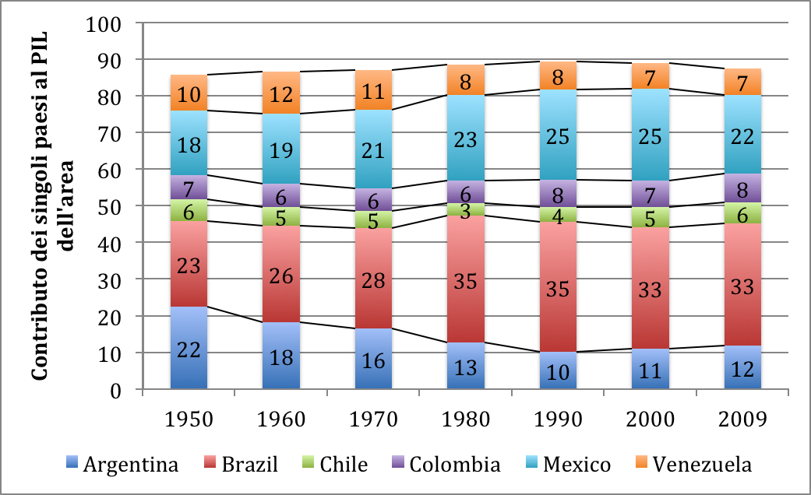
Graf. 7 - Asia
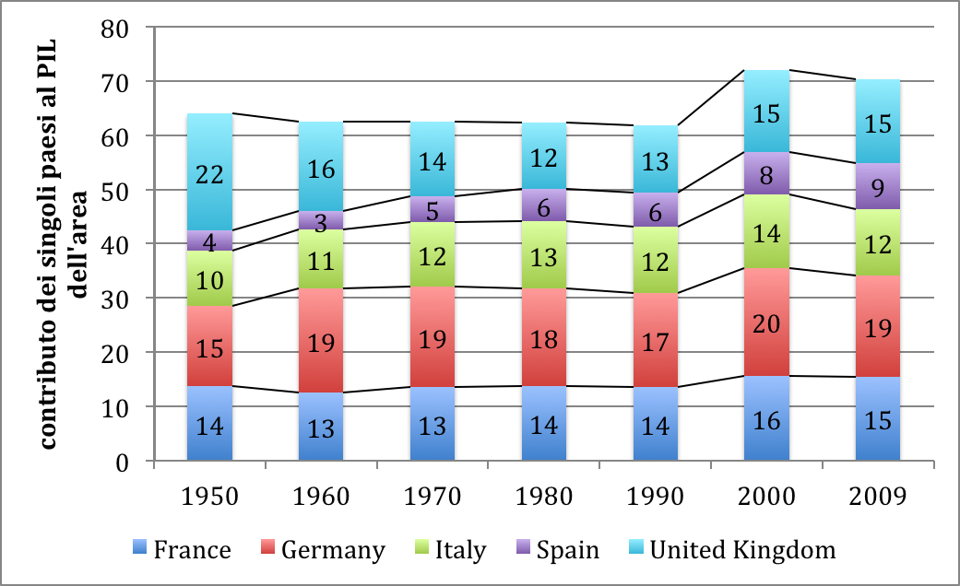
Graf. 8 – America Latina
- Europa: i cinque più importanti paesi del continente hanno sempre prodotto una quota di PIL tra il il 60 e il 70% di quello complessivo; la crescita di tale quota negli ultimi due decenni è da imputare per buona parte alla Spagna e in misura minore a UK; l’Italia ha perso progressivamente terreno essendo il paese che ha prodotto di meno dopo la Spagna;
- Nord America: gli USA hanno sempre fatto la parte del leone, producendo una quota di PIL d’area superiore al 90%, mentre il Canada non ha mai raggiunto il 10%;
- Asia: l’attore fondamentale nel continente è senza dubbio la Cina, il cui contributo al PIL d’area è quasi raddoppiato nel corso del tempo; l’India ha subito un calo negli anni ottanta e novanta, e vale oggi poco meno di un quinto del PIL complessivo; il Giappone ha visto progressivamente erodere il suo primato che lo vedeva saldamente in testa durante gli anni ottanta e novanta, con circa un terzo dl PIL continentale; la lunga recessione che ha subito negli ultimi due decenni ha causato un netto ridimensionamento del suo peso, che oggi non raggiunge un quinto di quello complessivo; i risultati della Corea del Sud sono particolarmente buoni in termini di crescita, mentre l’Indonesia ha perso qualche posizione nel corso degli anni;
- America Latina: il dato più drammaticamente evidente è la perdita di centralità dell’Argentina, mentre crescono sia il Brasile che il Messico, ormai diventati i protagonisti del continente, producendo da soli più del 50% del reddito d’area; peraltro il Brasile conferma la sua posizione di leader con un peso complessivo di circa un terzo del PIL complessivo prodotto; il Venezuela, l’altra economia rilevante nell’area, sembra non essere stata in grado di approfittare appieno della rendita petrolifera.

Il cambiamento di scenario planetario è evidente anche se si prendono in considerazione i pesi percentuali dei principali paesi, quelli cioè che contribuiscono in maniera determinante al PIL mondiale. Il grafico 9 presenta l’andamento a partire dagli anni novanta del novecento fino ai tempi più recenti.
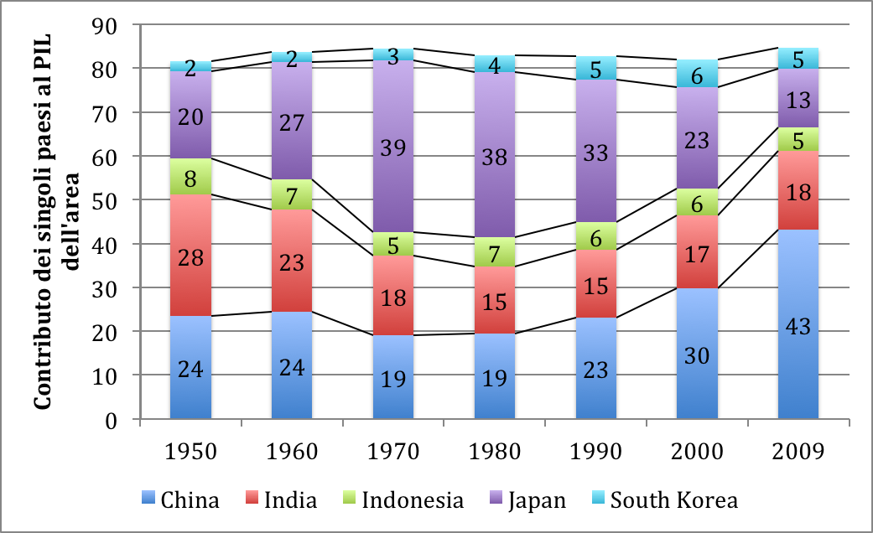
Graf. 9 – Contributo al PIL mondiale per i principali paesi
Il grafico mette in evidenza alcuni aspetti rilevanti dei processi in corso:
- gli USA perdono quote di PIL in misura relativamente accentuata;
- la Cina e, in misura minore l’India crescono in modo notevole;
- perde decisamente quote percentuali il Giappone che dimezza il suo contributo al PIL mondiale;
- crescono lievemente il Brasile e la Russia;
- i paesi europei mantengono le posizioni riservandosi comunque, ciascuno, livelli al di sotto del 5%.
La geoeconomia mondiale sta decisamente cambiando: lo testimonia anche il modo con il quale si distribuiscono i pesi percentuali per gruppi economici. Fino a poco tempo fa il gruppo di paesi leader poteva considerarsi il G-7; ma si tratta di una costruzione più politica che con reali basi economiche: India e Cina sono da tempo ai primi posti nel livello complessivo di PIL, pur essendo stati esclusi dalla leadership economica mondiale. Il graf. 10 presenta l’andamento nel corso del tempo del contributo percentuale di quelli che appaiono come i protagonisti, attuali e potenziali, del PIL mondiale e che con ogni probabilità condizioneranno con la loro presenza i processi geoeconomici dei prossimi anni.
Anche in questo caso appaiono evidenti alcuni aspetti, che qui si sottolineano solo per sinteticità:
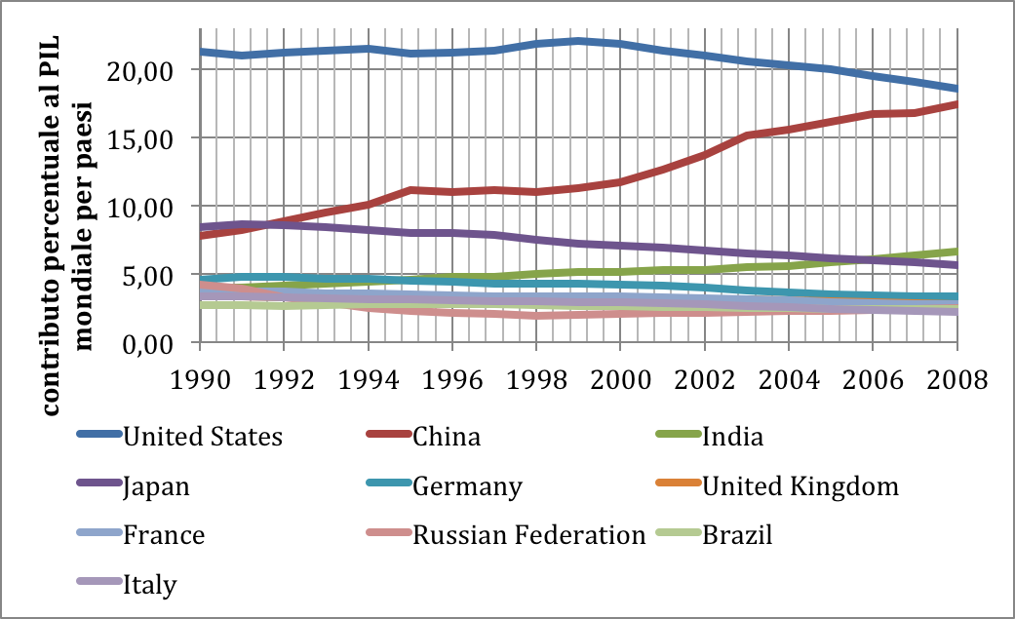
Graf. 10 – Contributo al PIL mondiale aggregato per gruppi di paesi
- poco meno dell’80% del PIL mondiale è attribuibile ai primi 20 paesi; peraltro tale quota percentuale è sostanzialmente stabile;
- il 65% del PIL mondiale è attribuibile ai primi dieci paesi; ciò significa che gli altri dieci si dividono il restante 15% circa;
- il dato più significativo riguarda l’area dei G-7, che vede ridursi il suo contributo di circa dieci punti percentuali nell’arco di meno di venti anni;
- corrispondentemente, cresce il contributo del G-2, composto da USA e Cina; ma poiché il contributo americano è in calo, l’aumento del peso percentuale di tale gruppo è attribuibile interamente all’aumento cinese;
- anche i BRICs vedono aumentato il loro peso di circa il 10%; anche in questo caso l’aumento è imputabile per la maggior parte al ruolo di Cina ed India (questo aspetto è ripreso anche nel successivo graf. 11);
- emergono comunque anche nuovi protagonisti: tali sono i paesi MIKTs e quelli appartenenti al gruppo N-11: si tratta di paesi che, singolarmente contribuiscono al PIL globale in modo modesto, ma come gruppo rappresentano un 8% circa.
Non c’è dubbio che il fenomeno economico di maggiore evidenza per le dimensioni e per le conseguenze economico-politiche che comporta, e ancor più comporterà, è la graduale emersione dei paesi definiti da tempo BRICs. Il grafico 11 presenta il dato di questi paesi in relazione al PIL prodotto da ciascuno di essi.
Il grafico fa emergere dinamiche interessanti:
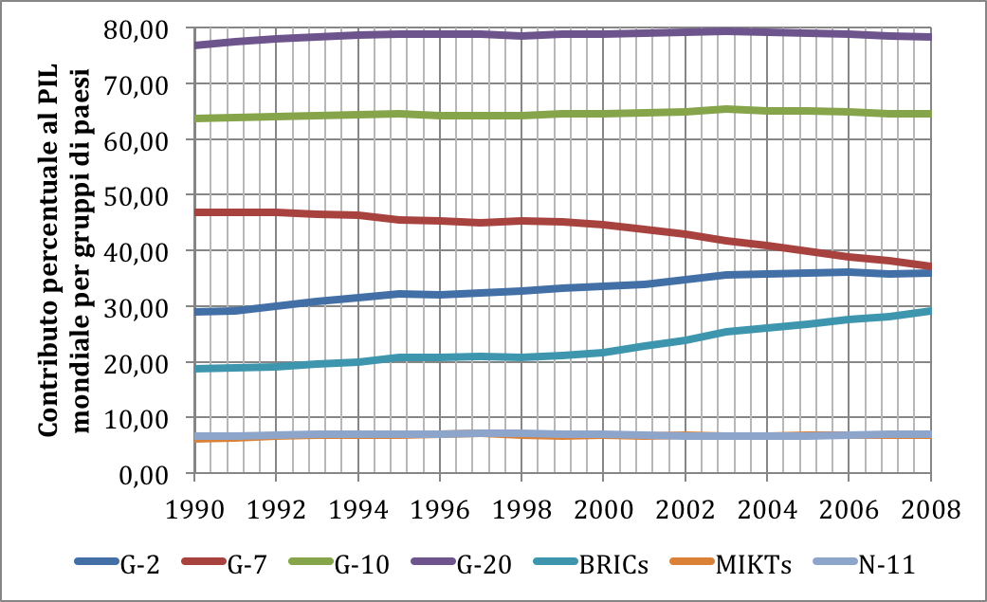
Graf. 11 – PIL dei paesi BRICs. Per il dato della Russia risulta quello relativo all’URSS fino al 1989
- la Russia, paese che originariamente presentava il PIL più elevato, subisce un drammatico tracollo con il 1989, anno in cui il suo PIL viene superato da quello cinese e l’anno successivo da quello indiano, mentre tiene rispetto la posizione rispetto al Brasile;
- gli anni novanta, e ancor più il primo decennio del nuovo secolo, vedono Cina ed India crescere in misura considerevole; in particolare la Cina diventa l’assoluta protagonista di tale crescita;
- il Brasile ha un’ economia di dimensioni più modeste ma la sua crescita appare nel lungo periodo regolare sebbene a tassi non molto elevati.
Stante questi livelli di crescita non è azzardato ipotizzare che nel giro di pochi anni il PIL l’insieme dei BRICs dovrebbe superare quello dell’insieme delle economie avanzate riunite nel club dei G-7. La situazione è resa evidente nel graf. 12.
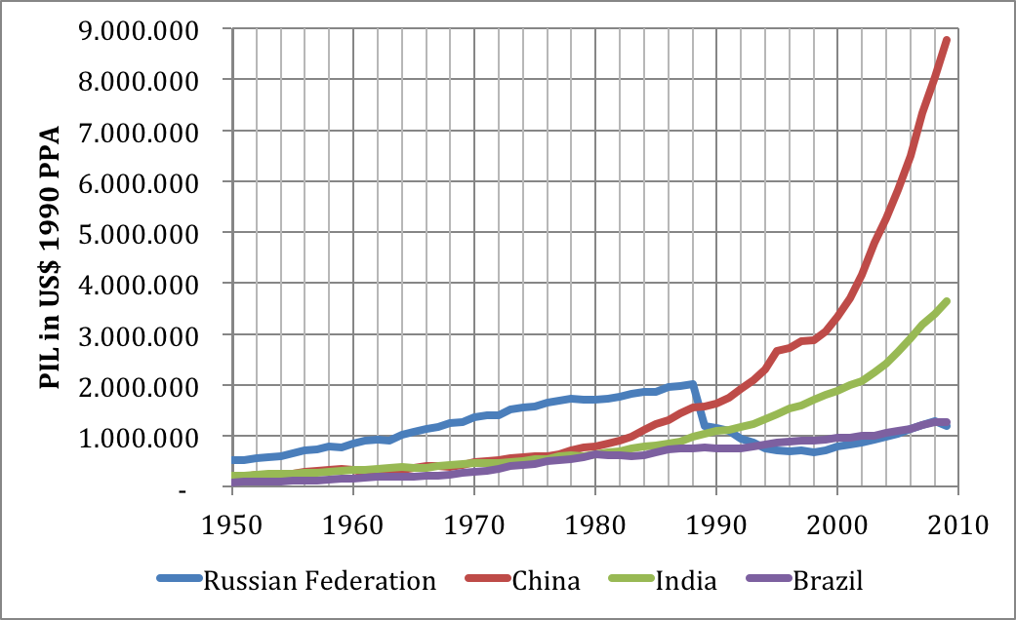
Graf. 12 – PIL dei G-7 e dei BRICs a confronto

1.3 Vecchi e nuovi emergenti

BRICs vs MIKTs
Anche altre econome si affacciano sulla scena mondiale; sebbene di minori dimensioni presentano tassi di crescita di tutto rispetto. Si tratta di gruppi eterogenei che però sono accomunati da prospettive economiche positive derivanti da variabili quali le dinamiche demografiche, le caratteristiche della forza lavoro ad un tempo poco costosa e fortemente scolarizzata; in alcuni casi si tratta di paesi autocratici o i cui livelli di democrazia interna sono quanto meno discutibili, ma godono, proprio per questo di una stabilità politica che li rende attrattivi per gli investimenti diretti esteri da parte di quei paesi che stanno accumulando riserve di liquidità enormi, come è per esempio il caso della Cina. Inoltre, sono economie che possono contare sulla rendita di posizione derivante dalla loro prossimità con i mercati di sbocco dei paesi emergenti: è il caso di molti paesi asiatici, i quali sempre di più si configurano come i fornitori per lo sterminato mercato cinese e indiano.
Il gruppo di paesi da questo punto di vista più interessante è quello che viene indicato con l’acronimo MIKTs. Come nel caso dei BRICs, si tratta di paesi dalla struttura socio-economica diversa, mentre le dimensioni economiche appaiono simili, benché la Turchia presenti un PIL lievemente più contenuto rispetto agli altri tre paesi del gruppo, soprattutto a causa del rallentamento che ha caratterizzato l’economia turca a partire dagli anni novanta e le contemporanea accelerazione delle tre economie asiatiche facenti parte del gruppo. Il graf. 13 presenta la crescita del PIL di ciascuno dei paesi MIKTs.

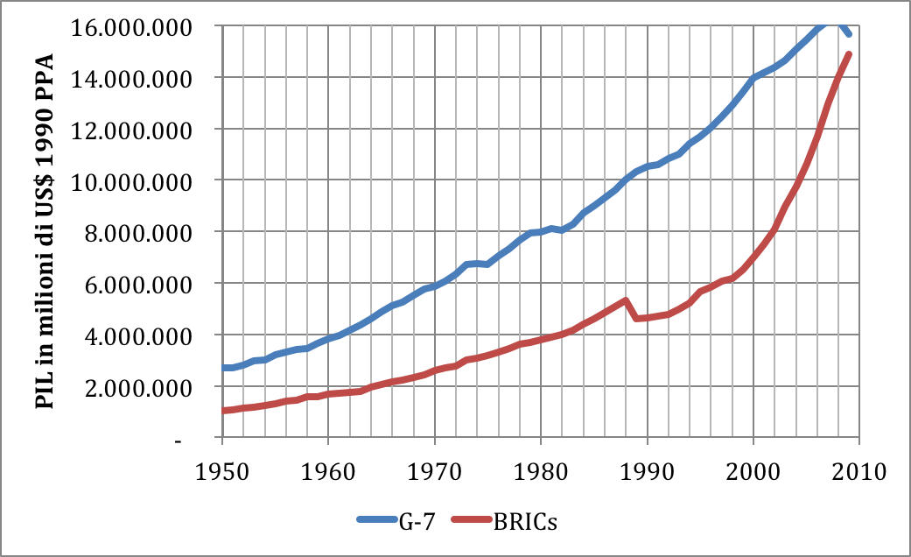
Graf. 13 – PIL dei paesi del gruppo MIKTs
Si noti come nell’immediato dopoguerra tutte le economie MIKTs presentavano livelli estremamente modesti, che sono però andati crescendo, dapprima lentamente, poi a ritmi sempre più sostenuti, specie a partire dagli anni ottanta e con particolare riferimento alla Corea e all’Indonesia, che presentano oggi i PIL più elevati.
In riferimento al PIL pro capite, la situazione è maggiormente diversificata: in tutti i paesi, sia del gruppo BRICs che del gruppo MIKTs, si è registrata nel corso del tempo una crescita siginificativa, come è reso evidente dai grafici 14 e 15. Attualmente (2009) la situazione appare caratterizzata da un paese, la Corea del Sud, con un reddito relativamente alto, uno, la Federazione Russa, con un reddito medio-basso, mentre gli altri si attestano su livelli di PIL pro capite decisamente bassi (graf. 16).

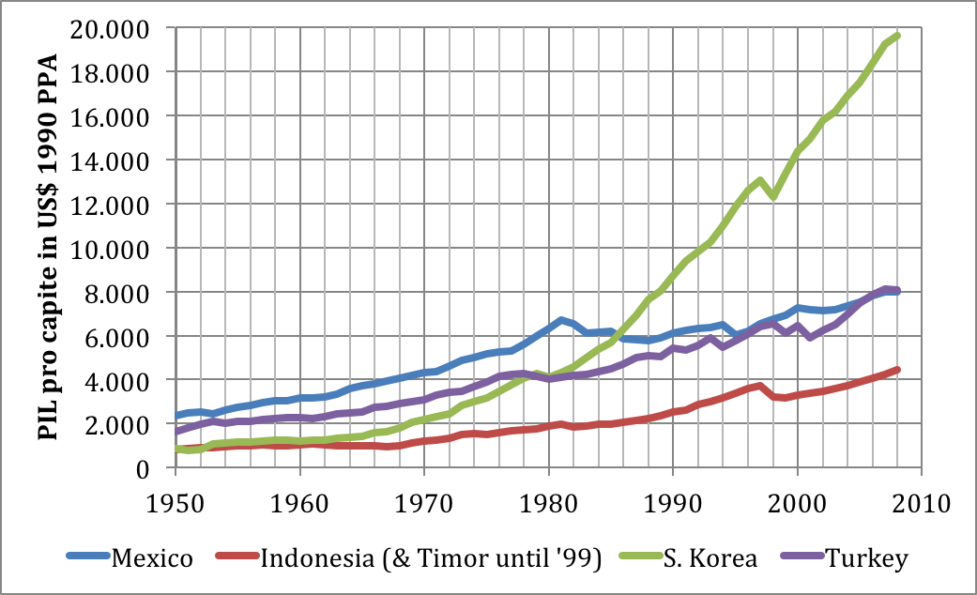
Graf. 14 – PIL pro capite dei paesi del gruppo BRICs
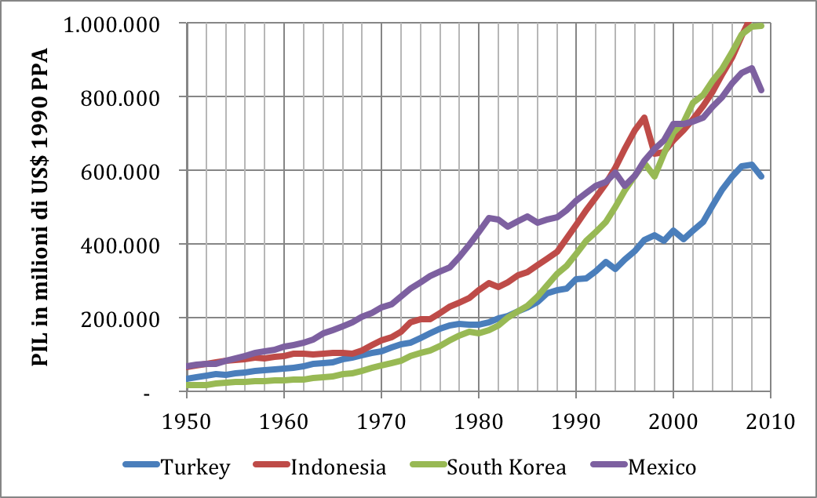
Graf. 15 – PIL pro capite dei paesi del gruppo MIKTs

Da quanto sin qui detto deriva una semplice constatazione: il peso in termini di PIL globale attribuibile ai paesi ad economia matura, con particolare riferimento al G-7, è andato progressivamente riducendosi, a vantaggio in primo luogo della crescita di importanza dei BRICs, ma anche dei MIKTs. Questa osservazione viene confermata dal graf. 17, dove assume evidenza la convergenza derivante dalla riduzione di peso dei G-7 e il corrispondente aumento dei BRICs e MIKTs.
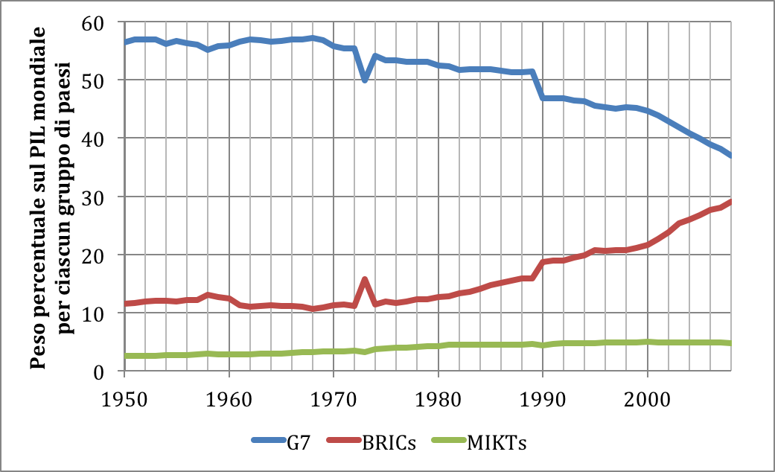
Graf. 16 – PIL pro capite 2009 dei paesi BRICs e MIKTs
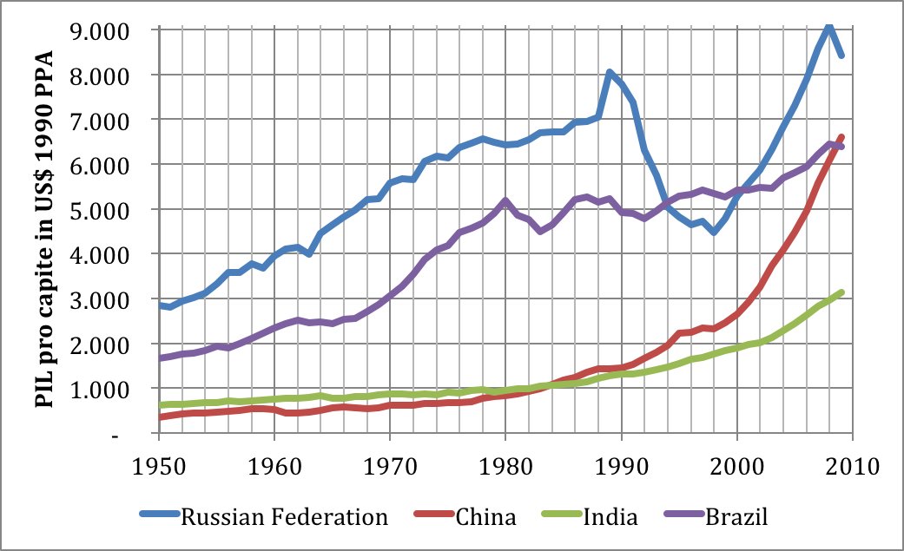
Graf. 17 – Percentuale di PIL prodotto dai paesi G-7, BRICs e MIKTs

MIKTs vs N-11
Di recente è stato osservato che questa, pur nuova, tripartizione potrebbe non essere più adeguata e che debba essere integrato aggiungendo altri paesi che si segnalano per una crescita accelerata benché il loro peso risulti ancora limitato. È nato così il gruppo N-11 (graf.18). Il grafico 19 presenta il tasso di crescita del complesso dei paesi N-11, mettendo così in evidenza come esso risulti mediamente molto elevato e dunque assicuri ai paesi che fanno parte del gruppo un peso crescente nel PIL planetario, come testimoniato dal successivo grafico 20.
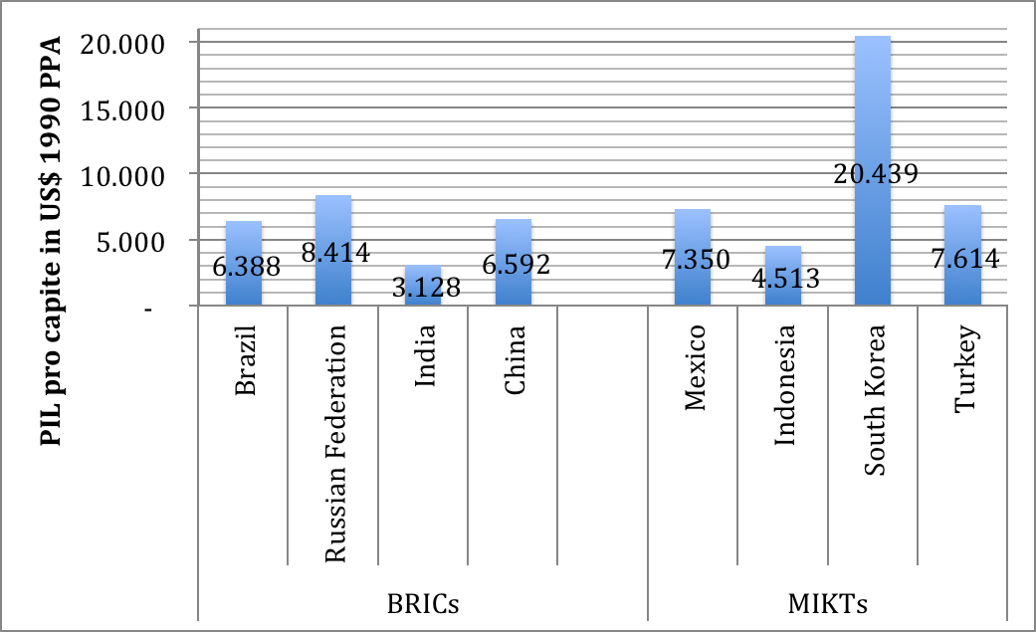
Graf. 18 – PIL dei paesi N-11

BRICs, MIKTs, N-11 vs G-7
La tabella 1 presenta il tasso di crescita percentuale calcolato per il periodo 1990-2009 per tutti i paesi del mondo. Anche in questo caso, l’analisi dei dati si presta ad alcune interessanti osservazioni.
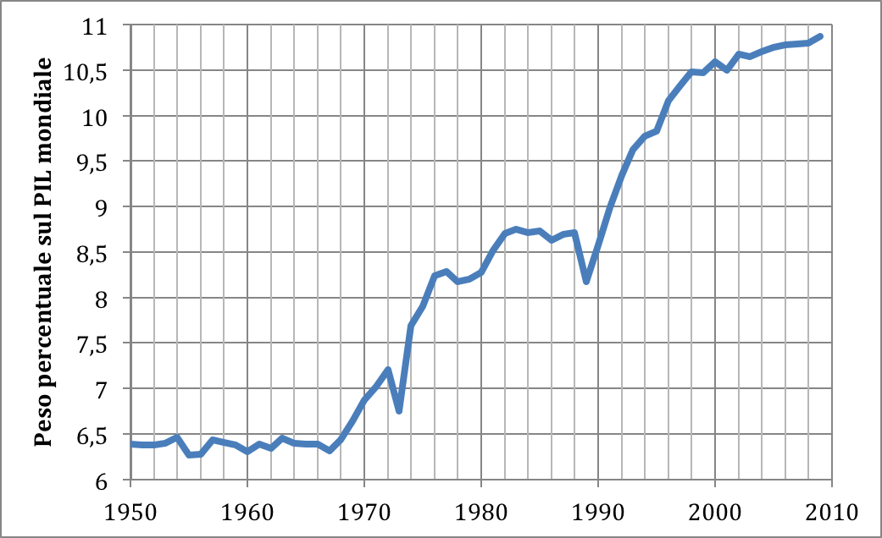
Graf. 19 – Tasso di crescita percentuale del complesso dei paesi N-11
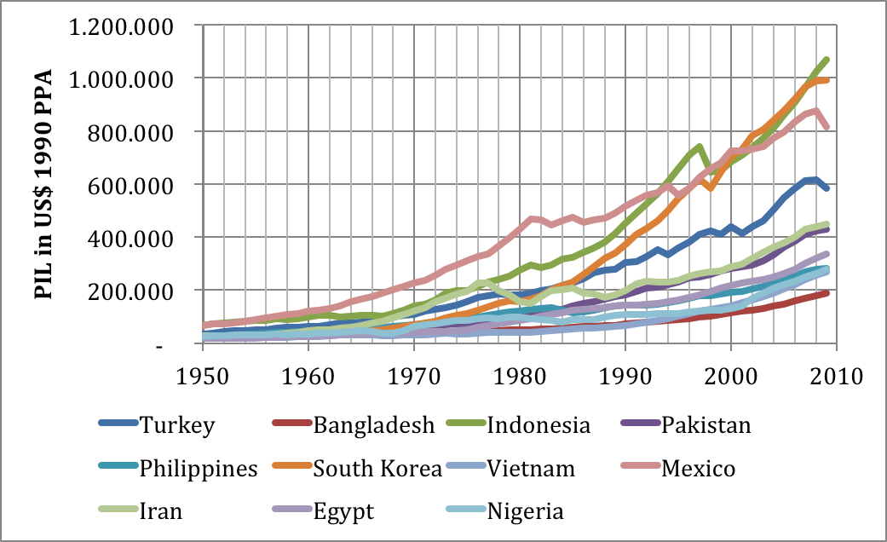
Graf. 20 – Peso percentuale dei paesi N-11 rispetto al PIL mondiale
Paese | % | Paese | % | Paese | % | Paese | % | Paese | % | Paese | % | Paese | % | Paese | %
Equatorial Guinea | 17,56% | Chile | 5,27% | Hong Kong | 4,46% | Azerbaijan | 3,80% | Norway | 2,91% | Estonia | 2,39% | Côte d'Ivoire | 1,68% | Mongolia | 0,09%
Burma | 8,72% | Eritrea and Ethiopia | 5,26% | Botswana | 4,45% | Bolivia | 3,76% | Slovenia | 2,91% | Zambia | 2,37% | Bulgaria | 1,44% | Sierra Leone | -0,02%
Qatar | 8,18% | Kuwait | 5,21% | Benin | 4,44% | Philippines | 3,75% | Armenia | 2,90% | United Kingdom | 2,37% | Switzerland | 1,44% | Haïti | -0,21%
Cambodia | 8,09% | South Korea | 5,19% | Yemen | 4,38% | Senegal | 3,67% | Spain | 2,89% | Czechoslovakia | 2,36% | Somalia | 1,43% | Kyrgyzstan | -0,22%
China | 7,97% | Bangladesh | 5,11% | Israel | 4,33% | El Salvador | 3,63% | New Zealand | 2,83% | Finland | 2,32% | Togo | 1,31% | Zaire (Congo Kinshasa) | -1,02%
Vietnam | 7,28% | Sri Lanka | 4,99% | Mauritania | 4,32% | World Total | 3,50% | Belarus | 2,83% | Austria | 2,32% | Lithuania | 1,30% | Ukraine | -1,68%
Mozambique | 6,56% | Dominican Republic | 4,92% | Gambia | 4,31% | Guinea | 3,46% | Uzbekistan | 2,79% | Sweden | 2,07% | Latvia | 1,28% | Tajikistan | -1,99%
Afghanistan | 6,48% | Peru | 4,91% | Tanzania | 4,28% | Morocco | 3,44% | Swaziland | 2,79% | Libya | 2,05% | Gabon | 1,28% | Serbia/Montenegro/Kosovo | -2,00%
India | 6,30% | Mauritius | 4,91% | Egypt | 4,20% | Albania | 3,41% | Saudi Arabia | 2,76% | Seychelles | 2,05% | Japan | 1,24% | Georgia | -2,22%
Uganda | 6,28% | Burkina Faso | 4,88% | Pakistan | 4,19% | São Tomé and Principe | 3,40% | United States | 2,73% | Belgium | 2,01% | Italy | 1,24% | Iraq | -2,28%
Sudan | 6,28% | Oman | 4,87% | Argentina | 4,11% | Nicaragua | 3,35% | Paraguay | 2,67% | Portugal | 2,01% | West Bank and Gaza | 1,22% | Zimbabwe | -2,46%
Singapore | 6,08% | Trinidad and Tobago | 4,82% | Nigeria | 4,05% | Australia | 3,34% | Algeria | 2,64% | Czech Republic | 2,00% | Croatia | 1,04% | Moldova | -3,18%
Angola | 5,97% | Ghana | 4,77% | Panama | 4,03% | Colombia | 3,24% | Puerto Rico | 2,61% | Denmark | 1,96% | Central African Republic | 1,02% | North Korea | -4,50%
Lebanon | 5,91% | Costa Rica | 4,76% | Namibia | 4,03% | Niger | 3,17% | Canada | 2,61% | Ecuador | 1,95% | Djibouti | 1,00%
Malaysia | 5,91% | Mali | 4,74% | Nepal | 3,98% | Venezuela | 3,08% | Kenya | 2,60% | Kazakhstan | 1,91% | Liberia | 0,97%
Jordan | 5,83% | Syria | 4,72% | Lesotho | 3,97% | Slovakia | 3,08% | Netherlands | 2,59% | Hungary | 1,90% | Yugoslavia | 0,94%
Laos | 5,82% | Tunisia | 4,70% | Malawi | 3,89% | Greece | 3,04% | Turkmenistan | 2,58% | France | 1,82% | Guinea Bissau | 0,86%
United Arab Emirates | 5,77% | Iran | 4,66% | Poland | 3,87% | Uruguay | 2,99% | Madagascar | 2,57% | Cuba | 1,80% | Jamaica | 0,81%
Chad | 5,75% |  | 4,60% | Turkey | 3,86% | Mexico | 2,94% | South Africa | 2,56% | Comoro Islands | 1,74% | Macedonia | 0,69%
Ireland | 5,71% | Thailand | 4,48% | Guatemala | 3,84% | Brazil | 2,94% | Congo 'Brazzaville' | 2,48% | Romania | 1,69% | Russian Federation | 0,60%
Cape Verde | 5,55% | Indonesia | 4,47% | Honduras | 3,84% | Rwanda | 2,94% | Cameroon | 2,45% | Germany | 1,69% | Burundi | 0,39%

Il graf. 21 presenta la situazione in relazione del tasso di crescita per i primi 20 paesi.
Come è evidente dalla tabella 1 e dal grafico 21, nessuno dei paesi appartenenti al G-7 figura fra i primi 20; anzi è necessario scorrere parecchio la classifica per trovare i primi paesi ad economia avanzata, i quali peraltro si situano tutti al di sotto del livello medio mondiale. La situazione è riassunta nei grafici 22 e 23. Il primo dei due riporta l’andamento nel corso del tempo del tasso di crescita del PIL per i paesi del G-7, dei BRICs e dei MIKTs.
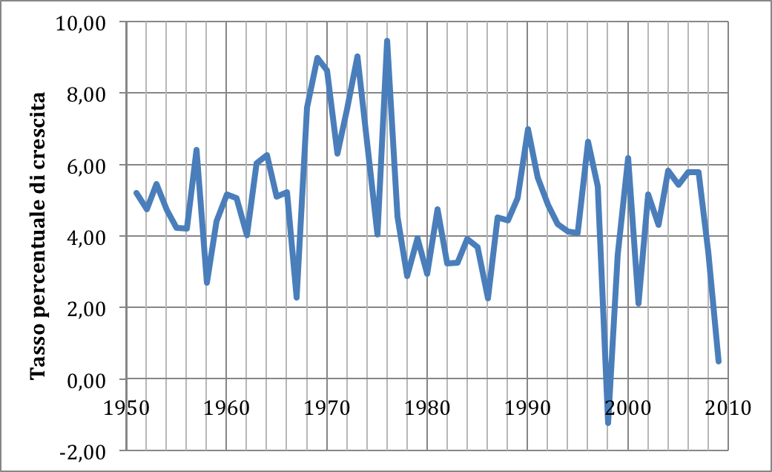
Graf. 21 – Tasso di crescita del PIL come media annuale calcolata per il periodo 1990-2009 per i primi venti paesi
Come si può vedere il tasso di crescita di medio-lungo periodo dei paesi ad economia matura sono meno della metà di quello dei paesi emergenti, sia BRICs che MIKTs. Perdurando simili condizioni, è probabile che il divario in termini di differenza di reddito sia destinato se non ad annullarsi quanto meno a ridursi progressivamente. M. Wolf sintetizza così questa situazione, inedita fino a poco tempo fa:
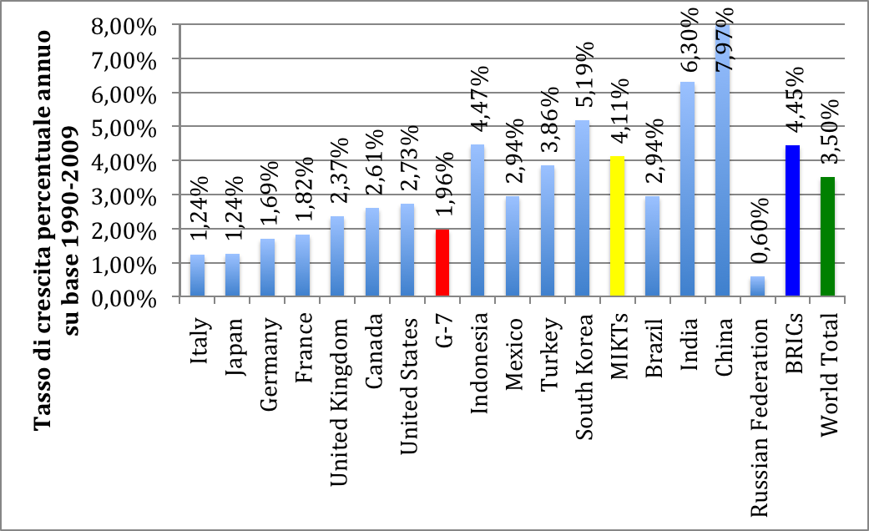
Graf. 22 – Tassi di crescita dei paesi BRICs, MIKT e G-7
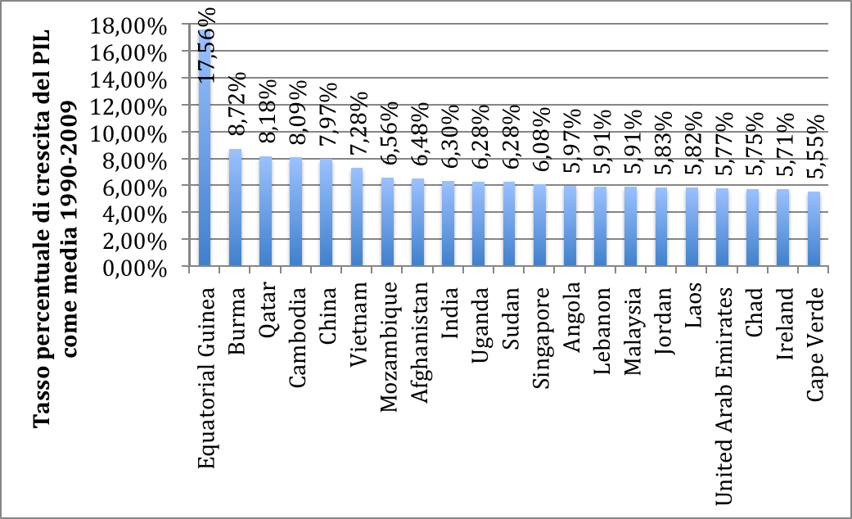
Graf. 23 – Tassi di crescita annuali come media del periodo 1990-2008
Convergent incomes and divergent growth – that is the economic story of our times. We are witnessing the reversal of the 19th and early 20th century era of divergent incomes. In that epoch, the peoples of western Europe and their most successful former colonies achieved a huge economic advantage over the rest of humanity. Now it is being reversed more quickly than it emerged. This is inevitable and desirable. But it also creates huge global challenges.
In sostanza, la “grande divergenza” che aveva caratterizzato il lungo periodo nel quale lo sviluppo economico dell’occidente aveva sopravanzato quello dell’oriente, sta sia pure lentamente, chiudendosi, almeno dal punto di vista dei redditi. Ciò significa che la crescita dei paesi emergenti è alimentata da fattori analoghi a quelli che sino a pochi decenni fa avevano permesso all’occidente di garantirsi margini di benessere infinitamente superiori a quelli di gran parte dell’oriente. Occorre dunque provare ad analizzare quali sono stati tali fattori. Nell’articolo già citato N. Ferguson ipotizza che nel corso del tempo l’occidente ha sviluppato “sei applicazioni decisive” che il resto del mondo non possedeva:
• Competition: Europe was politically fragmented, and within each monarchy or republic there were multiple competing corporate entities.
• The Scientific Revolution: All the major 17th-century breakthroughs in mathematics, astronomy, physics, chemistry and biology happened in Western Europe.
• The rule of law and representative government: This optimal system of social and political order emerged in the English-speaking world, based on property rights and the representation of property owners in elected legislatures.
• Modern medicine: All the major 19th- and 20th-century advances in health care, including the control of tropical diseases, were made by Western Europeans and North Americans.
• The consumer society: The Industrial Revolution took place where there was both a supply of productivity-enhancing technologies and a demand for more, better and cheaper goods, beginning with cotton garments.
• The work ethic: Westerners were the first people in the world to combine more extensive and intensive labor with higher savings rates, permitting sustained capital accumulation.
Those six killer apps were the key to Western ascendancy. The story of our time, which can be traced back to the reign of the Meiji Emperor in Japan (1867-1912), is that the Rest finally began to download them.
Attualmente il PIL pro capite cinese è pari al 19% di quello USA: il divario è notevole, ma quando furono avviate le riforme economiche, intorno al 1980, il PIL pro capite cinese arrivava appena al 4% di quello americano. Hong Kong, il Giappone e Singapore erano arrivati a quel livello nel 1950; Taiwan ci arrivò nel 1970 e la Corea del Sud nel 1975. Oggi il PIL pro capite di Singapore. Un’analisi parziale di questa situazione è visibile attraverso il graf. 24. Ad eccezione del Giappone, che ha vissuto una drammatica crisi negli ultimi venti anni ma che peraltro era stato caratterizzato nei decenni precedenti da una crescita accelerata, gli altri paesi considerati hanno tutti avuto una forte crescita di tale indicatore. Sarebbe ingenuo non considerare che tale crescita continui, anche se sono ovviamente possibili rallentamenti e qualche battuta di arresto.
In particolare l’industrializzazione della Cina è di un’ampiezza e di una rapidità senza precedenti: nello spazio di un venticinquennio il PIL cinese si è decuplicato; UK aveva impiegato 70 anni, a partire dal 1830, per quadruplicare il proprio PIL. Molti analisti ritengono che nel 2013 il PIL cinese rappresenterà una quota intorno al 10% del PIL mondiale; recentemente il PIL cinese ha superato quello giapponese e si ritiene che nel 2027 la Cina sopravanzerà gli USA. Come osserva un report di Goldman Sachs:
What does seem clear is that the global credit crisis and its aftermath have caused more damage to the major developed economies than to the BRICs and N-11 countries. Consequently, our projection from 2008 that China could become as big as the US by 2027—and therefore the BRICs collectively as large as the G7 by 2032—now looks more, rather than less, likely as a result of the crisis.
In effetti, la crisi esplosa nel 2007 ha provocato ben pochi danni alle economie emergenti ed anzi ha diminuito la distanza che le separa dalle economie mature, cosicché si può ipotizzare che il vantaggio di queste ultime sia destinato a ridursi nel corso del tempo.
Ora, se la crisi ha funzionato da acceleratore nel processo di riduzione della “grande divergenza”, è evidente che esso ha comunque caratteristiche strutturali e non soltanto congiunturali. Da che cosa dipende la crescita progressiva e continua delle economie emergenti? E quali sono i fattori che permettono di ipotizzare che tale crescita non si arresterà?
I confronti internazionali del primo decennio del nuovo secolo, sui quali si fondano le più attendibili previsioni di breve-medio periodo sono impietosi per le economie mature e molto più confortanti per le economie emergenti, in particolare per i paesi BRICs ma anche per i MIKTs. Considerando gli ultimi anni, con particolare riferimento agli effetti della crisi esplosa nel 2007, e di cui ad oggi si sentono notevoli effetti, si può ragionevolmente affermare che soltanto le economie mature ne hanno subito conseguenze di notevole entità, mentre le economie emergenti hanno subìto un rallentamento della loro crescita, ma contenuto e di breve durata. I grafici dal 24 al 26 mostrano l’impatto della crisi sulle diverse economie e la proiezione al 2015 del tasso di crescita del PIL.

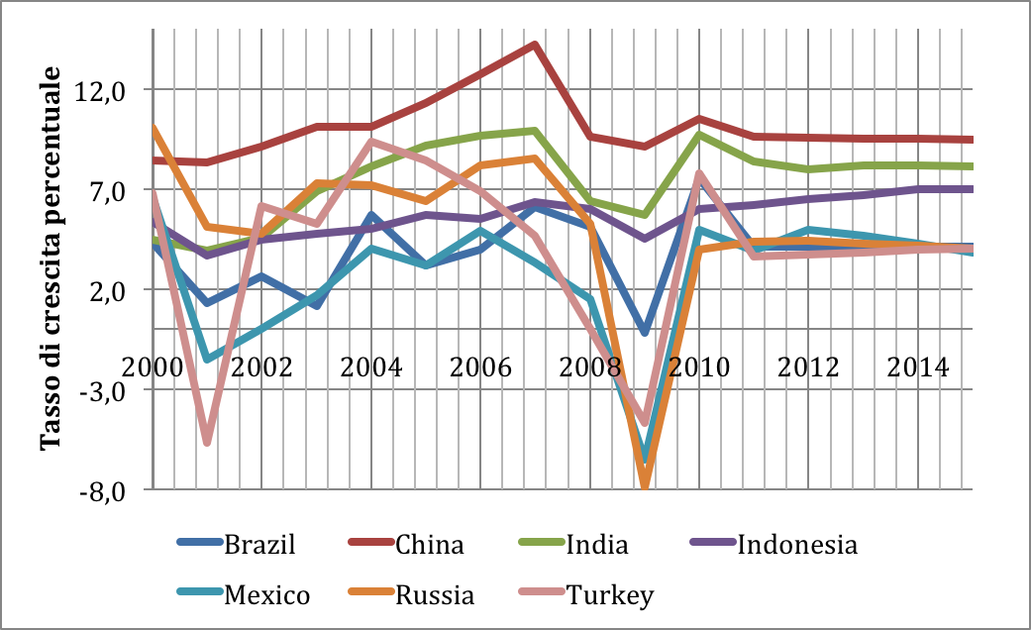
Graf. 24 – Tasso di crescita del PIL dei paesi G-7. I dati 2011-2015 sono di previsione
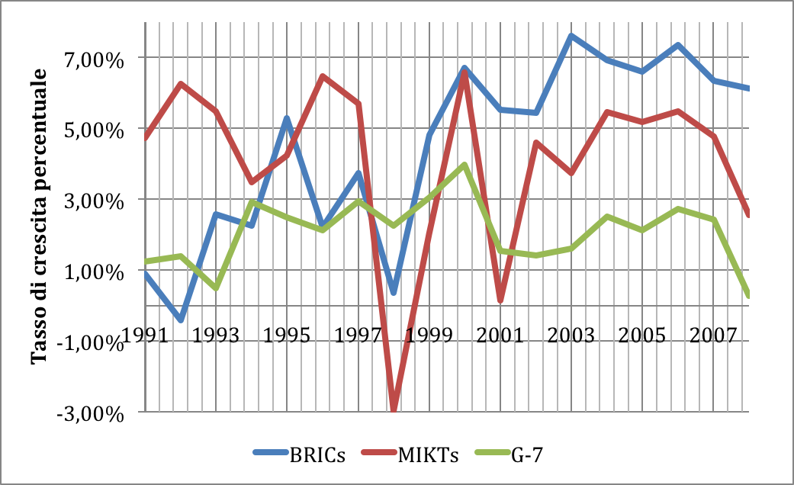
Graf. 25 – Tasso di crescita del PIL dei paesi BRICs e MIKTs. I dati 2011-2015 sono di previsione
I dati mettono in luce alcune evidenze:
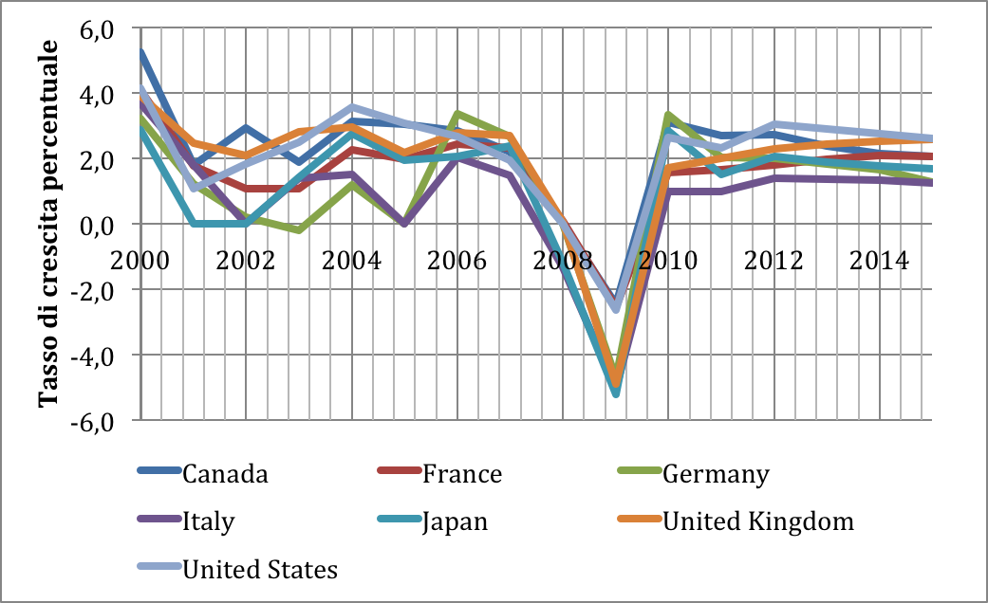
Graf. 26 – Tassi di crescita del PIL per i paesi G-7, BRICs e MIKTs (dati aggregati per gruppi di economie). I dati 2011-2015 sono di previsione
- paesi G-7: i tassi di crescita decennali sono attestati fra il 5% e lo 0%; per questi paesi la crisi è stata particolarmente impattante, provocando una recessione fino al -6%; la recessione ha colpito in particolare Giappone ed UK; le previsioni per i prossimi anni vedono un tasso di crescita tra l’1% e il 3%;
- paesi BRICs e MIKTs: i tassi di crescita decennali variano dal 5% al 12%; la Russia ha subito una forte recessione nei primi anni del duemila, quando anche le altre economie si sono indebolite; la crisi del 2007 ha avuto effetti anche per i paesi di queste aree economiche, in particolare per quanto riguarda Cina, India ed Indonesia, che non hanno mai fatto registrare valori negativi; il post-crisi prefigura uno scenario in cui la crescita si situerà fra il 3% e il 10%;
- tutti i paesi considerati: la crescita dei paesi emergenti è stata costantemente superiore a quella dei paesi sviluppati; la crisi ha colpito più duramente questi ultimi e il periodo 2010-2015 sembra far prevedere una crescita molto differenziata per ciascuna delle tre aree, con un tasso intorno al 2% per il G-7, del 5% per i MIKTs e superiore al 6% per i BRICs.
La crescita economica dei diversi paesi e delle diverse aree è ovviamente molto differenziata, ma ciò che emerge chiaramente dall’analisi dei dati è un’inversione di tendenza: la crescita maggiore si registra nei paesi emergenti, mentre i paesi ad economia sviluppata hanno da tempo rallentato il passo. Il grafico che segue descrive tale situazione in termini di crescita percentuale anno su anno (graf. 27).
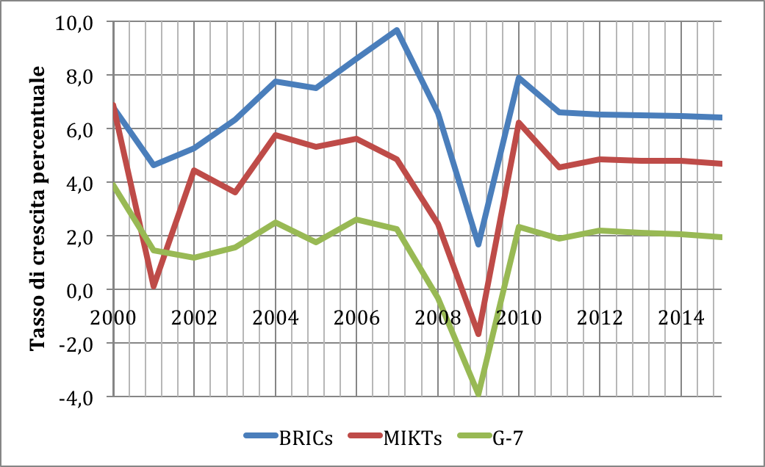
Graf. 27 – Tasso di crescita percentuale del PIL delle principali aree economiche

1.4 Crescita & produttività
Benchè non possa considerarsi univoco, vi è senza dubbio un legame molto stretto fra crescita economica, misurata per esempio attraverso il tasso di crescita del PIL, e la produttività dei fattori. Non è detto che i paesi con un tasso di crescita elevato siano, per ciò stesso, caratterizzati da un’alta produttività dei fattori, ma il legame in molti casi esiste ed è piuttosto robusto. Il graf. 28 presenta il rapporto fra i due indicatori a livello planetario. Nel grafico possono essere individuati quattro quadranti suddivisi in base ai valori medi planetari:
- quadrante in alto a sinistra: bassa produttività, alta crescita;
- quadrante in alto a destra: alta produttività, alta crescita;
- quadrante in basso a destra: alta produttività, bassa crescita;
- quadrante in basso a sinistra: bassa produttività, bassa crescita.
Tutti i paesi appartenenti al G7 si trovano nel quarto quadrante (ad eccezione della Germania che si trova appena fuori del quadrante), essendo caratterizzati da una crescita bassa accompagnata da bassa produttività. Al contrario, gran parte dei paesi emergenti si rintracciano nel quadrante in alto a destra, quello dell’alta crescita ed alta produttività; fanno eccezione la Turchia e la Russia. Inoltre molti paesi emergenti, benché abbiano tuttora una produttività dei fattori inferiore a quella dei paesi ad economia matura, si segnalano per un tasso di crescita di tale indicatore molto più accelerato di quanto non accada nei paesi ad economia matura(si veda il graf. 29).

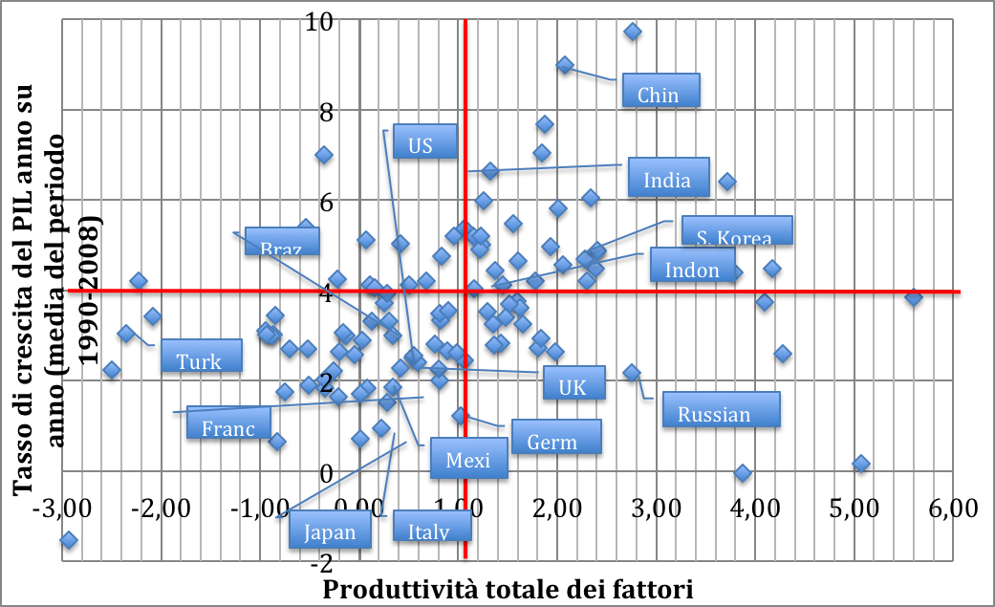
Graf. 28 – Relazione fra tasso di crescita del PIL e produttività dei fattori

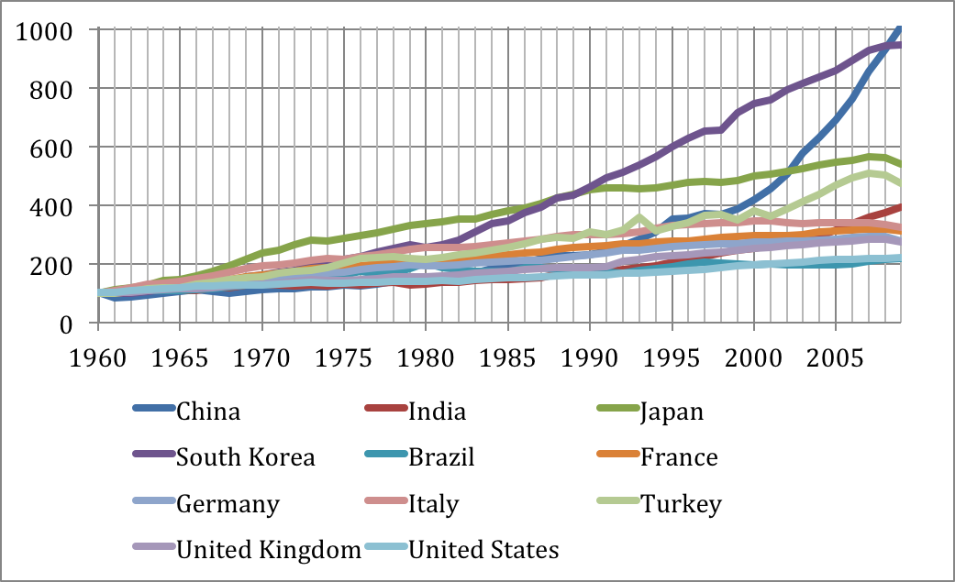
Graf. 29 – Produttività dei fattori (1990=100)

1.5 Conclusioni: “il mistero” della crescita economica
Come è noto dalla teoria economica, la crescita dipende da un insieme piuttosto eterogeno di fattori: quanto citato poco sopra a proposito delle ipotesi di Ferguson dimostra che le leve che possono far crescere un paese o un’area sono di natura molto diversa l’una dall’altra: aspetti giuridici, politici, economici, demografici si intersecano e solo quando tutti vanno per un periodo nella stessa direzione si creano le condizioni perché si abbia un reale e duraturo sviluppo.
Comprendere le ragioni della “grande divergenza” e della successiva e attuale “grande convergenza” non è alla portata di queste note, le quali si pongono il più modesto obiettivo di mettere in luce alcuni elementi in grado di spiegare parzialmente cosa sta succedendo a livello planetario e quali sviluppi prenderà il processo in atto, ed alcuni aspetti del grande mistero della crescita economica .

2. Il disavanzo di bilancio e il debito pubblico

Competenze acquisite alla fine del capitolo. Al termine dello studio del presente capitolo lo studente dovrebbe:
- sapere come si calcola il disavanzo strutturale, sulla base del quale è possibile trarre delle conclusioni sul grado di preoccupazione che dovrebbe destare la sua dimensione;
- sapere in quali circostanze un’espansione del debito pubblico rappresenta un onere addossato alle generazioni future.

2.1 Introduzione

Prima della grande depressione seguita alla crisi del ’29, negli USA le uscite del settore pubblico erano inferiori al 5% del PIL. Durante gli anni del New Deal, approssimativamente a partire dal 1933 e fino alla seconda guerra mondiale, tale percentuale è progressivamente cresciuta fino a raggiungere valori compresi fra il 20% e il 25% del PIL. Intorno a tale percentuale le uscite pubbliche americane continuarono ad attestarsi fino a circa la metà degli anni sessanta del novecento. La composizione di tali uscite rivela aspetti interessanti sulla struttura sociale di un paese. Nel caso degli USA, il 17% serve a finanziare le spese per la difesa, il 22% viene destinato al sistema previdenziale, il 16% va al sistema sanitario e il 13% serve a pagare il servizio sul debito pubblico; altre componenti della spesa pubblica sono quantitativamente molto meno significative.
Dall’altro lato rispetto alle uscite si trovano ovviamente le entrate pubbliche. Negli USA circa la metà di tali entrate è costituita dal pagamento dell’imposta sul reddito delle persone fisiche, per il 12% da quelle sul reddito delle società di capitali, per il 5% dalle imposte sulle vendite e per il 37% dai contributi per la previdenza sociale: nel complesso si tratta di un ammontare complessivo superiore ai 2.000 miliardi di US$.
Nelle situazioni in cui le uscite pubbliche superano le entrate pubbliche si ha un deficit pubblico. Il deficit pubblico viene finanziato in genere attraverso la vendita di titoli di stato di vario genere e scadenza. L’ammontare complessivo dei titoli pubblici in circolazione in un dato istante nel paese e non ancora arrivati a scadenza costituisce il debito pubblico, il quale ogni anno aumenta di un ammontare corrispondente al deficit pubblico. Ovviamente, se si registrasse un avanzo di bilancio, ciò farebbe diminuire l’ammontare del debito pubblico.
È importante osservare che in genere una parte più o meno rilevante dei titoli emessi dallo stato vengono acquistati dalla banca centrale del paese, cioè da un’amministrazione pubblica che ha interesse a detenerli come parte del suo portafoglio; questo aspetto è particolarmente importante: la porzione di debito pubblico nel portafoglio della banca centrale rappresenta una somma di cui lo stato è debitore nei confronti di sé stesso; ne deriva che queste somme, pur rappresentando tecnicamente un debito, non vengono considerate come un fattore preoccupante. La parte rimanente dei titoli di debito pubblico viene collocata sul mercato e viene acquistata da famiglie, imprese ed operatori stranieri e quindi costituisce la quota di debito pubblico detenuta da privati. Negli ultimi anni la quota di debito pubblico detenuta da operatori finanziari stranieri è andata notevolmente crescendo anche in relazione all’utilizzo di parte dei fondi sovrani di alcuni paesi destinata all’acquisto di titoli di debito pubblico di altri paesi.
Per gli economisti di derivazione keynesiana, l’esistenza di disavanzi pubblici anche di notevole entità rappresenta l’aspetto speculare delle politiche di spesa pubblica necessarie a sostenere il crescente peso del welfare e/o per mantenere il sistema economico in una situazione di piena occupazione. Secondo Keynes i deficit pubblici alimentati dall’emissione di titoli nei periodi di difficoltà dell’economia, quando la recessione avrebbe provocato effetti negativi a catena su redditi ed occupazione, sarebbero stati compensati da avanzi di bilancio nei periodi di espansione, una volta cioè ripristinata la condizione di piena occupazione. La conseguenza di questa impostazione era che la presenza di disavanzi pubblici, anche di notevole entità, non implicavano necessariamente una crescita di lungo periodo del debito pubblico.
L’originaria impostazione keynesiana si è rivelata alla prova dei fatti e nelle sue applicazioni di concreta politica economica, non praticabile: una volta superate le iniziali resistenze all’idea di avere un budget deficit, la politica economica di molti paesi si orientò verso crescenti disavanzi, con la conseguenza di registrare tali deficit sia in periodi recessione e di rallentamento dell’economia, sia in quelli di espansione e di accelerazione.
Le ragioni per cui i deficit di bilancio tendono ad aumentare, segnando ormai una vera e propria legge storica sono nel complesso rintracciabili nella progressiva estensione quantitativa e approfondimento qualitativo delle caratteristiche del welfare state. Nel complesso, le cause di tali modifiche quanti/qualitative sono riconducibili a tre motivi principali:
- riduzione del gettito fiscale;
- aumento delle spese sanitarie e previdenziali;
- aumento delle uscite per il pagamento del servizio sul debito pubblico.
Il deficit di 1 euro fa aumentare il debito pubblico di una somma corrispondente. I perduranti, e spesso crescenti disavanzi, fanno crescere il debito pubblico in modo preoccupante; negli ultimi anni la discussione sul rapporto fra disavanzo di bilancio e debito pubblico, entrambi considerati in relazione al PIL, hanno costituito uno dei temi cruciali di politica economica.

2.2 Gli effetti dei deficit pubblici sul sistema economico

La presenza di disavanzi pubblici comporta sia costi che benefici per un sistema economico. Non esiste una regola fissa per stabilire se i vantaggi superano gli svantaggi o viceversa; peraltro questi aspetti non riguardano solo le dimensioni del deficit, ma anche le modalità concrete con il quale viene finanziato. Se, e quanto, esso possa essere considerato desiderabile dipende da un insieme piuttosto eterogeneo di fattori ma soprattutto sull’entità delle conseguenze che genera nell’economia. In linea di massima, comunque, è possibile chiarire quali aspetti del sistema economico sono direttamente implicati con la presenza di deficit pubblici:
- riduzione della disoccupazione: se si accetta l’idea della presenza di un bilancio pubblico in deficit, è possibile ed opportuno utilizzare una politica fiscale di tipo keynesiano al fine di mantenere il sistema economico il più vicino possibile al livello di piena occupazione; questo obiettivo è ovviamente tanto più desiderabile quando le condizioni strutturali del sistema non consentono di raggiungerlo con le sole forze di mercato. A ciò si aggiunga che in un sistema privo di spesa pubblica con fini di ammortizzatore sociale un sia pur modesto rallentamento dell’economia può facilmente tradursi in una recessione; peraltro, in presenza di una recessione già in atto, una politica economica disposta a tollerare deficit pubblici di entità non trascurabile, per esempio riducendo le entrate fiscali e/o aumentando la spesa pubblica, consente al sistema stesso di uscire più facilmente dalla situazione recessiva;
- investimenti pubblici: al pari di quanto accade per le imprese private, che si indebitano per far fronte alle loro necessità di investimento ed allargare i loro mercati, anche l’operatore pubblico può trovare conveniente emettere titoli per finanziare proprie attività in conto capitale, quali quelle relative all’istruzione o in infrastrutture in grado di migliorare la qualità complessiva dell’offerta;
- diminuzione del risparmio complessivo: a parità di ogni altra condizione, un bilancio pubblico in deficit fa aumentare il tasso di interesse, con l’effetto di “spiazzare” la spesa del settore privato, in particolare (ma non solo) per quanto riguarda gli investimenti. In linea di massima questa situazione di drenaggio del risparmio a vantaggio dei titoli pubblici e a danno degli impieghi privati, produce il risultato di frenare la crescita di lungo periodo, limitando l’espansione dello stock di capitale e rallentando la crescita della produttività totale dei fattori;
- conseguenze internazionali: l’aumento dei tassi di interesse generato dal maggior debito pubblico genera un afflusso di capitali dall’estero, attirati dal miglior rendimento; per acquistare i titoli emessi dal paese, cui è associato un rendimento maggiore, gli operatori esteri devono prima di tutto procurarsi valuta del paese; il conseguente aumento della domanda di moneta nazionale fa apprezzare il tasso di cambio; da ciò deriva che i beni di produzione domestica diventano più costosi per gli stranieri, mentre per i consumatori del paese i beni di provenienza estera risultano più convenienti;
- monetizzazione del debito pubblico: quando un bilancio pubblico è in disavanzo, soprattutto quando l’entità del disavanzo è tale da preoccupare le autorità di politica economica, queste potrebbero decidere di finanziare almeno una parte del debito con emissioni monetarie, con conseguenze inflative;
- Aumento del debito pubblico: se il bilancio pubblico continua ad essere alimentato da successive emissioni di nuovi titoli, cioè se in altre parole si emettono titoli per pagare quelli in scadenza, con la conseguenza di un progressivo aumento dell’ammontare del debito, si hanno notevoli implicazioni, che è opportuno mettere in evidenza.

2.3 Conseguenze dell’aumento del debito pubblico
Come detto, le vicende storiche degli ultimi decenni hanno visto aumentare in modo progressivo il debito pubblico in rapporto al PIL al fine di finanziare un welfare di crescenti dimensioni. Questo ha prodotto notevoli conseguenze di vario genere:
- se il debito pubblico destinato a finanziare le attività del settore pubblico aumenta, le autorità di politica economica dovranno far fronte a crescenti esborsi per interessi; nel tempo, la spesa per il servizio del debito può finire per assumere dimensioni tali da rendere difficile, o comunque socialmente molto doloroso, il ricorso a politiche di bilancio in grado di stimolare in modo efficace l’economia;
- se il debito pubblico cresce, è praticamente inevitabile la conseguenza per cui, nel medio-lungo periodo le aliquote fiscali aumentino per contribuire alla copertura degli esborsi per il pagamento del servizio del debito; come è noto dalla teoria economica, un’eccessiva pressione fiscale produce come conseguenza la disincentivazione di molte attività economiche, nonché un aumento dell’evasione ed elusione fiscale;
- un debito pubblico domestico in aumento rappresenta un onere che le generazioni presenti addebitano a quelle future, le quali, senza alcuna possibilità di scelta, lo erediteranno;
- il debito pubblico potrebbe raggiungere dimensioni tali per cui il paese non è più in grado di provvedere al servizio del debito; questo potrebbe far precipitare l’economia in una grave crisi di default; un modo per valutare questo gravissimo rischio, dalle conseguenze negative incalcolabili, consiste nel far ricorso al concetto di disavanzo strutturale.

2.4 Il disavanzo strutturale
Come detto, una parte di titoli di debito pubblico vengono in genere acquistati dal settore privato dell’economia. Spesso, anche se non sempre, l’emissione di titoli di debito pubblico trova una risposta positiva in termini di domanda: i privati hanno interesse a detenere nei loro portafogli una quantità più o meno rilevante di titoli di debito pubblico, considerati, entro certi limiti, come più sicuri rispetto agli impieghi provenienti dal settore privato.
Se il settore privato dell’economia gradisce l’offerta di titoli di debito pubblico e quindi li sottoscrive con relativa facilità, perché ciò dovrebbe destare preoccupazione? È opportuno chiarire in premessa che per questa domanda non esiste una risposta univoca: molto dipende dalla composizione interna del debito pubblico, per esempio se prevalentemente costituito da titoli a breve o medio-lunga scadenza, ma soprattutto dal suo ammontare in relazione al PIL nominale. In sostanza, la maggior parte degli economisti concorda su un punto: condizioni di criticità del debito pubblico si generano solo quando il deficit di bilancio assume dimensioni tali da provocare un aumento tendenziale del rapporto tra l’offerta di titoli che trovano acquirenti presso il settore privato dell’economia e il PIL nominale.
Questo rapporto costituisce un indicatore di prima approssimazione della capacità di un’economia di provvedere in modo adeguato al servizio del debito: se esso continua a crescere, prima o poi arriverà il momento in cui il PIL non sarà più sufficiente a garantire il servizio del debito e il paese andrà in default. Il disavanzo strutturale misura appunto la parte di deficit corrente che conduce ad un aumento di lungo periodo nel rapporto tra debito pubblico assorbito dal settore privato e PIL nominale.
Per calcolare il disavanzo strutturale è necessario apportare tre tipi di correzioni alla convenzionale misura del deficit:
- è necessario tenere nel debito conto dei fattori ciclici che possono condizionare gli interventi delle autorità di politica economica; in determinati casi l’emissione di titoli di debito pubblico si giustifica per le particolari condizioni dell’economia e il disavanzo corrente può non fornire un quadro adeguatamente corretto degli andamenti di lungo periodo della finanza pubblica, riflettendo una situazione non strutturale ma solo congiunturale;
- è necessario tenere conto del tasso di inflazione e della crescita reale del PIL; infatti se il PIL nominale cresce, il debito detenuto dal settore privato può aumentare senza che questo incida necessariamente sul rapporto debito/PIL;
- è necessario effettuare una correzione per tener conto degli effetti del signoraggio: ogni anno l’offerta di moneta deve crescere per adeguare l’aumento della domanda; di conseguenza le autorità di politica economica possono finanziare parte del disavanzo mediante creazione di moneta; questa modalità di finanziamento non incide sullo stock di debito detenuto dal settore privato.
Si tratta di correzioni ed aggiustamenti che rivestono spesso una notevole importanza e che servono a valutare in modo corretto l’entità del debito pubblico di un paese e il reale impatto sul suo tessuto economico-sociale; conviene dunque ricorrere ad un semplice esempio: si consideri l’economia del paese A; il paese presenta le caratteristiche che seguono:
- il tasso di crescita reale è pari al 2% annuo;
- il tasso di inflazione è del 4% annuo;
- il tasso di disoccupazione è del 9%; l’offerta di moneta ammonta a 500 miliardi di euro;
- il debito sottoscritto dal settore privato è pari a 400 miliardi di euro;
- il deficit di bilancio corrente è pari a 43 miliardi di euro;
- il moltiplicatore della moneta è pari a 5;
- il tasso di disoccupazione medio di lungo periodo è pari al 7%.
Infine, nel paese A, date le caratteristiche del suo sistema fiscale e del suo sistema di assicurazione previdenziale contro la disoccupazione, una variazione di un punto percentuale del tasso di disoccupazione fa variare di 4 miliardi di euro il deficit pubblico.
I dati esposti servono a verificare l’opportunità delle correzioni di cui si è fatto cenno poco sopra:
- correzione per tenere conto dei fattori ciclici: nell’ipotesi relativa al paese A, il tasso di disoccupazione è maggiore del tasso medio di lungo periodo; ne consegue che parte del disavanzo corrente non contribuisce all’aumento di lungo periodo del debito pubblico; nell’esempio la componente ciclica del disavanzo ammonta a 8 miliardi di euro;
- Correzione per tenere conto della crescita in termini nominali: il PIL nominale figura al denominatore del rapporto fra il debito assorbito dal settore privato dell’economia attraverso la sottoscrizione di titoli pubblici e il PIL stesso; di conseguenza, se il numeratore aumenta dello stesso tasso il rapporto rimane invariato; nell’esempio, il PIL nominale cresce al tasso del 6%; poiché il 6% della grandezza che figura al numeratore, cioè il debito pubblico, equivale a 24 miliardi di euro, questa porzione del deficit corrente non fa aumentare il rapporto debito/PIL;
- Correzione per tenere conto del signoreggio: ogni anno la banca centrale aumenta l’offerta di moneta per adeguarla alla crescita economica nominale; questo significa che parte del disavanzo di bilancio viene finanziata mediante la vendita di titoli alla banca centrale (creazione di moneta), invece che al settore privato; dal momento che tale operazione non influisce sullo stock di debito in mano ai privati essa non ha ripercussioni sul rapporto debito/PIL; nell’esempio la banca centrale espanderà l’offerta di moneta del 6%, cioè 30 miliardi di euro; avendo ipotizzato un valore del moltiplicatore pari a 5, per aumentare l’offerta di moneta di questo importo, le autorità monetarie dovranno acquistare titoli per 6 miliardi di euro.
Una volta compiute queste necessarie correzioni è possibile concludere che, affinché il rapporto debito/PIL aumenti nel lungo periodo, il disavanzo corrente dovrebbe superare i 38 miliardi di euro. Nell’esempio, esso risulta essere di 43 miliardi di euro; ne consegue che il disavanzo strutturale è pari a 5 miliardi di euro e dunque il rapporto debito/PIL è destinato ad aumentare.
Ovviamente, un paese non può sostenere in modo indefinito un rapporto debito/PIL che continua a crescere: alla fine il debito diventerà così elevato che il PIL non consentirà più di far fronte al pagamento del servizio sul debito. Ne consegue che, nel medio-lungo periodo, la persistenza del disavanzo strutturale conduce a esiti negativi e in qualche caso disastrosi. Purtroppo non sembrano esistere regole per stabilire se esista, e a quanto ammonti, il valore “ottimale” del rapporto debito/PIL; non si può quindi affermare che, nel breve periodo, l’esistenza di un disavanzo debba essere considerato in modo negativo. Certamente, percentuali come quelle che si toccano in Italia o in Belgio per quanto riguarda l’Europa, o in Canada o in Giappone per quanto riguarda altri continenti, non possono essere considerate se non in modo molto preoccupante perché incidono sulla credibilità internazionale del paese e sul rendimento dei titoli, rendendo sempre più oneroso il servizio del debito.

2.5 L’onere del debito pubblico
Per determinare se il debito pubblico costituisca un onere che le generazioni attuali scaricano su quelle future, è opportuno esaminare il problema dal punto di sta dello stock di capitale che viene trasmesso da una generazione all’altra. Si ipotizzi in primo luogo che il debito venga interamente assorbito all’interno dell’economia del paese. Successivamente si vedranno gli effetti del debito se una quota di questo è detenuta da soggetti esteri.

Debito interno
Se il debito viene tutto assorbito dal mercato interno, i residenti nel paese sono di fatto debitori nei confronti di sé stessi e dunque si potrebbe pensare che, nel complesso, non si generino oneri per le generazioni future. Purtroppo, però, le cose non stanno in questo modo, perché i prestiti contratti dal settore pubblico al fine di finanziare il deficit provocano un effetto di spiazzamento sulla spesa per investimenti. Se il disavanzo pubblico fosse dovuto a spese in conto capitale, ad esempio costruzioni di strade, porti, aeroporti, reti di comunicazione, ecc., allora sarebbe possibile che lo stock di capitale trasferito alle generazioni future abbia un valore maggiore di quello della spesa privata in investimenti che è stata “spiazzata”. Al contrario, se il debito viene emesso per finanziare attività di altro tipo rispetto a quelle in conto capitale, quali per esempio l’assistenza medica o l’assicurazione contro la disoccupazione, allora lo stock di capitale disponibile per le generazioni future sarà inferiore. Se l’economia si trova al livello di pieno impiego, l’effetto di spiazzamento sarà più consistente e saranno maggiori le probabilità che le generazioni future subiscano un danno.
In sostanza, l’elemento essenziale da considerare riguarda la natura della spesa finanziata in disavanzo: se essa viene generata dall’acquisto di beni di consumo e non a progetti di investimento, questo significa che le generazioni attuali mantengono un tenore di vita eccessivamente elevato con il risultato di provocare un danno alle generazioni future, le quali riceveranno un minor stock di capitale.

Debito estero
Il fatto di collocare debito pubblico presso operatori esteri produce il notevole vantaggio di non provocare effetti di spiazzamento nell’economia nazionale. Inoltre, la valuta estera ottenuta in cambio della vendita dei titoli può essere utilizzata per importare da paesi terzi beni e servizi; questo aumenta il benessere dei cittadini del paese. Le generazioni future riceveranno comunque un danno dalle scelte delle generazioni attuali perché dovranno in ogni caso farsi carico del pagamento degli interessi e del capitale preso a prestito dal resto del mondo.
Anche in questo caso, dunque, il problema centrale riguarda la natura della spesa finanziata in disavanzo: se tale spesa viene finalizzata per investimenti in infrastrutture, in grado di far crescere la produttività complessiva del sistema economico in misura tale da generare un incremento di reddito futuro, che a sua volta consentirà di provvedere al rimborso del capitale e al pagamento del servizio del debito, il disavanzo generato oggi non produce effetti significativi sulle generazioni future. Se, al contrario, il bilancio pubblico registra un deficit perché le autorità hanno contratto prestiti per finanziare sistemi di previdenza sociale o di assistenza sanitaria troppo generosi o poco efficienti, allora l’ammontare di quel debito costituisce un onere per le generazioni future, che dovranno ridurre i loro consumi per fronteggiare il pagamento del capitale e degli interessi.

Riepilogo del capitolo
- Se il bilancio dello stato è in disavanzo, il debito pubblico cresce. Si tratta di un fenomeno preoccupante solo se il debito assume dimensioni tali rispetto al PIL che l’economia non è in grado di provvedere al servizio del debito. L’esistenza di un disavanzo strutturale implica un aumento tendenziale del rapporto tra debito assorbito dal settore privato e PIL, con conseguenze negative per l’andamento futuro dell’economia del paese.
- Il disavanzo strutturale è calcolato correggendo il valore del disavanzo corrente per tener conto dei fattori ciclici, della crescita in termini nominali e del signoraggio.
- Un aumento del debito pubblico non costituisce necessariamente un onere per le generazioni future, in quanto queste potrebbero anche disporre di uno stock di capitale maggiore: per stabilire se l’aumento del debito pubblico costituisca o meno un onere per le generazioni future occorre tenere conto della natura della spesa in disavanzo, cioè se si tratta di finanziamento della spesa corrente oppure in conto capitale.

Lettura 2.1
UK economy cries out for credible rescue plan
IT IS now clear that the UK economy entered the recession with a large structural budget deficit. As a result the UK’s budget deficit is now the largest in our peacetime history and among the largest in the developed world.
In these circumstances a credible medium-term fiscal consolidation plan would make a sustainable recovery more likely.
In the absence of a credible plan, there is a risk that a loss of confidence in the UK’s economic policy framework will contribute to higher long-term interest rates and/or currency instability, which could undermine the recovery.
In order to minimise this risk and support a sustainable recovery, the next government should set out a detailed plan to reduce the structural budget deficit more quickly than set out in the 2009 pre-budget report.
The exact timing of measures should be sensitive to developments in the economy, particularly the fragility of the recovery. However, in order to be credible, the government’s goal should be to eliminate the structural current budget deficit over the course of a parliament, and there is a compelling case, all else being equal, for the first measures beginning to take effect in the 2010-11 fiscal year.
The bulk of this fiscal consolidation should be borne by reductions in government spending, but that process should be mindful of its impact on society’s more vulnerable groups. Tax increases should be broad-based and minimise damaging increases in marginal tax rates on employment and investment.
In order to restore trust in the fiscal framework, the government should also introduce more independence into the generation of fiscal forecasts and the scrutiny of the government’s performance against its stated fiscal goals.
Tim Besley, Sir Howard Davies, Charles Goodhart, Albert Marcet, Christopher Pissarides and Danny Quah, London School of Economics; Meghnad Desai and Andrew Turnbull, House of Lords; Orazio Attanasio and Costas Meghir, University College London; Sir John Vickers, Oxford University; John Muellbauer, Nuffield College, Oxford; David Newbery and Hashem Pesaran, Cambridge University; Ken Rogoff, Harvard University; Thomas Sargent, New York University; Anne Sibert, Birkbeck College, University of London; Michael Wickens, University of York and Cardiff Business School; Roger Bootle, Capital Economics; Bridget Rosewell, GLA and Volterra Consulting

Lettura 2.2
Britain’s Deficit
Paul Krugman
There’s an economists’ duel underway in Britain. Everyone agrees that Britain needs to address its underlying budget deficit; but how fast? One group of prominent economists has published a letter saying that cuts should start more or less immediately.
But an equally or maybe even more prominent group disagrees, pointing out that slashing spending now would depress a still very weak economy. Their letter isn’t public yet; I’ll post a link when it is.
As you might guess, I’m very much in agreement with the second group. It’s important to be clear that the call for immediate austerity isn’t grounded in unarguable economics; in fact, the arithmetic tells you that what Britain does in the next year or two is virtually irrelevant to its long-run solvency. Instead, the call for immediate austerity is based on an appeal to “credibility”, which is very much in the eye of the beholder.
So for Britain’s sake, I hope that the UK version of 21st century Hooverism doesn’t prevail.

3. La bilancia dei pagamenti

Competenze acquisite alla fine del capitolo. Al termine dello studio del presente capitolo lo studente dovrebbe:
- sapere che la bilancia dei pagamenti è un indicatore che fornisce una misura dello squilibrio dei conti con l’estero di un paese;
- conoscere le relazioni che intercorrono tra bilancia dei pagamenti, bilancia commerciale, conto corrente e conto capitale;
- conoscere uno dei motivi per cui è possibile che un paese faccia registrare persistenti disavanzi nell’interscambio con il resto del mondo

3.1 Introduzione
I paesi per i quali gli scambi con l’estero rivestono un ruolo importante sono definite economie aperte. Per studiare il funzionamento di un’economia aperta è necessario tenere nel debito conto le relazioni economico-commerciali che il paese intrattiene con il resto del mondo. Le società hanno una naturale tendenza a relazionarsi con gli altri paesi, perché in questo modo sperano di ottenere un tenore di vita più elevato rispetto a quello che raggiungerebbero senza avere questi rapporti commerciali.
Benché la ricerca di interazioni fra paesi sia da considerarsi una tendenza quasi naturale, l’intensità di questi rapporti cambia notevolmente nel tempo e in virtù delle modifiche di politica economica: agli inizi degli anni ottanta l’export e l’import degli USA rappresentavano ciascuno circa il 5% del PIL; da questo punto di vista, il paese poteva considerarsi un’economia sostanzialmente chiusa, cioè un paese per il quale gli scambi con il resto del mondo avevano un peso relativamente limitato e che per questo non assumevano un rilievo sostanziale nell’analisi macroeconomica. Attualmente le importazioni e le esportazioni, nel caso USA ma anche per quanto riguarda altri paesi, rappresentano oltre il 10% del PIL, senza contare che vi sono paesi, come il Canada, per i quali gli scambi con il resto del mondo rappresentano un quarto del PIL del paese.
È evidente che quanto più un paese è in relazione commerciale con il resto del mondo, tanto più le autorità di politica economica e monetaria devono tenere presenti le conseguenze di queste attività in termini di variazioni del valore della moneta e di deficit/surplus della bilancia commerciale ed adottare le misure più opportune per risolvere i problemi che l’apertura dell’economia provoca. Più in generale, la crescita di importanza della dimensione globale dell’economia, l’espansione degli IDE e l’incremento delle transazioni in valute estere per scopi speculativi, sono ulteriori ragioni che motivano la crescente attenzione delle autorità di politica economica nei confronti della dimensione internazionale dell’economia.
Questo capitolo prende in considerazione l’analisi dei fattori critici prendendo in particolare considerazione la bilancia dei pagamenti che è lo strumento in grado di fornire un quadro sintetico delle relazioni di un paese con il resto del mondo.

3.2 La bilancia dei pagamenti
IL Fondo monetario Internazionale così definisce la bilancia dei pagamenti di un paese:
The balance of payments is a statistical statement that systematically summarizes, for a specific time period, the economic transactions of an economy with the rest of the world. Transactions, for the most part between residents and nonresidents, consist of those involving goods, services, and income; those involving financial claims on, and liabilities to, the rest of the world; and those (such as gifts) classified as transfers, which involve offsetting entries to balance—in an accounting sense—one-sided transactions.
Un’economia interagisce con il resto del mondo essenzialmente attraverso due tipi di transazioni:
- operazioni di acquisto/vendita di beni e servizi;
- operazioni di acquisto/vendita di attività finanziarie.
Ciascuna delle operazioni che rientrano nelle due tipologie danno origine ad una situazione in cui gli operatori esteri richiedono valuta del paese con cui entrano in relazione attraverso il mercato dei cambi. Allo stesso modo, gli operatori del paese in questione che vogliano operare su mercati esteri cedono valuta nazionale in cambio di valute estere.
Si supponga ad esempio di considerare il paese A la cui moneta nazionale è α; il flusso di esportazioni che si genera da A verso il resto del mondo genera al tempo stesso una domanda di valuta α che i cittadini del resto del mondo che intendono acquistare i prodotti di esportazione di A. Allo stesso modo, le importazioni verso il paese A generano un flusso di valuta estera: gli operatori di A richiedono valuta estera per acquistare beni e servizi dall’estero. Anche per quanto riguarda la seconda categoria, quella delle attività finanziarie, si generano flussi analoghi: l’acquisto di titoli emessi nel paese A da parte di operatori del resto del mondo dà luogo ad una domanda di α; l’acquisto di titoli esteri da parte di operatori di A invece dà luogo ad un’offerta di α sui mercati internazionali dei cambi.
Il saldo della bilancia dei pagamenti è pari alla differenza fra domanda ed offerta di valuta domestica nel mercato dei cambi. Se l’offerta complessiva di valuta domestica eguaglia la domanda, il saldo della bilancia dei pagamenti è evidentemente pari a zero; in questo caso i conti con l’estero sono in pareggio e si registra dunque una situazione di equilibrio negli scambi del paese con il resto del mondo. Quando, nel mercato dei cambi, la domanda di valuta domestica supera l’offerta si registra un avanzo, o surplus, della bilancia dei pagamenti; al contrario, quando l’offerta di valuta domestica è superiore alla domanda, si registra un disavanzo, o deficit, della bilancia dei pagamenti.

3.3 L’attività sul mercato dei cambi
Il mercato dei cambi presenta dinamiche non dissimili a quelle di ogni altro mercato; ne deriva che il saldo della bilancia dei pagamenti è determinato in primo luogo dalla domanda e dall’offerta di valuta domestica. Sull’andamento di tale mercato influiscono però fattori specifici; tra questi, i più importanti sono:
- tasso di cambio: il prezzo, o valore, di un’unità di moneta nazionale nei termini di un’altra moneta, cioè il tasso di cambio, viene determinato sul mercato dei cambi; si supponga per esempio che 1€ venga scambiato con 2US$: questo significa che 1€ consente di acquistare 2$ e dunque il tasso di cambio è di 2$ per 1€; il tasso di cambio è dunque definibile come il numero di unità di valuta estera (dollari nel caso dei cittadini dell’eurozona) che è possibile acquistare con una unità di valuta domestica (euro nel caso dei cittadini dell’eurozona). Quando la bilancia dell’eurozona è in surplus, questo significa che la domanda di euro sul mercato dei cambi eccede l’offerta e il prezzo dell’euro (cioè il suo tasso di cambio) aumenta, passando, per esempio, da 1 euro contro 2 dollari ad 1 euro contro 3 dollari; a questo punto l’euro vale di più, si è cioè rivalutato rispetto al dollaro, poiché consente di acquistare 3 dollari invece che 2; è importante osservare a questo proposito che l’apprezzamento dell’euro sul dollaro rende i prodotti americani meno costosi per i consumatori dell’eurozona; di conseguenza le importazioni verso l’eurozona di prodotti USA e questo fa salire l’offerta di euro sul mercato dei cambi; in modo analogo, poiché ora i prodotti dell’eurozona sono più costosi per i consumatori USA, le esportazioni dall’eurozona verso gli USA diminuiranno; questo riduce la domanda di euro nel mercato dei cambi; in questo modo l’apprezzamento del tasso di cambio elimina il surplus della bilancia dei pagamenti. Si verifica l’effetto opposto quando un paese o un’area monetaria (come nel caso dell’eurozona) ha una bilancia dei pagamenti in disavanzo: in questo caso il tasso di cambio della sua valuta diminuisce, cioè si verifica una svalutazione o un deprezzamento del cambio, e questo elimina il deficit;
- reddito: un aumento del PIL intervenuto in un paese o area stimola le importazioni; l’offerta di valuta domestica sul mercato dei cambi aumenta e la bilancia dei pagamenti del paese va in disavanzo e dunque la moneta domestica si deprezza;
- Tasso di interesse: un aumento del tasso di interesse nell’eurozona incentiva gli operatori del resto del mondo ad acquistare attività finanziarie denominate in euro; questo fa aumentare la domanda di euro sul mercato dei cambi e determina un afflusso di capitali, cioè un tendenziale surplus della bilancia dei pagamenti e una tendenza del cambio ad apprezzarsi;
- Livello dei prezzi; quando il livello dei prezzi in un paese o area aumenta, i prezzi delle esportazioni dal paese o area e quelli dei beni e servizi domestici prodotti in concorrenza con i beni di importazione salgono; quindi si verifica una diminuzione delle esportazioni ed un aumento delle importazioni; da questo deriva che la domanda di moneta domestica nel mercato dei cambi diminuisce e la sua offerta aumenta: il saldo della bilancia dei pagamenti diventa negativo e si mettono in moto forze che spingono verso il deprezzamento del tasso di cambio;
- Aspettative: se gli operatori stranieri si aspettano che il cambio della valuta domestica in futuro si apprezzerà, essi possono realizzare guadagni in conto capitale acquistando titoli domestici, rivendendoli poi dopo che il tasso di cambio è aumentato; queste operazioni di carattere speculativo danno origine ad un afflusso di capitali e ad un surplus della bilancia dei pagamenti, provocando dunque un apprezzamento del tasso di cambio; sui mercati si assiste di continuo ad ingenti spostamenti di fondi da una valuta ad un’altra motivati da considerazioni degli operatori riguardo alle aspettative di apprezzamento di una valuta sulle altre.
Riassumendo: l’attività del mercato dei cambi è influenzata da diversi fattori; la bilancia dei pagamenti permette di avere un quadro sintetico delle transazioni che si svolgono su questo mercato; inoltre, la bilancia dei pagamenti permette di sapere se i conti con l’estero sono in pareggio e se l’eventuale squilibrio è di segno positivo o negativo.

3.4 Conti con l’estero
La conoscenza del saldo della bilancia dei pagamenti è sufficiente per poter analizzare le forze economiche che entrano automaticamente in azione quando un paese registra una situazione di squilibrio (attivo o passivo) negli scambi con l’estero. In molti casi, peraltro, è utile conoscere anche l’origine di eventuali squilibri negli scambi con l’estero, cioè in quale misura le diverse componenti di domanda ed offerta di moneta domestica sul mercato dei cambi contribuiscono alla condizione di equilibrio. Al fine di raggiungere un grado di precisione maggiore, la bilancia dei pagamenti viene suddivisa in numerose sottosezioni, che nel loro insieme costituiscono i conti della bilancia dei pagamenti internazionali. Si presti attenzione alla tabella 1 che segue e che riporta lo schema riassuntivo della bilancia dei pagamenti italiana al 10 novembre 2010:

Il conto corrente
La bilancia dei pagamenti comprende due conti principali: il conto corrente, o partite correnti, e il conto capitale, o movimenti di capitali. Il conto corrente registra la differenza fra la domanda e l’offerta di moneta domestica che derivano da transazioni che a loro volta influiscono sul livello del reddito corrente del paese in esame e del resto del mondo. Il conto corrente è scomposto in tre componenti:
- Bilancia commerciale;
- Redditi netti da investimenti;
- Trasferimenti netti dall’estero.
I due saldi che compongono la bilancia commerciale forniscono importanti indicazioni riguardo la situazione economica e la competitività internazionale di un paese. La tabella 1 presenta la bilancia commerciale italiana relativa agli ultimi mesi del 2010: come si vede, i saldi, derivanti dalla due voci “debiti” e “crediti”, sono negativi sia per quanto riguarda le merci che i servizi. Dal momento che la bilancia commerciale ha un peso più rilevante e un andamento più volatile rispetto alle voci relative ai redditi netti da investimenti e ai trasferimenti netti, essa costituisce la voce principale da cui dipende il saldo complessivo del conto corrente. È probabilmente per questa fondata ragione che i media e anche gli economisti si concentrano di più sull’analisi della bilancia commerciale rispetto alle altre voci che costituiscono il conto corrente.

Il conto capitale
La seconda parte della bilancia dei pagamenti è quella relativa al conto capitale: il conto capitale registra la differenza fra domanda ed offerta di valuta domestica connessa ad operazioni di vendita di attività finanziarie e reali al resto del mondo e di acquisto di attività dal resto del mondo: quando, ad esempio, un cittadino italiano acquista un titolo emesso negli USA, si registra una domanda di dollari nel mercato dei cambi. Nel conto capitale vengono registrati i flussi di capitali tra un paese e il resto del mondo: se il conto capitale è in surplus ciò vuol dire che si è registrato un afflusso netto di capitali nel paese; viceversa, se il conto capitale è in disavanzo, significa che vi è stato un deflusso netto di capitali verso altri paesi.
Il saldo della bilancia dei pagamenti
La somma del saldo del conto corrente e quello del conto capitale permette di ottenere il saldo della bilancia dei pagamenti. Sotto il profilo strettamente contabile, dal momento che domanda ed offerta di moneta domestica nel mercato dei cambi devono essere uguali, ad un avanzo/disavanzo della bilancia dei pagamenti deve corrispondere una variazione di pari entità delle riserve di valuta estera detenuta dalle autorità monetarie del paese. Per esempio, il caso di un avanzo nella bilancia dei pagamenti significa che nel mercato dei cambi la domanda di valuta del paese in questione è stata superiore all’offerta. L’eccesso di domanda viene colmato attraverso un’offerta netta di valuta di pari entità sul mercato dei cambi da parte della banca centrale del paese in cambio di altre divise: questo fa aumentare di un pari importo le sue riserve di valute estere e quindi ad una variazione delle riserve ufficiali a disposizione delle autorità del paese.
Dal punto di vista economico, il concetto più rilevante relativo al saldo della bilancia dei pagamenti è che esso è dato dalla somma dei saldi del conto corrente e del conto capitale, somma a sua volta uguale alla variazione delle riserve ufficiali, ma con il segno cambiato.

3.5 Il caso dei deficit gemelli
Poiché la bilancia dei pagamenti è formata da più conti, è possibile che un paese sia in una situazione di equilibrio esterno ma che al tempo stesso i singoli conti non risultino singolarmente in pareggio. Per esempio, gli USA hanno registrato per molto tempo un disavanzo del conto corrente, compensato però da un avanzo del conto capitale.
Questa situazione è piuttosto frequente nei paesi ad economia matura e le sue cause risiedono nella presenza di un consistente deficit del bilancio pubblico unito ad un deficit nella bilancia dei pagamenti; da qui il termine ormai quasi di uso comune di deficit gemelli: un forte, e soprattutto persistente, disavanzo pubblico causa un tasso di interesse elevato, poiché le autorità di politica economica e monetaria devono vendere titoli per finanziare le attività del settore pubblico e colmare il deficit. L’aumento del tasso di interesse induce gli investitori stranieri ad acquistare titoli del paese in questione, provocando un afflusso di capitali dal resto del mondo che porta la bilancia dei pagamenti in surplus. Il surplus fa aumentare il valore della moneta domestica e questo a sua volta determina la diminuzione delle esportazioni e l’aumento delle importazioni, e in conclusione un disavanzo della bilancia commerciale.
La situazione dei deficit gemelli è descritta nei grafici 1 e 2 con particolare riferimento al caso USA ed italiano. Il grafico 3 presenta invece il più rilevante caso opposto: quello della Cina, in cui è presente un forte avanzo commerciale e un debito pubblico non rilevante, sebbene crescente.
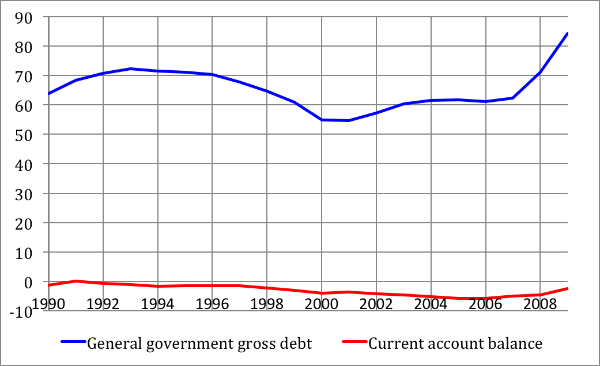
Graf. 3 – Deficit gemelli USA

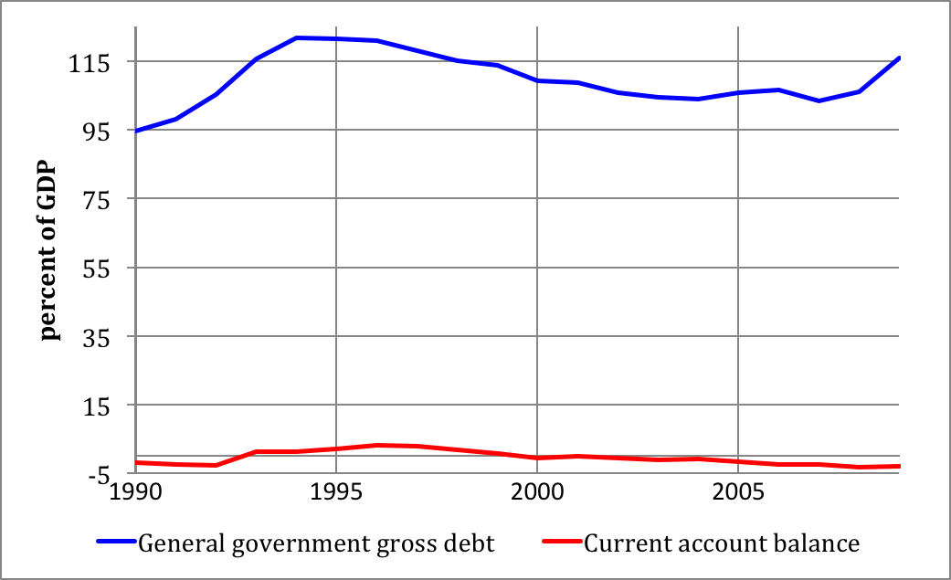
Graf. 2 – Deficit gemelli Italia
Lo schema che segue permette di ragionare sulle conseguenze in termini di bilancia dei pagamenti di una manovra di politica economica di tipo espansivo:
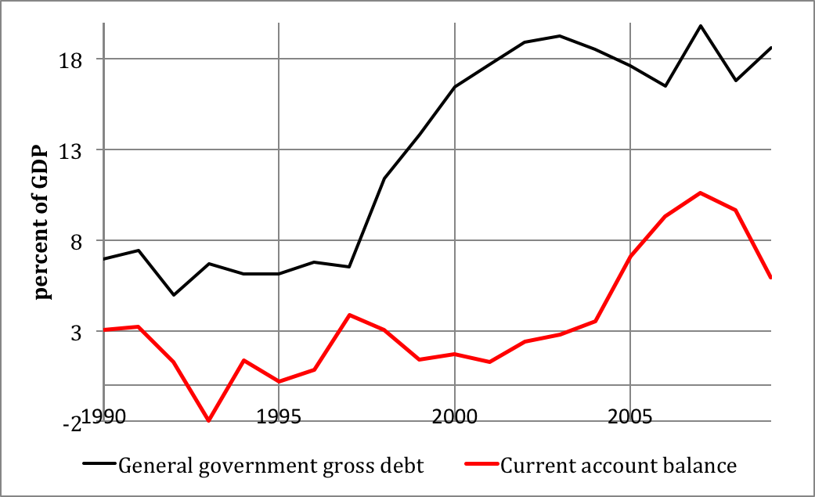
Graf. 3 – Avanzo della bilancia dei pagamenti e situzione del debito pubblico in Cina
- G aumenta o T diminuisce
  - Si crea un disavanzo pubblico
    - Lo stato vende titoli
    - Il tasso di interesse aumenta
    - Aumenta il flusso di capitali dal resto del mondo
    - Il tasso di cambio della valuta domestica aumenta
    - Le esportazioni diminuiscono
    - Le importazioni aumentano
    - Si crea un disavanzo della bilancia commerciale
  - Deficit gemelli

Riepilogo
- La bilancia dei pagamenti registra la differenza tra domanda ed offerta di moneta nazionale nel mercato dei cambi e al tempo stesso fornisce una misura dello squilibrio con i conti con l’estero. La domanda di valuta nazionale sul mercato dei cambi è determinata dalla domanda di beni, servizi ed attività nazionali, in particolare attività finanziarie, da parte di operatori del resto del mondo. L’offerta riflette la domanda nazionale di prodotti di importazione e di attività estere.
- Il tasso di cambio indica il prezzo di un’unità della moneta nazionale in termini di un’altra moneta e dipende dall’interazione tra domanda ed offerta nel mercato dei cambi. Le variabili principali che influiscono su questo mercato sono il reddito, il tasso di interesse, il livello dei prezzi e le aspettative riguardo all’andamento futuro del tasso di cambio.
- La bilancia dei pagamenti è suddivisa in due componenti principali: il conto corrente (o delle partite correnti), in cui vengono registrate le transazioni che hanno influenza sul reddito corrente, e il conto capitale (o movimenti di capitali), in cui vengono registrate le operazioni di acquisto e vendita di attività. La bilancia commerciale è una voce del conto corrente che registra le differenze tra le esportazioni e le importazioni di beni e servizi.
- Quanto al problema dei disavanzi gemelli registrati in alcuni paesi ad economia matura, in particolare negli USA, la causa del deficit della bilancia commerciale è stata generalmente individuata nel disavanzo del bilancio pubblico. Per garantire il finanziamento del deficit di bilancio, il tasso di interesse deve aumentare; il taso di interesse più elevato genera un afflusso di capitali dall’estero che fa salire il valore della moneta del paese; ne consegue che le esportazioni diminuiscono e le importazioni aumentano, portando la bilancia commerciale in disavanzo.

4. Politiche economiche in economia aperta

Al termine di questo capitolo il lettore dovrebbe:
- conoscere le conseguenze di uno squilibrio della bilancia dei pagamenti in un sistema di tassi di cambio fissi e in uno di tassi di cambio flessibili;
- sapere come l’apertura dell’economia condiziona l’efficacia della politica fiscale e della politica monetaria, e perché quest’ultima è del tutto inefficace in presenza di un regime di cambi fissi;
- conoscere i modi con cui le autorità di politica economica possono influenzare il mercato dei cambi e, per questa via, il tasso di cambio.

4.1 Introduzione
I surplus o i deficit della bilancia dei pagamenti di un paese segnalano una situazione di squilibrio nei conti di quel paese con il resto del mondo. In quanto strumento contabile, l’importanza della bilancia dei pagamenti consiste nel fatto che essa permette di quantificare, oltre al segno dello squilibrio, anche la sua entità ed individuare le forze che tale squilibrio attiva. Questo capitolo è dedicato allo studio di queste forze, cercando di identificare le modalità attraverso cui esse esplicano i loro effetti sul tessuto economico del paese in esame.
È noto dallo studio della macroeconomia che la politica fiscale e quella monetaria influiscono su numerose variabili economiche, quali il reddito, i tassi di interesse e il livello dei prezzi. Le variazioni dei valori da queste variabili possono dar luogo a loro volta ad uno squilibrio dei conti con l’estero; questo in genere innesca reazioni che modificano l’impatto sull’economia delle politiche economiche: in sostanza, le principali grandezze macroeconomiche sono influenzate dalle caratteristiche dell’economia internazionale di un paese, la quale a sua volta riceve input positivi o negativi dalle caratteristiche della politica economica la quale influenza il tasso di cambio.
È dunque necessario esaminare con particolare attenzione gli effetti delle politiche fiscali e monetarie nelle economie aperte agli scambi internazionali, sia di beni e servizi che di attività finanziarie.

4.2 Squilibri della bilancia dei pagamenti e regimi di cambio
Quali sono esattamente le forze che entrano in campo quando la bilancia dei pagamenti di un paese non è in equilibrio? Si tratta di una domanda di fondamentale importanza e che ha risposte diverse a seconda che il paese preso in considerazione sia caratterizzato da un regime di cambi flessibili oppure fissi. Conviene dunque differenziare i casi, considerato anche che i regimi di cambio possono cambiare a seconda gli orientamenti delle autorità di politica economica, nonché per i condizionamenti provocati dagli scenari internazionali.

Tassi di cambio flessibili
In regime di tassi di cambio flessibili le autorità di politica economica e monetaria si astengono da qualunque intervento sul mercato dei cambi: il tasso di cambio è dunque determinato dall’interazione fra domanda ed offerta sul mercato dei cambi.
Se la bilancia dei pagamenti del paese è in surplus, nel mercato dei cambi la domanda di moneta del paese eccede l’offerta e, di conseguenza, il tasso di cambio tende ad apprezzarsi. Poiché la domanda di moneta del paese non è sufficiente a far fronte alla domanda degli operatori sul mercato dei cambi, questi ultimi saranno disposti ad acquistare valuta del paese ad un prezzo superiore. O, ciò che è la stessa cosa, saranno disponibili ad offrire una quantità maggiore di valuta estera per ciascuna unità di valuta del paese.
Da una tale situazione consegue che il valore della valuta domestica in termini di valuta estera, cioè il suo tasso di cambio, aumenta: si verificherà, quindi, un apprezzamento del tasso di cambio della valuta del paese. Avviene ovviamente l’opposto quando la bilancia dei pagamenti è in deficit. In questo caso la domanda di valuta del paese nel mercato dei cambi è inferiore all’offerta, verificandosi quindi una riduzione, un deprezzamento, del tasso di cambio.
In un regime di tassi di cambio flessibili, qualsiasi tendenza verso un surplus o un deficit della bilancia dei pagamenti viene automaticamente ed immediatamente neutralizzata da una variazione del tasso di cambio; ne deriva che l’indicatore dello squilibrio dei conti con l’estero, cioè il saldo della bilancia dei pagamenti, risulta sempre pari a zero. Il saldo della bilancia dei pagamenti potrebbe avere un valore diverso da zero solo se le autorità monetarie acquirenti o venditrici nette di valuta estera. In regime di cambi flessibili, quando si parla di surplus/deficit della bilancia dei pagamenti ci si riferisce, quindi, all’eventuale saldo attivo o passivo che si creerebbe qualora il tasso di cambio non fosse lasciato libero di variare, in modo istantaneo ed automatico, in risposta ad un eccesso di domanda o di offerta di moneta domestica sul mercato dei cambi.
Quando i tassi di cambio sono flessibili, la reazione iniziale dell’economia ad uno squilibrio della bilancia dei pagamenti consiste in una variazione del tasso di cambio; a sua volta, tale variazione provoca ulteriori cambiamenti nella situazione: se, coeteris paribus, il tasso di cambio della valuta del paese si apprezza, la domanda di esportazioni diminuisce in quanto i beni e servizi prodotti nel paese diventano più costosi in termini di valuta estera. Inoltre, i prodotti di importazione risulteranno più convenienti per i residenti nel paese, dal momento che un’unità di moneta domestica consente di acquistare una quantità maggiore di valuta estera: da questo consegue che la domanda di beni e servizi del paese, essendo in concorrenza con i prodotti di importazione, diminuisce. Complessivamente, la domanda di beni e servizi prodotti nel paese diminuisce, sia a causa delle minori esportazioni verso il resto del mondo sia a causa delle maggiori importazioni dal resto del mondo. In modo analogo, un deprezzamento del tasso di cambio della valuta del paese stimola le esportazioni verso l’estero, mentre anche la domanda interna aumenta in quanto le importazioni sono diventate più costose. Anche in questo caso, il risultato complessivo è un aumento della domanda a causa delle maggiori esportazioni e dell’aumento della domanda interna.
In sintesi, in regime di cambi flessibili uno squilibrio della bilancia dei pagamenti determina automaticamente una variazione del tasso di cambio; a sua volta questo provoca un aggiustamento nei settori esportatori e in quelli che producono beni e servizi in competizione con le importazioni che si riflette sul livello della domanda aggregata.

Tassi di cambio fissi
In un regime di cambi fissi, il tasso di cambio non viene determinato dall’interazione fra domanda ed offerta, ma viene fissato dai responsabili della politica economica al livello che esse ritengono più adeguato agli interessi del paese. Per raggiungere tale obiettivo la banca centrale possiede adeguati strumenti tecnici per intervenire sul mercato per acquistare o vendere valuta estera a tale tasso, attingendo alle riserve valutarie di cui dispone.
Se la bilancia dei pagamenti è in surplus, sul mercato dei cambi la domanda di valuta domestica eccede l’offerta. In regime di cambi flessibili, per ottenere tutta la quantità di moneta del paese di cui vorrebbero disporre, gli operatori del resto del mondo sono disposti ad offrire un maggior numero di unità di valuta estera per un’unità di valuta del paese; al contrario, se il tasso di cambio fosse mantenuto fisso, essi non dovranno sopportare costi più elevati, poiché la banca centrale convertirà la valuta estera in moneta domestica al prezzo che essa intende mantenere costante.
In altre parole, in presenza di un eccesso di domanda di valuta del paese nel mercato dei cambi, la banca centrale acquista valuta estera contro moneta domestica: l’offerta di moneta del paese aumenta di un ammontare pari al prodotto tra la quantità di moneta ceduta dalla banca centrale e il moltiplicatore monetario. L’espansione dell’offerta di moneta si riflette a sua volta sull’attività economica secondo i meccanismi “a cascata” studiati dalla macroeconomia nell’ambito dell’analisi di domanda ed offerta aggregate.
Quando la bilancia dei pagamenti è in deficit si verifica il processo opposto: gli operatori del paese offrono una quantità di valuta che eccede la quantità richiesta dal resto del mondo; dal momento che, in questa situazione di eccesso di offerta, gli operatori del paese non riescono ad ottenere sul mercato dei cambi tutta la valuta estera di cui hanno necessità, si rivolgono alla banca centrale. La banca centrale ritirerà moneta del paese e cederà agli operatori valuta estera al tasso di cambio fisso. Questo provoca evidentemente una riduzione di pari entità dell’offerta di valuta domestica.
In sintesi: in un sistema di cambi fissi uno squilibrio della bilancia dei pagamenti conduce automaticamente ad una variazione dell’offerta di moneta, la quale si riflette a sua volta sull’attività economica.

4.3 Effetti delle politiche fiscale e monetaria in regime di cambi flessibili o fissi
In base ai principi appena esposti, è possibile arrivare ad una prima parziale conclusione riguardo alle conseguenze di uno squilibrio della bilancia dei pagamenti:
- in regime di cambi flessibili lo squilibrio nella bilancia dei pagamenti provoca una variazione del tasso di cambio;
- in regime di cambi fissi lo squilibrio nella bilancia dei pagamenti provoca una variazione dell’offerta di moneta.
A questo punto è necessario verificare cosa succede nelle economie aperte in presenza di uno dei due regimi di cambio in relazione alle politiche fiscali e a quelle monetarie. Per comodità espositiva l’analisi verrà condotta secondo quattro distinte ipotesi:
- politica fiscale in regime di tassi di cambio flessibili;
- politica fiscale in regime di tassi di cambio fissi;
- politica monetaria in regime di tassi di cambio flessibili;
- politica monetaria in regime di tassi di cambio fissi.

Politica fiscale in regime di tassi di cambio flessibili
Un aumento della spesa pubblica causa l’aumento dei livelli di reddito e del tasso di interesse. Da un lato, un reddito maggiore stimola la domanda di beni di importazione e questo, a parità di ogni altra condizione, tende a far peggiorare il saldo della bilancia dei pagamenti; dall’altro, un tasso di interesse più elevato attira capitali dall’estero, provocando quindi, sempre a parità di ogni altra condizione, un miglioramento del saldo della bilancia dei pagamenti.
Gli economisti concordano sul fatto che, dalle osservazioni empiriche più che dalla teoria, è in genere predominante il secondo effetto; in effetti, a causa dell’elevata mobilità internazionale dei capitali, è sufficiente un lieve aumento del tasso di interesse per provocare un forte afflusso di capitali; questo afflusso è in grado di più che compensare l’impatto sulla bilancia dei pagamenti della crescita delle importazioni provocata dall’aumento del reddito conseguente ad una politica fiscale espansiva.
Una volta chiarito questo punto, risulta semplice analizzare in quale modo l’apertura dell’economia condiziona l’efficacia della politica fiscale. In un sistema di cambi flessibili, l’avanzo della bilancia dei pagamenti creato da uno stimolo fiscale determina un apprezzamento del tasso di cambio; ne consegue che le esportazioni diminuiscono e questo riduce la domanda di beni e servizi prodotti nel paese e contemporaneamente si assiste anche ad un aumento delle importazioni. La riduzione della domanda aggregata relativa ai beni e servizi di produzione domestica, controbilancia in parte gli effetti sul reddito dell’aumento della spesa pubblica dovuto alla politica fiscale espansiva.

Politica fiscale in regime di tassi di cambio fissi
Se il tasso di cambio viene mantenuto fisso, l’attivo della bilancia dei pagamenti conseguente ad una politica fiscale espansiva non può provocare un apprezzamento del cambio, ma un’espansione dell’offerta di moneta. Infatti, al fine di mantenere fisso il tasso di cambio, la banca centrale interviene acquistando valuta estera per un ammontare pari al surplus della bilancia dei pagamenti. L’aumento dell’offerta di moneta amplifica gli effetti della politica fiscale espansiva e dunque quest’ultima risulta maggiormente efficace nell’influenzare positivamente il livello del reddito.

Politica monetaria in regime di tassi di cambio flessibili
Un aumento dell’offerta di moneta fa diminuire il tasso di interesse e questo stimola la domanda aggregata, portando l’economia ad un livello di reddito maggiore. Da un lato l’incremento di reddito fa crescere le importazioni, provocando per ciò stesso un deficit nella bilancia dei pagamenti; dall’altro, la riduzione del tasso di interesse riduce l’afflusso di capitali dal resto del mondo, aggravando il disavanzo della bilancia dei pagamenti già innescato dall’aumento delle importazioni.
In un sistema di cambi flessibili come quello che qui si ipotizza, il disavanzo della bilancia dei pagamenti fa deprezzare il cambio; un tasso di cambio più basso fa aumentare le esportazioni, stimolando per questa via la domanda di beni e servizi domestici; al tempo stesso esso provoca una riduzione delle importazioni e un aumento della domanda interna di beni e servizi domestici prodotti in concorrenza con quelli del resto del mondo. L’aumento della domanda di prodotti del paese amplifica l’impatto della politica monetaria espansiva sul livello del reddito.

Politica monetaria in regime di tassi di cambio fissi
Quando il tasso di cambio viene mantenuto fisso, il disavanzo della bilancia dei pagamenti dovuto ad una politica monetaria espansiva non determina una riduzione del tasso di interesse, ma una contrazione dell’offerta di moneta. Per evitare che il disavanzo faccia apprezzare il tasso di cambio, infatti, la banca centrale deve acquistare valuta domestica con valuta estera. La conseguente riduzione dell’offerta di moneta ridimensiona l’originario stimolo monetario e dunque la politica monetaria risulta meno efficace nell’influire sul livello del reddito.
In questo caso, però, le conseguenze sono di più vasta portata: il disavanzo della bilancia dei pagamenti provocato dall’iniziale espansione monetaria fa contrarre automaticamente quest’ultima, e questo permette di ridurre il deficit. Questo processo, nel corso del quale sia l’offerta di moneta sia il deficit si riducono progressivamente, ha termine solo quando la bilancia dei pagamenti è nuovamente in equilibrio. A questo punto l’offerta di moneta sarà tornata al livello precedente alla manovra espansiva, mentre l’economia nel suo complesso ripristina il livello di equilibrio originario.
Da quanto esposto deriva la constatazione che, in regime di tassi di cambio fissi, la politica monetaria è del tutto inefficace quale strumento di politica economica. Con tassi di cambio fissi la politica monetaria deve essere mirata a garantire la stabilità del cambio e non può essere quindi utilizzata per conseguire altri obiettivi di politica economica.

4.4 Interventi di sterilizzazione dei tassi di cambio
Da quanto esposto nei paragrafi precedenti risulta chiaro che in regime di cambi fissi la politica monetaria è inefficace: un’espansione della quantità di moneta genera un deficit della bilancia dei pagamenti, il quale a sua volta provoca una contrazione automatica dell’offerta di moneta. Questo ridimensiona, e alla fine azzera, l’aumento iniziale dell’offerta di moneta. Cosa accade, invece, se le autorità monetarie intervengono per controbilanciare la variazione automatica dell’offerta di moneta, mantenendo quest’ultima al più elevato livello cui essa era stata portata dalla manovra espansiva iniziale?
Questo tipo di intervento viene definito di sterilizzazione, in quanto “sterilizza” (neutralizza) la variazione automatica della quantità di moneta che, in regime di cambi fissi, si verifica a seguito di uno squilibrio della bilancia dei pagamenti. L’intervento di sterilizzazione mantiene l’offerta di moneta al più elevato livello cui quest’ultima era stata portata inizialmente; in linea di principio, tale manovra restituisce efficacia alla politica monetaria pur in presenza di un regime di cambi fissi.
Purtroppo, però una politica di sterilizzazione impedisce che lo squilibrio nei conti con l’estero generato dalla manovra monetaria espansiva possa venire eliminato. Nel caso in esame, il deficit della bilancia dei pagamenti persiste nel tempo, anziché scomparire per effetto della contrazione automatica dell’offerta di moneta: il meccanismo di aggiustamento automatico viene neutralizzato dall’intervento di sterilizzazione.
Quali sono le implicazioni di una bilancia dei pagamenti che continua ad essere in disavanzo invece che andare gradatamente in pareggio? Per comprendere questo aspetto occorre considerare il modo con il quale la banca centrale affronta il problema del deficit dei conti con l’estero. L’esistenza di un disavanzo indica che l’offerta di moneta nazionale eccede la domanda nel mercato dei cambi: gli operatori che non riescono ad ottenere su questo mercato la valuta estera che vorrebbero acquistare si rivolgono alle autorità monetarie, convertendo, per il tramite di queste, moneta domestica in valuta estera, ovviamente al tasso di cambio fisso. La banca centrale vende loro la valuta straniera, ricevendo in cambio valuta del paese. Ne discende che, finché la bilancia dei pagamenti rimane in disavanzo, le riserve valutarie del paese continueranno a diminuire.
A questo punto, il principale problema connesso all’adozione di una politica di sterilizzazione dovrebbe essere chiaro: dal momento che la bilancia dei pagamenti resta forzatamente in disavanzo, le riserve di valuta estera del paese continuano a ridursi. Questa situazione non soltanto mette a repentaglio la possibilità stessa di continuare per lungo tempo una politica di questo tipo, ma è anche probabile che la speculazione cominci ad attendersi una imminente riduzione del valore esterno della moneta del paese. Prima o poi questa circostanza dà origine ad una crisi nel mercato dei cambi, che in genere termina con una svalutazione, la quale mette le autorità di politica monetaria in una situazione difficile e consente al tempo stesso agli speculatori di realizzare profitti.
Se la politica di sterilizzazione viene adottata quando la bilancia dei pagamenti ha un saldo attivo, essa ha conseguenze opposte a quelle appena descritte: il paese registrerà un’eccessiva accumulazione di valuta estera e questo condurrà ad una rivalutazione che, di nuovo incoraggerà manovre speculative.

4.5 Interventi nel mercato dei cambi
Anche nel caso di un regime di cambi flessibili, è raro che i tassi di cambio vengano lasciati completamente liberi di fluttuare: di solito le autorità di politica economica intervengono sul mercato dei cambi per influire, in modo più o meno determinante, sull’andamento spontaneo di domanda ed offerta. In alcuni casi l’obiettivo è quello di sostenere il tasso di cambio per ragioni di prestigio internazionale o di consenso politico. In altri casi le autorità desiderano far scendere il tasso di cambio per aumentare l’occupazione stimolando la domanda estera e favorendo quindi le esportazioni, mentre al tempo stesso si deprimono le importazioni.
Anche quando si tratta di interventi motivati dalle migliori intenzioni, essi non possono essere giudicati con favore, poiché equivalgono al tentativo di fissare il tasso di cambio ad un livello innaturale che il mercato non permetterebbe di raggiungere spontaneamente. Una giustificazione più convincente degli interventi sul mercato dei cambi risiede nel fatto che, in loro assenza, il tasso di cambio potrebbe risultare così volatile da incidere negativamente sugli scambi internazionali; in genere si ritiene perciò che tali interventi siano legittimi se rivolti ad attenuare l’impatto di shock temporanei i quali si ripercuotono sul tasso di cambio piuttosto che ad influenzarne il livello di lungo periodo.
La autorità di politica economica possono influire sul tasso di cambio attraverso due principali canali:
- possono intervenire direttamente nel mercato acquistando o vendendo valuta domestica;
- possono utilizzare la politica monetaria per far variare il tasso di interesse reale.
Nella pratica non si tratta di manovre alternative: la maggioranza dei governi, quando ritiene di dovervi ricorrere, adotta una combinazione delle due manovre, in genere attraverso l’azione delle rispettive banche centrali.

4.6 L’alternativa tra tassi di cambio fissi e tassi di cambio flessibili
Nella pratica, occorre adottare uno dei due sistemi: cambi fissi o cambi flessibili. Ad entrambi sono associati sia vantaggi che svantaggi; ne consegue che la scelta fra l’uno o l’altro dipende dalla particolare situazione che si vuole affrontare e dai condizionamenti internazionali.
Per comprendere la complessità del problema si supponga che ogni città del paese A avesse una unità monetaria propria. In una simile situazione l’attività economica e il livello di produttività del paese risulterebbero drasticamente ridimensionati: le transazioni commerciali fra imprese con sedi in città diverse sarebbero influenzate dal rischio di cambio, i cittadini sarebbero costretti a sopportare i costi derivanti dalla necessità di dover convertire la propria valuta ogni volta che volessero spostarsi in un’altra città; inoltre l’incertezza sul tasso di cambio costituirebbe un ostacolo agli investimenti a lungo termine.
Si tratta di un esempio paradossale, ma non molto distante dalla realtà: fino al 2002 gli stati europei disponevano ciascuno di una propria moneta, che consentiva loro manovre di politica monetaria e dei cambi indipendentemente, o anche contro, quella degli altri paesi europei. L’adozione dell’euro, almeno per i 17 paesi che ad oggi lo hanno adottato, permette vantaggi notevoli nei termini di minori costi e minori rischi di cambio. Dovrebbe essere chiaro che l’adozione di una moneta unica rappresenta una forma surrettizia di tasso di cambio fisso, con tutti i vantaggi che questo comporta, almeno all’interno dei paesi che fanno tale scelta.
Ma si supponga, tuttavia, che in uno dei paesi che hanno adottato la moneta unica (cioè un tasso di cambio fisso) si verifichi una grave recessione, per esempio in uno dei paesi che aderiscono all’eurozona si verifichi una riduzione significativa della produttività dei fattori oppure una crisi del settore agricolo si riverberi sull’intera economia; o ancora, nel caso degli USA una forte calo del prezzo del petrolio determini nello stato del Texas una recessione di proporzioni rilevanti.
In linea di massima, una recessione comporta due conseguenze:
- nel breve-medio periodo si assisterebbe ad un deflusso di lavoratori e capitali dall’area colpita dalla recessione verso aree che non ne sono interessate;
- nel medio-lungo periodo si avrebbe un aggiustamento verso il basso dei salari e una riduzione complessiva dei costi di produzione.
Se ogni paese dell’eurozona avesse mantenuto una propria valuta, o se paradossalmente il Texas avesse adottato un dollaro texano diverso dal dollaro americano, una riduzione del valore della valuta domestica, accompagnata dall’adozione di una politica monetaria adeguata, potrebbe agevolare il processo di aggiustamento.
In effetti, il vantaggio principale di un sistema basato sui cambi flessibili è infatti costituito dal fatto che l’aggiustamento in risposta ad una recessione o ad una forte espansione viene facilitato dalla variazione del tasso di cambio e dalla contemporanea adozione di politiche monetarie adeguate alla situazione. Nessuna delle due opzioni non è invece disponibile in un sistema di cambi fissi, in quanto in un simile sistema la politica monetaria è di un paese è vincolata dagli accordi che determinano il cambio fisso.
Vi è però una complicazione riguardo agli aggiustamenti di breve-medio periodo ipotizzati poco sopra. Nella realtà, di norma il capitale e il lavoro non possono spostarsi liberamente dal paese colpito dalla recessione verso altri paesi; dunque il meccanismo principale di adeguamento alla recessione descritto sopra difficilmente potrà operare a livello internazionale. Questa constatazione permette di cogliere l’importanza di un sistema di cambi flessibili tra paesi diversi e spiega anche perché sia preferibile adottare un tasso di cambio fisso (una moneta unica) all’interno di un paese o di un’area.
Purtroppo i tassi di cambio possono variare anche per motivi diversi dalla necessità di agevolare l’aggiustamento del sistema ad una recessione o espansione. Le vicende monetarie internazionali del secondo dopoguerra hanno dimostrato che i tassi di cambio sono in genere molto più volatili di quanto potessero prevedere gli economisti alla fine degli accordi di Bretton Woods nel 1971, quando venne abbandonato il sistema basato su tassi di cambio praticamente fissi in vigore fino a quella data.
Poiché l’attività sui mercati finanziari è diventata il principale elemento da cui dipendono i tassi di cambio nel breve periodo, ci si è resi conto che le transazioni di carattere speculativo possono avere un’influenza determinante, trasformando i tassi di cambio, da fattore stabilizzante ed elemento di destabilizzazione. Per questa ragione le banche centrali fanno spesso ricorso alla politica monetaria o intervengono direttamente sul mercato per garantire un’accettabile stabilità dei cambi. È in ogni caso importante che esse consentano quelle variazioni dei tassi di cambio che riflettono fattori “fondamentali”, quali differenze nei tassi di inflazione o nei tassi di crescita della produttività fra paesi, o ancora la scoperta di nuove risorse naturali.
Infine, va sottolineato che la volatilità che caratterizza un sistema di cambi flessibili non scompare del tutto in un sistema di cambi fissi: anche se il tasso di cambio viene fissato ad un livello giudicato “appropriato”, operazioni di carattere speculativo e fughe di capitali possono provocare una consistente riduzione delle riserve valutarie di un paese, come è accaduto durante la crisi asiatica del 1997. Queste crisi possono essere superate senza ricorrere alla svalutazione della moneta, solo se un paese dispone di riserve di entità paragonabile a quella degli ingenti flussi di capitali in uscita che in genere si osservano durante simili episodi. Ma molto raramente una simile situazione si verifica.

Riepilogo
- Uno squilibrio della bilancia dei pagamenti determina automaticamente una variazione del tasso di cambio in un sistema di cambi flessibili e una variazione dell’offerta di moneta in un sistema di cambi fissi.
- L’apertura di un’economia modifica l’impatto della politica fiscale e della politica monetaria in misura diversa a seconda che il sistema sia a cambi fissi o a cambi variabili. Il risultato più estremo è rappresentato dalla completa inefficacia della politica monetaria in regime di cambi fissi; infatti in questo caso la politica monetaria deve essere utilizzata per sostenere il tasso di cambio; pertanto non può essere impiegata per altri scopi.
- Il ricorso ad operazioni di sterilizzazione consente di recuperare una certa autonomia nella gestione della politica monetaria, ma al tempo stesso impedisce il riequilibrio dei conti con l’estero. In questo caso, un avanzo della bilancia dei pagamenti comporterà un continuo aumento delle riserve valutarie, mentre un disavanzo comporterà una loro costante riduzione.
- È possibile che i governi decidano di intervenire attivamente per ridurre la volatilità dei tassi di cambio. A tale scopo essi possono effettuare operazioni di acquisto o vendita di valuta, oppure utilizzare la politica monetaria per influire sul tasso di interesse e di conseguenza sui flussi di capitali.

Lettura 4.1

Do Current Account Deficits Matter?
Atish Ghosh and Uma Ramakrishnan

THE CURRENT account balance may seem to be an abstruse economic concept. But in countries that are spending a lot more abroad than they are taking in, the current account is the point at which international economics collides with political reality. When countries run large deficits, businesses, trade unions, and parliamentarians are often quick to point accusing fingers at trading partners and make charges about unfair practices. Tension between the United States and China about which country is primarily responsible for the trade imbalance between the two has thrown the spotlight on the broader consequences for the international financial system when some countries run large and persistent current account deficits and others accumulate big surpluses.
The IMF, whose mandate includes promoting and maintaining an open international trade and payments system, has recently started multilateral consultations on global imbalances with the major players: China, the euro area, Japan, Saudi Arabia, and the United States. Back to Basics tries to remove the emotion from the issue and examine whether current account surpluses and deficits even matter.
Measuring the current account
A good starting point is to ask what a current account deficit or surplus really means and to draw insights from the many ways that a current account balance is measured. First, it can be expressed as the difference between the value of exports of goods and services and the value of imports of goods and services. A deficit then means that the country is importing more goods and services than it is exporting—although the current account also includes net income (such as interest and dividends) and transfers from abroad (such as foreign aid), which are usually a small fraction of the total. Expressed this way, a current account deficit often raises the hackles of protectionists, who—apparently forgetting that a main reason to export is to be able to import—think that exports are "good" and imports are "bad."
Second, the current account can be expressed as the difference between national (both public and private) savings and investment. A current account deficit may therefore reflect a low level of national savings relative to investment or a high rate of investment—or both. For capital-poor developing countries, which have more investment opportunities than they can afford to undertake with low levels of domestic savings, a current account deficit may be natural. A deficit potentially spurs faster output growth and economic development—although recent research does not indicate that developing countries that run current account deficits grow faster (perhaps because their less developed domestic financial systems cannot allocate foreign capital efficiently). Moreover, in practice, private capital often flows from developing to advanced economies. The advanced economies, such as the United States, run current account deficits (see chart), whereas developing countries and emerging market economies often run surpluses or near surpluses. Very poor countries typically run large current account deficits, in proportion to their GDP, that are financed by official grants and loans.
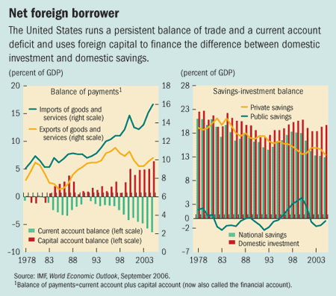
One point that the savings-investment balance approach underscores is that protectionist policies are unlikely to be of much use in improving the current account balance because there is no obvious connection between protectionism and savings or investment.
Third, the current account can be viewed in terms of the timing of trade. We are used to intratemporal trade—exchanging cloth for wine today. But we can also think of intertemporal trade—importing goods today (running a current account deficit) and, in return, exporting goods in the future (running a current account surplus then). Just as a country may import one good and export another under intratemporal trade, there is no reason why a country should not import goods of today and export goods of tomorrow.
Intertemporal theories of the current account also stress the consumption-smoothing role that current account deficits and surpluses can play. For instance, if a country is struck by a shock—perhaps a natural disaster—that temporarily depresses its ability to access productive capacity, then rather than take the full brunt of the shock immediately, it can spread out the pain over time by running a current account deficit. Conversely, research also suggests that countries that are subject to large shocks should, on average, run current account surpluses as a form of precautionary savings.
When persistent is too persistent
Does it matter how long a country runs a current account deficit? When a country runs a current account deficit, it is building up liabilities to the rest of the world that are financed by flows in the financial account. Eventually, these need to be paid back. Common sense suggests that if a country fritters away its borrowed foreign funds in spending that yields no long-term productive gains, then its ability to repay—its basic solvency—might come into question. This is because solvency requires that the country be willing and able to (eventually) generate sufficient current account surpluses to repay what it has borrowed. Therefore, whether a country should run a current account deficit (borrow more) depends on the extent of its foreign liabilities (its external debt) and on whether the borrowing will be financing investment that has a higher marginal product than the interest rate (or rate of return) the country has to pay on its foreign liabilities.
But even if the country is intertemporally solvent—meaning that current liabilities will be covered by future revenues—its current account deficit may become unsustainable if it is unable to secure the necessary financing. While some countries (such as Australia and New Zealand) have been able to maintain current account deficits averaging about 4½ to 5 percent of GDP for several decades, others (such as Mexico in 1995 and Thailand in 1997) experienced sharp reversals of their current account deficits after private financing withdrew in the midst of financial crises. Such reversals can be highly disruptive because private consumption, investment, and government expenditure must be curtailed abruptly when foreign financing is no longer available and, indeed, a country is forced to run large surpluses to repay in short order its past borrowings. This suggests that—regardless of why the country has a current account deficit (and even if the deficit reflects desirable underlying trends)—caution is required in running large and persistent deficits, lest the country experience an abrupt and painful reversal of financing.
What determines whether a country experiences such a reversal? Empirical research suggests that an overvalued real exchange rate, inadequate foreign exchange reserves, excessively fast domestic credit growth, unfavorable terms of trade shocks, low growth in partner countries, and higher interest rates in industrial countries influence the occurrence of reversals. More recent literature has also focused on the importance of balance sheet vulnerabilities in the run-up to a crisis, such as the extent of liability dollarization and maturity mismatches. It has also underscored the importance of the composition of capital inflows—for example, the relative stability of foreign direct investment versus portfolio and other types of short-term investment flows. Moreover, weak financial sectors often lead to higher vulnerability to a reversal as banks borrow money from abroad and make risky domestic loans. Conversely, a flexible exchange rate regime, higher degree of openness, export diversification, financial sector development, and coherent fiscal and monetary policies are some factors that make a country with persistent deficits less vulnerable to a reversal.
So, are deficits bad?
A common complaint about economics is that the answer to any question is, "It all depends." It is true that economic theory tells us that whether a deficit is good or bad depends on the factors giving rise to that deficit, but economic theory also tells us what to look for in assessing the desirability of a deficit.
If the deficit reflects an excess of imports over exports, it may be indicative of competitiveness problems, but because the current account deficit also implies an excess of investment over savings, it could equally be pointing to a highly productive, growing economy. If the deficit reflects low savings rather than high investment, it could be caused by reckless fiscal policy or a consumption binge. Or it could reflect perfectly sensible intertemporal trade, perhaps because of a temporary shock or shifting demographics. Without knowing which of these is at play, it makes little sense to talk of a deficit being "good" or "bad": deficits reflect underlying economic trends, which may be desirable or undesirable for a country at a particular point in time.

5. Inflazione e parità del potere d’acquisto in economia aperta

Al termine di questo capitolo, il lettore dovrebbe:
- capire perché, in un sistema di cambi fissi, nel lungo periodo la politica monetaria e il tasso di inflazione di un paese devono necessariamente essere uguali a quelli prevalenti all’estero;
- utilizzare la parità di potere d’acquisto per prevedere l’andamento del tasso di inflazione nel lungo periodo, in regime di cambi flessibili e in presenza di inflazione;
- essere in grado di calcolare il tasso di cambio di parità dei poteri di acquisto e di spiegare perché esso viene utilizzato per confrontare il tenore di vita di paesi diversi.

5.1 Introduzione
Finora le relazioni economiche internazionali sono state osservate supponendo che i sistemi economici fossero esenti da inflazione. Molte delle conclusioni a cui si è giunti, in particolare quelle del capitolo precedente, restano valide, ma la rimozione dell’ipotesi semplificatrice di assenza dell’inflazione consente di ampliare l’analisi, renderla più vicina alla realtà e spiegare alcune apparenti anomalie. In particolare, in questo capitolo viene illustrata la teoria della parità dei poteri d’acquisto (d’ora in poi PPA) che aiuta a comprendere il comportamento di lungo periodo del tasso di cambio di un paese in presenza di inflazione.

5.2 Inflazione in regime di tassi di cambio fissi
Si supponga che in un paese, il livello dei prezzi aumenti. I prezzi invece rimangono costanti nel resto del mondo; la prima conseguenza di una simile situazione è costituita dal fatto che la bilancia dei pagamenti del paese in questione andrà in disavanzo. In regime di tassi di cambio fissi, una simile situazione determina automaticamente una contrazione dell’offerta di moneta. Lo stesso accade se il tasso di inflazione di un paese è più elevato di quello che si registra in altri paesi: si supponga che il tasso di inflazione degli USA sia pari all’8% annuo mentre nel resto del mondo sia del 5%, a causa delle differenze dei tassi di crescita dell’offerta di moneta americana e di quello delle monete estere. Se il tasso di cambio è fisso, come si è ipotizzato, durante l’anno in corso, i prezzi dei beni negli USA crescono del 3% in più rispetto a quelli del resto del mondo. Se nulla cambia, nel corso dell’anno successivo il divario si amplierà di un ulteriore 3%, ecc. In realtà l’esperienza insegna che qualcosa cambierà.
Dal momento che negli USA i prezzi aumentano relativamente di più di quanto non accada nel resto del mondo, è ragionevole attendersi che le esportazioni USA si riducano e che le importazioni aumentino. Di conseguenza, la bilancia dei pagamenti USA andrà in deficit, mentre quella dei paesi del resto del mondo registrerà un surplus. In un sistema di cambi fissi, l’aggiustamento automatico comporterà una contrazione dell’offerta di dollari ed una contemporanea espansione dell’offerta di valuta estera. Questo significa che, nel lungo periodo, il tasso di inflazione negli USA tenderà progressivamente a diminuire, mentre tenderà a salire nel resto del mondo. Le pressioni sul livello dei prezzi continueranno finché il tasso di inflazione USA sarà superiore a quello che si registra nel resto del mondo. Alla fine le differenze nei tassi di inflazione e nei tassi di crescita dell’offerta di moneta scompariranno.
A questo punto sorge però un’altra domanda: sarà il tasso di inflazione nel resto del mondo che salirà fino a raggiungere quello americano, oppure sarà il tasso di inflazione USA a scendere fino ad eguagliare quello degli altri paesi? Oppure si assisterà ad una combinazione delle due possibilità?
Tra il 1945 e il 1971, quando la maggior parte dei paesi aderivano agli accordi di Bretton Woods e quindi adottavano un regime di cambi fissi, i paesi diversi dagli USA si facevano di fatto carico di mantenere fisso il loro cambio nei confronti del dollaro. Gli USA potevano semplicemente stampare più dollari in base alle loro esigenze per finanziare un disavanzo della loro bilancia dei pagamenti e ciò era sufficiente ad evitare che quest’ultimo generasse una contrazione automatica dell’offerta di dollari, mentre gli altri paesi erano costretti ad adeguarsi alla politica monetaria e al tasso di inflazione USA.
L’esperienza del periodo di Bretton Woods consente di concludere che, in regime di cambi fissi, una piccola economia aperta perde il controllo della politica monetaria, dal momento che questa deve necessariamente uniformarsi a quella adottata nel paese più grande alla cui valuta essa vuole/deve ancorare il cambio. Si noti che questo conferma su basi particolari quanto già concluso nel capitolo precedente: in regime di cambi fissi la politica monetaria è inefficace.

5.3 Inflazione in regime di tassi di cambio flessibili
Il sistema dei cambi fissi di Bretton Woods consentiva ampi margini di manovra agli USA, mentre il resto del mondo era costretto ad adeguarsi. Ovviamente se il tasso di inflazione americano fosse salito a livelli ritenuti inaccettabili gli altri paesi avrebbero potuto decidere di abbandonare il sistema, in modo da non dover sperimentare anch’essi un’inflazione elevata: questo è esattamente ciò che accadde durante la guerra del Vietnam, quando il sistema dei tassi di cambio fissi venne abbandonato a favore di uno basato sui cambi flessibili (1971).
A titolo di esempio nel graf. 1 viene riportato il tasso di interesse annuo del titolo di stato decennale italiano (BTP10). Al lettore il compito di verificare il collegamento con il tasso di inflazione.
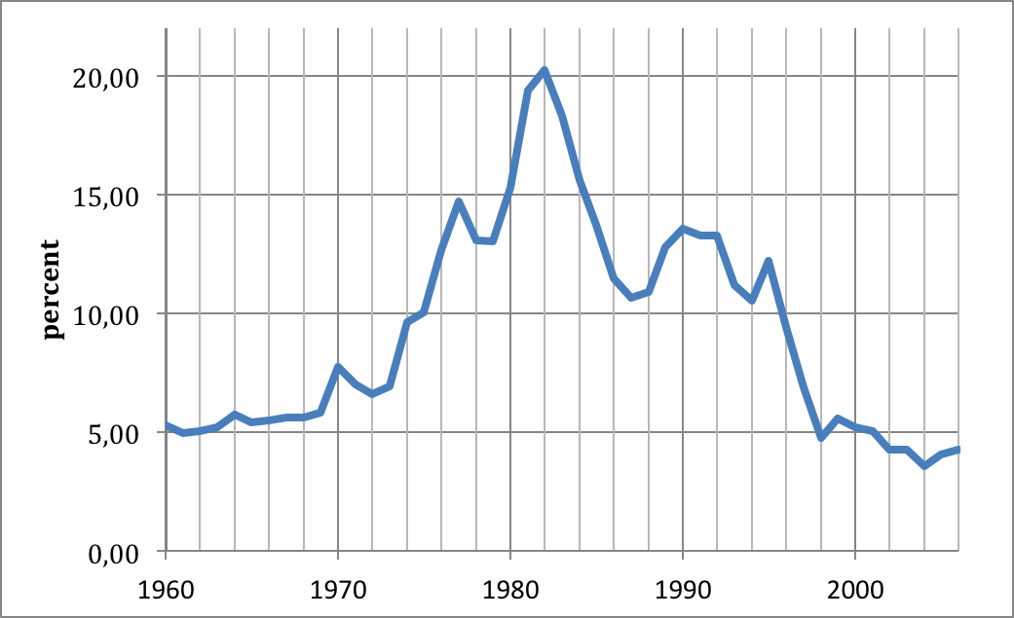
Graf. 1 – Tasso di interesse annuo del BTP10
Riprendendo l’esempio del paragrafo precedente: si ipotizzi che il tasso di inflazione sia pari all’8% negli USA e al 5% nel resto del mondo; adesso, però, i tassi di cambio sono flessibili: in questo caso il deficit della bilancia dei pagamenti USA determina automaticamente un deprezzamento del dollaro o, il che è lo stesso, un apprezzamento delle valute estere, anziché una variazione dell’offerta di moneta. Se il dollaro si deprezza del 3% annuo, allora il differenziale di inflazione che rende ogni anno i beni e servizi più costosi di quelli esteri del 3% viene esattamente compensato; ne consegue che i conti con l’estero degli USA rimangono in equilibrio: in altre parole, il tasso di cambio reale del dollaro resta invariato.
In sostanza, esistono forze che fanno sì che la variazione percentuale annua del tasso di cambio sia pari al differenziale di inflazione fra un paese e il resto del mondo. Questo meccanismo viene spesso descritto come PPA; indicando con i_{int} il tasso di inflazione interna al paese e con i_{est} il tasso di inflazione del resto del mondo, il tasso di variazione del tasso di cambio (c) della moneta del paese, sarà dato da:
c = i_{est} - i_{int} [5.1]

Nell’esempio citato sopra, il tasso di variazione del cambio del dollaro è pari al 5% meno 8%, ovvero – 3% che equivale ad un deprezzamento annuo di 3 punti percentuali.

5.4 Parità dei poteri di acquisto
La semplice formula della PPA rappresenta una regola pratica che consente di prevedere l’andamento del tasso di cambio nel lungo periodo. Nel breve periodo i tassi di cambio sono molto volatili, perché sono influenzati dalle vicende politiche, dal ciclo economico, dalle politiche monetarie, dalle voci che si diffondono sui mercati e, forse in modo più cruciale, dalla speculazione. Ne consegue che la teoria della PPA in genere non consente di prevedere in modo soddisfacente l’andamento di breve periodo dei tassi di cambio. Purtroppo, essa può risultare poco attendibile anche nel lungo periodo, dal momento che non è in grado di tenere conto dei molti elementi che possono incidere in modo permanente sulla capacità di un paese di competere sui mercati internazionali. Dal punto di vista dell’oggetto della politica economica internazionale risultano particolarmente importanti fattori quali:
- la modifica delle barriere agli scambi internazionali, come la riduzione dei dazi doganali associata alla diffusione di accordi di libero scambio, sia di tipo bilaterale che multilaterale;
- variazioni di lungo periodo dei tassi di interesse;
- differenze nei tassi di crescita della produttività tra paesi, in particolare quelle indotte da modifiche quanti/qualitative delle caratteristiche del capitale umano.
Questi, ed altri, elementi possono incidere in modo permanente sul tasso di cambio di lungo periodo anche in assenza di inflazione; questo aspetto complica notevolmente l’analisi, perché introduce la possibilità, empiricamente verificata, che la teoria della PPA possa non essere valida e che possano stabilirsi delle differenze fra tassi di cambio reali e tassi di cambio nominali.
Nonostante questi limiti, la PPA mantiene una certa utilità, soprattutto perché talvolta è più semplice prevedere i differenziali di inflazione che le variazioni degli altri fattori in grado di incidere sul tasso di cambio. La PPA costituisce dunque un’utile guida per prevedere l’andamento futuro dei cambi.
La PPA viene spesso illustrata servendosi di un altro punto di vista: un bene o un servizio deve avere lo stesso prezzo, in valuta domestica, se acquistato nel paese o nel resto del mondo. Se così non fosse, si potrebbero realizzare profitti tramite operazioni di arbitraggio: il bene in questione potrebbe essere comperato nel paese dove ha il prezzo più basso, ed essere successivamente rivenduto dove registra un prezzo più elevato. In questo modo, il secondo dei due paesi registrebbe un disavanzo nella bilancia dei pagamenti che farebbe deprezzare il tasso di cambio; questo annullerebbe il vantaggio goduto dal primo paese sul piano dei costi.
D’altra parte, l’esperienza comune indica che i prezzi di molti beni sono differenti da paese a paese; in altri termini, traducendo il prezzo dei beni dalla moneta locale a quella domestica ci si accorge di una differenza che può essere in molti casi anche notevole. In parte tali differenze si spiegano con l’esistenza dei costi di trasporto e con i diversi regimi fiscali; anche il fatto che i beni in questione potrebbero non essere perfettamente sostituibili fra di loro, giustifica una certa differenza di prezzo; infine, eventuali differenze fra i tassi di interesse, ripercuotendosi sui tassi di cambio, può causare tali differenze. Da tutto questo consegue, ancora una volta, la constatazione che la teoria della PPA non sembra essere del tutto adeguata a spiegare la realtà.
La formulazione della PPA in termini di differenziali di inflazione, consente però di aggirare questo problema: si supponga che, per effetto dell’esistenza di imposte o di costi di trasporto, il prezzo in moneta domestica di un determinato bene sia del 10% più alto in un paese rispetto ad un altro. Se formulata in termini di prezzi assoluti, la PPA prevede che qualcosa dovrà cambiare, ma la teoria non è in grado di spiegare come. Se si è invece in presenza di differenze nei tassi di inflazione, per cui quel bene diventa ogni anno più costoso del 10% nel primo paese rispetto al resto del mondo, è chiaro che prima o poi si metteranno in moto forse che condurranno ad un mutamento della situazione. È possibile concludere dunque che, se, e solo se, viene espressa in termini di differenziali di inflazione, la teoria della PPA conduce a conclusioni affidabili, perlomeno se riferita ad un orizzonte di lungo periodo.

5.5 Tasso di cambio di parità dei poteri d’acquisto
Quando ci si reca all’estero è comune constatare che anche i prezzi dei beni e servizi non commerciabili quali i tagli dei capelli o le stanze d’albergo, possono variare notevolmente da un paese ad un altro. In questo caso la PPA non può essere applicata perché essa si applica soltanto ai beni e servizi commerciabili; ma in ogni caso sembra potersi concludere che impiegare il tasso di cambio per mettere a confronto il costo della vita in paesi diversi può condurre a risultati fuorvianti.
Si supponga che ad un cittadino americano venga offerto, in Italia, un posto di lavoro che prevede una retribuzione annua di 160.000 euro. Si supponga anche che il tasso ufficiale di cambio euro contro dollaro sia di 1.3 euro per 1 dollaro; dunque, in termini di valuta USA, quel cittadino percepirebbe circa 123.000 dollari di retribuzione. Sarebbe un errore, tuttavia, confrontare questa cifra con lo stipendio che il cittadino americano percepirebbe negli USA. Questo perché fra USA ed Italia possono esservi delle differenze, anche rilevanti, nel costo della vita; per effettuare un confronto corretto, è necessario calcolare i costi che il lavoratore in questione dovrebbe sostenere in Italia per mantenere il suo tenore di vita.
Da questo punto di vista il problema è costituito dal fatto che il tasso di cambio non rispecchia le differenze del costo della vita fra paesi, ma soltanto l’interazione nel mercato dei cambi tra domanda ed offerta di valuta, a loro volta determinate dai prezzi relativi dei beni commerciabili e da numerosi altri fattori, tra cui il differenziale del tasso di interesse.
In generale, per poter mettere a confronto il costo della vita in due paesi diversi, ad esempio Italia e USA, è necessario fare riferimento ad un concetto di tasso di cambio esplicitamente pensato per poter mettere a confronto il potere d’acquisto di un euro in Italia con il potere d’acquisto di un dollaro negli USA.
A questo scopo viene utilizzato il tasso di cambio di PPA, calcolato prendendo il rapporto tra il prezzo in euro di un paniere tipico di beni e servizi in Italia e il prezzo in dollari dello stesso paniere negli USA. Più in generale, la formula che esprime questo concetto è:
$\text{PPA}=\frac{P_{\text{est}}}{P_{\text{dom}}}$ [5.2]
Dove PPA esprime il tasso di cambio in parità di potere d’acquisto, P_{est} è il prezzo all’estero di un paniere tipico di beni espresso in valuta estera e P_{dom} è il prezzo domestico di un paniere tipico di beni espresso in valuta del paese.
Riprendendo l’esempio del cittadino USA, e supponendo che il rapporto PPA sia uguale a 0,9, allora, il tasso di cambio di PPA euro/dollaro è di 0,9 euro per un dollaro. Di conseguenza, in termini di potere d’acquisto in Italia, uno stipendio di 160.000 euro è equivalente ad uno stipendio di poco meno di 178.000 dollari USA. Infatti:
${\text{PPA}}_{\text{¤/\$}}=\frac{\text{160}\text{.}\text{000}}{0,9}»\text{177}\text{.}\text{777}\$$ [5.3]

Riepilogo
- In un sistema di tassi di cambio fissi, una piccola economia aperta deve necessariamente uniformarsi al tasso di crescita dell’offerta di moneta e al livello di inflazione che si osservano nei suoi principali partner economici e commerciali. Un tasso di inflazione più basso, ad esempio, determinerebbe un avanzo della bilancia dei pagamenti che farebbe automaticamente aumentare l’offerta di moneta e il tasso di inflazione.
- In un sistema di tassi di cambio flessibili, un paese con tasso di inflazione inferiore a quello prevalente nel resto del mondo sperimenterà un apprezzamento del tasso di cambio, che compenserà le differenze nei livelli di prezzi dovute all’esistenza di tassi di inflazione diversi. Il suo tasso di cambio reale rimarrà dunque invariato, in linea con la teoria dei PPA; il tasso di variazione nominale è uguale alla differenza fra inflazione estera ed inflazione interna.
- La toria della PPA può essere considerata una regola pratica che consente di prevedere l’andamento di lungo periodo del tasso di cambio nominale. Vi sono molte ragioni per cui questa teoria non è valida nel breve periodo; peraltro, anche nel lungo periodo possono esservi deviazioni consistenti dalla PPA, poiché il tasso di cambio reale può variare per effetto di numerosi fattori.
- Il tasso di cambio di PPA riflette le differenze nel costo della vita fra i diversi paesi.

Lettura 5.1

An indigestible problem: Why China needs more expensive burgers
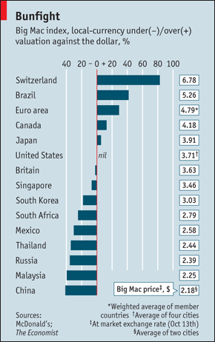
A WEAK currency, despite its appeal to exporters and politicians, is no free lunch. But it can provide a cheap one. In China, for example, a McDonald’s Big Mac costs just 14.5 yuan on average in Beijing and Shenzhen, the equivalent of $2.18 at market exchange rates. In America, in contrast, the same burger averages $3.71.
That makes China’s yuan one of the most undervalued currencies in the Big Mac index, our gratifyingly simple guide to currency misalignments, updated this week (see chart). The index is based on the idea of purchasing-power parity, which says that a currency’s price should reflect the amount of goods and services it can buy. Since 14.5 yuan can buy as much burger as $3.71, a yuan should be worth $0.26 on the foreign-exchange market. In fact, it costs just $0.15, suggesting that it is undervalued by about 40%.
The tensions caused by such misalignments prompted Brazil’s finance minister, Guido Mantega, to complain last month that his country was a potential casualty of a “currency war”. Perhaps it was something he ate. In Brazil a Big Mac costs the equivalent of $5.26, implying that the real is now overvalued by 42%. The index also suggests that the euro is overvalued by about 29%. And the Swiss, who avoid most wars, are in the thick of this one. Their franc is the most expensive currency on our list. The Japanese are so far the only rich country to intervene directly in the markets to weaken their currency. But according to burgernomics, the yen is only 5% overvalued, not much of a casus belli.
f a currency war is in the offing, America’s congressmen seem increasingly determined to arm themselves. A bill passed by the House of Representatives last month would treat undervalued currencies as an illegal export subsidy and allow American firms to request countervailing tariffs. The size of those tariffs would reflect the scale of the undervaluation.
How does the bill propose to calculate this misalignment? It relies not on Big Macs, but on the less digestible methods favoured by the IMF. The fund uses three related approaches. First, it calculates the real exchange rate that would steadily bring a country’s current-account balance (equivalent to the trade balance plus a few other things) into line with a “norm” based on the country’s growth, income per person, demography and budget balance.
The fund’s second approach ignores current-account balances and instead calculates a direct statistical relationship between the real exchange rate and things like a country’s terms of trade (the price of its exports compared with its imports), its productivity and its foreign assets and liabilities. The strength of Brazil’s currency, for example, may partly reflect the high price of exports such as soyabeans.
Third, the fund also calculates the exchange rate that would stabilise the country’s foreign assets and liabilities at a reasonable level. If, for example, a country runs sizeable trade surpluses, resulting in a rapid build-up of foreign assets, it probably has an undervalued exchange rate.
The IMF has typically assessed its members’ policies one at a time. But the fund’s managing director, Dominique Strauss-Kahn, now proposes to assess its biggest members all at once to make sure their macroeconomic strategies do not work at cross-purposes. He is keen to identify the ways in which a country’s policies, including its exchange-rate policies, “spill over” to its neighbours.
Those spillovers depend on the size of the economy as much as the scale of any misalignments. But the biggest economies are also the hardest to bully. The fund’s last annual report on the Chinese economy, in July, included the government’s rebuttal of every criticism the fund offered. In a decorous compromise the report concluded that the yuan was “substantially” undervalued but refrained from quantifying the size of the problem.
Big revaluations of the kind required to satisfy the fund or equalise the price of burgers are unlikely. A recent study of the Big Mac index by Kenneth Clements, Yihui Lan and Shi Pei Seah of the University of Western Australia showed that misalignments are remarkably persistent. As a result, the raw index did a poor job of predicting exchange rates: undervalued currencies remain too cheap and overvalued currencies remain too pricey.
But since this bias is systematic, it can be identified and removed. Once that is done, the three economists show that a reconstituted index is good at predicting real exchange rates over horizons of a year or more. Since The Economist costs just $6.99 (a little less than two burgers) on the news-stand, the index provides decent value for money for would-be currency speculators, the authors conclude. The Big Mac index may itself be undervalued.

6. Parità dei tassi di interesse

Competenze acquisite alla fine del capitolo. Al termine dello studio del presente capitolo lo studente dovrebbe:
Capire perché i tassi di interesse reali dovrebbero essere approssimativamente uguali fra paesi, fenomeno noto come parità dei tassi di interesse.
Essere in grado di spiegare perché una differenza fra paesi nei tassi di interesse nominali non si ripercuote sul tasso di cambio, a meno che essa non rifletta una differenza nei tassi di interesse reali.

6.1 Introduzione
Il tema centrale di questo capitolo è la teoria della parità dei tassi di interesse. Secondo tale teoria i tassi di interesse reali sono approssimativamente uguali tra paesi. Come mai? E perché solo “approssimativamente”? Infine: perché questa eguaglianza, sia pure approssimativa, riguarda i tassi reali, e non anche quelli nominali?
Nel capitolo precedente si è spiegato in che modo le differenze fra tassi di inflazione si riflettono sui conti con l’estero e sui tassi di cambio di paesi che commerciano beni, servizi e attività finanziarie e reali. Nella trattazione di questi argomenti si è però trascurato un aspetto in realtà molto importante: in effetti, è ragionevole attendersi che tassi di inflazione diversi da paese a paese conducano a differenze nei tassi di interesse nominali, differenze che potrebbero a loro volta riflettersi sulla bilancia dei pagamenti e, per questa via, sul tasso di cambio.
Sebbene questa affermazione appaia ragionevole e sensata, in realtà le dinamiche sono diverse: il tasso di cambio è influenzato dalle differenze fra tassi di interesse reali, e non fra quelli nominali. In questo capitolo si cercherà di spiegarne le ragioni.

6.2 Per quale ragione i tassi di interesse reali sono simili in paesi diversi?
Come si è visto nel capitolo 3 se il tasso di interesse reale aumenta in un paese, ma rimane invariato nel resto del mondo, l’economia di quel paese sperimenta un afflusso netto di capitali provenienti dall’estero. In quella stessa sede si sono anche analizzate le conseguenze che tale situazione provoca sulla bilancia dei pagamenti e sulle altre variabili rilevanti per le condizioni economiche di un paese; ma si è trascurato di prendere in esame le conseguenze del flusso netto di capitali in entrata sul tasso reale domestico.
Per esempio, si supponga che il tasso di interesse reale di una relativamente piccola economia aperta come quella canadese aumenti; questo genera un afflusso di capitali dal resto del mondo e questo tende a far ridurre il tasso di interesse reale in Canada. Ciò per due motivi:
- i non canadesi saranno incentivati ad investire in titoli canadesi, dal momento che questi offrono un tasso di rendimento maggiore; in conseguenza di ciò la domanda di tali titoli cresce e questo ne fa salire il prezzo, riducendo il tasso di interesse reale in Canada;
- per le imprese canadesi risulterà più conveniente raccogliere capitali dal resto del mondo; questo riduce l’offerta di titoli sul mercato canadese e concorre a determinare un aumento del loro prezzo e una conseguente riduzione del tasso di interesse reale in Canada.
In conclusione: se il tasso di interesse reale canadese aumentasse, mentre restasse allo stesso livello quello registrato nel resto del mondo, si metterebbero in moto forze che, per vie diverse, tenderebbero a riportare tale tasso al livello del tasso di interesse presente nel resto del mondo. Il tasso canadese, tuttavia, potrebbe non essere perfettamente uguale a quello del resto del mondo: l’eguaglianza dei tassi è una circostanza solo tendenziale ed approssimativa.

6.3 Perché i tassi di interesse reali sono solo “approssimativamente” uguali tra paesi?
Il tasso di interesse mondiale è in realtà un parametro fittizio, corrispondendo al tasso che si determina come risultato dell’attività che ha luogo in alcune grandi piazze finanziarie mondiali, come USA, Germania, UK, Giappone. Fino ad oggi, all’interno di questo club ristretto, sono stati gli USA a condurre i giochi: non è escluso che in un futuro prossimo le capitali finanziarie globali possano essere New York e Pechino (o Shangai). In ogni caso, è possibile considerare il tasso “mondiale” come quello che si determina dall’interazione dei principali mercati finanziari. È per questa ragione che poco sopra si è considerato il Canada come un paese “piccolo”: pur essendo un’economia di notevoli dimensioni per quanto riguarda il PIL, i consumi ed altre significative variabili, il mercato finanziario canadese è relativamente di piccole dimensioni rispetto agli altri mercati citati. Le forze descritte sopra nell’esempio relativo al Canada entrano in azione proprio in quanto il mercato finanziario canadese non è in grado per le sue dimensioni di condizionare il mercato globale.
Su queste questioni è però necessario fare alcune precisazioni: se i mercati del Canada e delle altre piccole economie aperte fossero semplici “sottomercati”, del tutto dipendenti da quello USA o dalle grandi capitali finanziarie, il tasso di interesse reale sarebbe esattamente lo stesso di quello che si determina su tali piazze. In realtà, questi mercati sono distinti da quelli principali, se non altro perché si trovano in paesi diversi e i titoli in essi trattati sono denominati in valute diverse, sia del paese in questione sia dei paesi con i quali ciascuno di essi intrattiene rapporti commerciali più frequenti. Il mercato USA, o quello delle piazze più importanti, rappresenta comunque un riferimento, non soltanto per quanto riguarda i tassi, ma anche per la struttura istituzionale all’interno della quale vengono effettuate le transazioni finanziarie: investire in titoli USA comporta implicitamente l’assunzione di un certo grado di rischio connesso alla stabilità politica del paese, al grado di liquidità del mercato americano, allo specifico profilo di rischio dell’emittente, al sistema giuridico e alla sua efficienza (specie in campo di diritto privato e di normativa fiscale); l’investimento in titoli canadesi può essere più rischioso: ad esempio permane un certo grado di incertezza legata alla possibile separazione del Quebec o alle notevoli dimensioni del debito pubblico canadese, o ancora ad un relativo alto grado di instabilità politica. Da ciò deriva che il tasso di interesse reale dei titoli canadesi deve necessariamente incorporare un premio al rischio; in pratica deve essere più alto di quello USA, in modo da compensare questa differenza in termini di rischio.
A questo proposito, un ruolo importante viene svolto dalle possibili variazioni nel valore esterno delle valute: se un investitore americano acquista titoli canadesi, alla loro scadenza riceverà dollari canadesi; egli va perciò incontro al rischio che, al momento del rimborso, un dollaro canadese dia diritto a ricevere una quantità di dollari americani inferiore a quella a cui esso corrispondeva quando aveva acquistato tali titoli. È vero, peraltro, che il valore dei dollari canadesi potrebbe aumentare invece che diminuire, ma questo non cambia la sostanza del problema: sussiste comunque un grado più o meno elevato di rischio e dunque l’investitore deciderà di accollarselo solo se sarà compensato da un tasso di rendimento più elevato.
In realtà è possibile tutelarsi da questo rischio, ma a costi che sono ovviamente tanto più alti quanto più elevato il grado di rischio. Per poter coprire tali costi, il tasso di interesse reale offerto da un titolo canadese deve necessariamente essere maggiore di quello offerto per un titolo USA. Infatti agli occhi degli investitori solo un tasso di interesse reale più elevato può rendere un titolo canadese equiparabile ad un titolo emesso negli USA. Più in generale: il tasso di rendimento reale di un titolo riflette il grado di rischiosità connesso con l’acquisto di quel titolo.
Il graf. 1 mostra la realtà dei tassi di interesse di numerosi paesi:
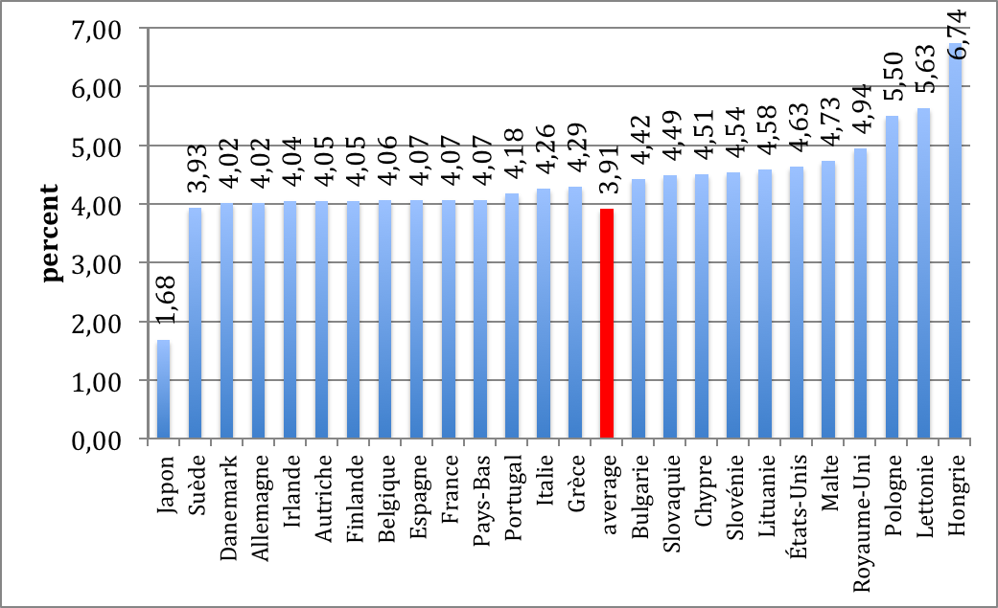
Graf. 1 – Tasso di interesse del titolo di stato decennale nel 2007

6.4 Perché non si fa riferimento ai tassi di interesse nominali?
In linea generale, i tassi di interesse nominali non hanno alcuna rilevanza in questo contesto. Questo a meno che tali differenze non rispecchino differenze fra tassi di cambio di interesse reali. Per comprendere questo aspetto si supponga che gli USA ed il Canada lascino fluttuare liberamente il cambio fra le loro valute, trovandosi inizialmente in una situazione di equilibrio di lungo periodo. Si supponga ancora che in entrambi i paesi il tasso di crescita reale sia del 2%, mentre l’offerta di moneta cresce del 7% annuo; ancora: il tasso di interesse reale è pari al 3% negli USA e del 4% in Canada, sulla base del maggior rischio assegnato ai titoli canadesi.
Per calcolare a quanto ammonta il tasso di inflazione in entrambi i paesi è sufficiente utilizzare una semplice regola empirica: considerato che il tasso di crescita monetaria è del 7% e il tasso di crescita reale è del 2%, il tasso di inflazione sarà pari alla differenza fra questi due valori, sarà cioè del 5%.
Per quanto riguarda i tassi di interesse nominali, la relazione che sussiste fra tassi di interesse reali e tassi di interesse nominali implica che negli USA il tasso nominale sarà uguale al 3%+5%, sarà dunque 8%, mentre in Canada esso ammonterà al 4%+5%, uguale dunque al 9%. Inoltre, poiché i tassi di inflazione sono uguali nei due paesi, la teoria della PPA implica che il tasso di cambio sarà costante.
Infine, cosa è possibile prevedere riguardo ai flussi di capitali che si creano fra i due paesi? Il tasso di interesse reale è di un punto percentuale più alto in Canada che negli USA; tuttavia, questo punto percentuale in più non rappresenta un vero guadagno per gli investitori americani che comperano attività denominate in dollari canadesi, perché semplicemente compensano il più alto rischio connesso all’acquisto di tali attività. In queste condizioni è dunque ragionevole attendersi che non ci saranno flussi di capitali.
Si supponga adesso che in Canada il tasso di crescita annuo dell’offerta di moneta, per effetto di una manovra espansiva, venga portato al 13%. Una volta raggiunto un nuovo equilibrio, cosa sarà accaduto al tasso di inflazione, al tasso di interesse nominale e al tasso di cambio del dollaro canadese contro il dollaro USA?. In base alle ipotesi fatte, l’inflazione dovrebbe aver raggiunto il valore 11%, cioè 13%-2%, mentre il tasso di interesse nominale dovrebbe essere al 15%, ossia 11%+4%. Poiché la differenza fra i tassi di inflazione nei due paesi ammonta ora a sei punti percentuali, la teoria della PPA prevede che la valuta canadese si deprezzi del 6%. I risultati sono riassunti nella tabella 6.1 che segue:
Tabella 6.1
 | Scenario di partenza |  | Nuovo scenario
 | USA | Canada | USA | Canada
Tasso di crescita reale | 2 | 2 | 2 | 2
Tasso di interesse reale | 3 | 4 | 3 | 4
Crescita dell’offerta di moneta | 7 | 7 | 7 | 13
Tasso di inflazione | 5 | 5 | 5 | 11
Tasso di interesse nominale | 8 | 9 | 8 | 15
Tasso di variazione del cambio | 0 | 0 | 6 | -6
Flussi di capitali | Nessuno | Nessuno | Nessuno | Nessuno
Si supponga il comportamento di un investitore USA: prima che il tasso di crescita della moneta canadese aumentasse, per quell’investitore era indifferente acquistare titoli negli USA o in Canada. Poiché la differenza fra i tassi di interesse reali è rimasta invariata, la teoria della PPA implica che i flussi di capitali non varieranno. D’altra parte è cambiata, e anche in misura rilevante, la differenza fra tassi di interesse nominali, in quanto il tasso nominale canadese è adesso molto più alto. È dunque lecito chiedersi perché mai gli investitori USA non decidano di acquistare titoli canadesi, in modo da approfittare dei maggiori rendimenti nominali da essi offerti.
È vero che il differenziale fra i tassi di interesse nominali americano e canadese è aumentato di sei punti percentuali; tuttavia, per un investitore USA che ha acquistato un titolo canadese si tratta di un aumento solo apparente: nel corso della vita del titolo il dollaro canadese si deprezzerà del 6% all’anno e quando, alla scadenza del titolo acquistato, i fondi saranno rimpatriati il rendimento annuo aggiuntivo del 6% risulterà appena sufficiente a compensare la perdita derivante dal deprezzamento del tasso di cambio del dollaro canadese.
Più in generale: se una differenza fra i tassi di interesse nominali di due paesi è dovuta unicamente a differenti tassi di inflazione (e non anche a differenze nei tassi di interesse reali), essa non darà luogo a flussi di capitali, perché sarà controbilanciata da un’aspettativa di variazione del tasso di cambio.
Ne consegue che la formula relativa alla parità dei tassi di interesse deve utilizzare i tassi reali e non quelli nominali. Cioè il tasso di interesse reale estero è uguale al tasso di interesse reale interno più il premio al rischio.
Si noti che il premio al rischio può essere positivo o negativo, a seconda del fatto che il paese estero sia ritenuto rispettivamente più o meno rischioso di quello domestico. Nel caso degli USA, può per esempio essere positivo rispetto al Canada, ma negativo rispetto alla Svizzera. In linea generale, però, la rischiosità di un paese non è facile da accertare con un ragionevole grado di attendibilità. Inoltre la politica monetaria decisa dalle autorità può far sì che, nel breve periodo, il tasso di interesse reale si discosti anche in misura notevole da quello atteso sulla base della formula citata poco sopra. In base a queste considerazioni, è opportuno pensare alla parità dei tassi di interesse come ad una regola pratica utile per elaborare previsioni di lungo periodo e per interpretare le conseguenze di differenze tra i tassi di interesse dei diversi paesi.

Riepilogo
I tassi di interesse reali sono uguali tra i paesi, a meno di un premio al rischio; in altri termini, vale la parità dei tassi di interesse.
Una differenza fra i tassi di interesse nominali che riflette unicamente livelli di inflazione attesa diversi non stimola flussi internazionali di capitali. In base alla teoria della PPA, in una simile situazione il mercato si attende infatti una variazione del cambio che compensa esattamente la differenza fra i tassi di interesse nominali.

N. Ferguson, The Return of China, Wall Street Journal, 27 novembre 2010
Le serie storiche riguardanti il PIL pro capite e il PIL aggregato sono elaborazioni dei dati del Total Economy Database (TED) del Conference Board e sono scaricabili dall’URL http://www.ggdc.net/databases/ted.htm. La più importante analisi di dati quantitativi su base millenaria si trova in A. Maddison, L’economia dall’anno 1 al 2030, Pantarei, Milano, 2008 I dati riguardanti la Cina sono presenti in modo continuato solo a partire dal 1950 circa. Prima di tale data si è scelto di ricavare il PIL pro capite cinese utilizzando un criterio di estrapolazione in base alle serie disponibili.
K. Pomeranz, La grande divergenza. La Cina, l’Europa e la nascita dell’economia mondiale moderna, Il Mulino, Bologna, 2004. Il lavoro di Pomeranz si concentra su una fondamentale domanda: perché nell’ottocento l’Europa ha imboccato la strada dello sviluppo economico industriale? E quali sono le ragioni della “grande divergenza” che si è aperta fra l’Europa e gli USA da una parte e la Cina dall’altra? Si tratta di domande di considerevole interesse sia storico che economico, atteso che Cina ed Europa fino al settecento presentavano condizioni di sviluppo non troppo lontane. Secondo Pomeranz a fare la differenza a vantaggio dell’Europa furono il carbone e lo sviluppo dei commerci con le Americhe. La combinazione dei due fattori, con il complesso di conseguenze cui diede luogo, consentì all’Europa (in particolare quella nord-occidentale) di svilupparsi secondo un modello fondato su un alto sfruttamento delle risorse e su una bassa intensità di lavoro, al contrario di quanto parallelamente stava avvenendo in Cina. Un classico lavoro sull’argomento è costituito da R.J. Barro, X. Sala-i-Martin, Convergence across States and Regions, in “Brooking Papers on Economic Activity”, 1991, 1, pp. 107-182
Come è ormai noto, BRICs è l’acronimo di Brasile, Russia, India e Cina. L’acronimo apparve per la prima volta in un paper della Goldman Sachs a cura dell’economista J. O’Neill nel novembre 2001. Secondo l’autore i quattro paesi BRICs sarebbero stati i protagonisti della scena economica mondiale nei decenni successivi, arrivando a raggiungere il PIL dei paesi appartenenti al G-7. Il paper in questione è reperibile all’URL http://www2.goldmansachs.com/ideas/brics/building-better-doc.pdf
Anche l’acronimo MIKTs si deve a J. O’Neill che ha individuato in Messico, Indonesia, Corea del Sud e Turchia, i paesi che saranno caratterizzati dai livelli di crescita maggiori. In riferimento a tale problematica si veda il recente volume di G. Magnus, Will Emerging Markets Shape Or Shake the World Economy?, Wiley, 2010.
L’acronimo sta per Next Eleven ed indica un gruppo di paesi, comprensivi dei MIKTs , ma non dei BRICs, le cui dimensioni consigliano di considerare a parte. I paesi N-11 sono: Bangladesh, Egitto, Indonesia, Iran Messico, Nigeria, Pakistan, Filippine, Corea del Sud, Turchia, Vietnam.
M. Wolf, In the grip of Great Divergence, Financial Times, january 4 2011.
K. Pomeranz, op. cit.
N. Ferguson, art. cit.
J. O’Neill and A. Stupnytska (eds), Global Economic Paper, no 132, December 4, 2009
In questo caso sono state usate le rilevazioni a cura del FMI reperibili all’URL http://www.imf.org/external/pubs/ft/weo/
Sulle condizioni che rendono possibile la crescita economica si veda il fondamentale R.M. Solow, A Contribution to the Theory of Economic Growth, in “Quarterly Journal of Economics”, 70, 1, 1956, pp. 65-94. Sulla elusività del concetto di produttività, che resta peraltro centrale nelle argomentazioni degli economisti, si veda E. Helpman, Il mistero della crescita economica, Il Mulino, Bologna, 2008.
Così E. Helpman, op.cit.
Le recessioni comportano, per definizione, un allontanamento dalla situazione di pieno impiego dei fattori produttivi. Ciò acquista particolare rilevanza sociale in riferimento al fattore lavoro. Molte ricerche dimostrano che la disoccupazione di lungo periodo dei lavoratori comporta rilevanti conseguenze macroeconomiche, quali la perdita netta di capitale umano e lo scadimento della sua qualità. Ovviamente vanno anche considerati gli aspetti di tipo microeconomico e individuale connessi alla sofferenza e ai costi che la disoccupazione arreca agli individui e alle loro famiglie.
È il ben noto effetto spiazzamento o crowding-out
Inoltre, l’afflusso di capitali ha come conseguenza che le attività domestiche di proprietà estera registrano un aumento di valore e quindi in futuro una quota maggiore di reddito dovrà essere destinato al pagamento di interessi e dividendi a favore di residenti di altri paesi. Questa è una tipica implicazione dei disavanzi pubblici in condizioni di economia aperta, che verranno discusse in modo maggiormente approfondito nel capitolo 2.
Questo rischio è tanto maggiore quanto più la banca centrale del paese non gode di autonomia rispetto al potere politico. È per questa ragione che comunemente si ritiene che una banca centrale non dipendente dalle autorità di governo e in generale dal potere politico è una garanzia per i cittadini.
Ad esempio, in presenza di un debito pubblico elevato e alla difficoltà di finanziarlo potrebbe risultare impossibile o politicamente non praticabile adottare provvedimenti di politica fiscale in grado di combattere la disoccupazione, per la semplice ragioni che le autorità di politica economica non hanno risorse sufficienti.
Si tratta chiaramente di una conseguenza inevitabile ma al tempo stesso eticamente non accettabile: le generazioni che alimentano tale debito, quanto meno ne godono anche le conseguenze positive in termini di welfare; lo stesso non può dirsi per coloro che si trovano a gestirne solo gli effetti negativi.
Per fare un esempio riferito all’economia Usa, si stima che quando nel paese il PIL scende di 100 $ al di sotto del suo livello tendenziale medio di lungo periodo, le entrate fiscali diminuiscono di conseguenza di 25$ e la spesa pubblica per trasferimenti aumenta di 8$. Ne consegue che 33$ di deficit pubblico corrente non riflettono tendenze di lungo periodo, ma semplicemente il fatto che l’economia è entrata in recessione, con tutte le conseguenze che questo può comportare ma che in sé non comprendono un aggravamento del disavanzo strutturale, ma, per l’appunto, di tipo congiunturale
In effetti se il denominatore del rapporto debito/PIL aumenta in termini reali, il valore del numeratore può aumentare della stessa misura percentuale senza generare cambiamenti nel risultato
Tale cifra si ottiene moltiplicando i due punti percentuali di disoccupazione che eccedono quello medio di lungo periodo, per i 4 miliardi di euro necessari a finanziare l’assicurazione contro la disoccupazione (4mld€ * 2%)
Tale risultato si ottiene sommando il tasso di crescita reale al tasso di inflazione (2% + 4%)
Tale valore si ottiene sommando il tasso di crescita reale al tasso di inflazione (2% + 4%)
Per calcolare il disavanzo strutturale, potrebbe essere necessario effettuare ulteriori aggiustamenti: per esempio, le uscite di carattere straordinario, quali quelle che un paese sostiene durante una guerra, oppure quelle necessarie per far fronte a catastrofi naturali, o ancora quelle che vengono sostenute per affrontare in modo adeguato crisi economiche, non rappresentano spese che verranno sostenute nel lungo periodo. Di conseguenza dovrebbero essere ignorate.
AA.VV., UK economy cries out for credible rescue plan, in “The Sunday Times”, february 10, 2010. Larticolo è reperibile all’URL: http://www.timesonline.co.uk/tol/comment/letters/article7026234.ece
P. Krugman, Britain’s Deficit, in “New York Times”, February 16, 2010. L’articolo è reperibile all’URL: http://krugman.blogs.nytimes.com/2010/02/16/britains-deficit/
IMF, Balance of Payment Manual, 2007 p. 13. Il manuale è consultabile all’URL http://www.imf.org/external/np/sta/bop/bopman.pdf
In questa categoria rientrano le transazioni commerciali riguardanti l’import/export di beni fisici e di servizi, come per esempio trasporti e turismo, nonché i pagamenti relativi ai servizi del capitale, come interessi e dividendi.
In questa categoria rientrano le operazioni di acquisto/vendita di obbligazioni (pubbliche e private) e azioni, nonché gli investimenti diretti quali l’acquisto di imprese od immobili ad uso commerciale.
Le operazioni di acquisto e vendita di valuta effettuate dalle autorità di governo, in genere attraverso le autorità monetarie, non vengono incluse nella bilancia dei pagamenti perché si ritiene che esse non siano espressione delle forze spontanee di mercato.
In realtà, l’aumento del reddito disponibile tende a far aumentare i consumi in generale, non soltanto quelli provenienti dall’estero. L’aumento dei consumi di origine domestica produce effetti di aumento della domanda con possibili conseguenze inflative; quelli provenienti dall’estero modificano lo stato della bilancia dei pagamenti
Si osservi che questa conclusione vale solo nell’ipotesi che l’incremento di reddito è limitato al paese in esame, e non al resto del mondo; se invece si registrasse un incremento del reddito distribuito a livello mondiale aumenterebbero anche le esportazioni dal paese in esame al resto del mondo e non sarebbe più possibile prevedere con certezza l’effetto netto di questa variazione sulla bilancia dei pagamenti e sul tasso di cambio
A questo proposito è però opportuno fare due precisazioni: a) si assiste ad un afflusso di capitali solo se l’aumento del tasso di interesse non riguarda tutti i paesi; in effetti, se si trattasse di un incremento registrato a livello mondiale, gli operatori stranieri probabilmente non sarebbero indotti ad acquistare titoli di uno specifico paese; b) ad influire sui movimenti di capitale sono le eventuali differenze fra tassi reali e non nominali; in effetti gli individui guardano ai rendimenti in termini reali delle attività su cui investono e non ai rendimenti nominali.
Anche in questo caso si tratta di conseguenze che si verificano solo se l’aumento dei prezzi non è diffuso a livello mondiale
Di fatto, l’attività speculativa è il principale fattore da cui dipendono i tassi di cambio di breve periodo: il volume giornaliero di scambi che transitano sul mercato dei cambi si aggira sui 1.000 miliardi di dollari, per la maggior parte riguardanti transazioni per scopi speculativi.
Questa componente si divide in due ulteriori sottocosti: a. merci, in cui viene registrata la differenza fra esportazioni ed importazioni di beni; b. servizi, in cui viene registrata la differenza fra le entrate e le uscite per prestazioni di servizi (p.e. assicurazioni, trasporti, turismo)
Tra cui molto importanti sono gli interessi e i dividendi
Doni, pensioni, aiuti dall’estero, ecc.
Banca d’Italia, Supplementi al Bollettino Statistico, Bilancia dei Pagamenti e posizione patrimoniale sull’estero, 24 gennaio 2011
I crediti rappresentano la domanda di moneta domestica da parte di operatori stranieri per l’acquisto di beni o di servizi italiani; i debiti rappresentano la richiesta di valuta straniera da parte di operatori italiani. È evidente che questo significa che, in valore e nel periodo considerato, l’Italia importa più di quanto esporta. Negli USA, per esempio, il saldo riguardante le merci è generalmente negativo, cioè le importazioni di merci superano le esportazioni, mentre il saldo relativo ai servizi è positivo, grazie al vantaggio comparato di cui gode il paese nella produzione di servizi. Peraltro, anche nel caso degli USA, il saldo commerciale complessivo della bilancia dei pagamenti è in genere negativo, a segnalare che le importazioni nel loro complesso superano le esportazioni. A partire dalla fine degli anni ottanta, e ancora di più nel corso degli anni novanta, gli USA divennero un paese debitore netto nei confronti del resto del mondo, iniziando ad inviare all’estero importi rilevanti a titolo di pagamento di interessi sul debito estero. Ciò ha provocato un progressivo deteriorarsi del saldo relativo ai redditi netti da investimenti (che comprende la voce relativa agli interessi), che ormai da diversi anni fa registrare un crescente disavanzo.
La domanda di moneta domestica legata alle transazioni ufficiali delle banche centrali non è inclusa nella contabilità della bilancia dei pagamenti poiché si ritiene che non derivi dall’azione delle forze di mercato
Purché ovviamente i diversi saldi si compensino vicendevolmente.
Si tratta di una strategia che è possibile perseguire soltanto finché le riserve ufficiali del paese non sono a rischio, come accadrebbe, per esempio, nel caso in cui si cercasse di mantenere il tasso di cambio al di sopra del suo livello di lungo periodo ricorrendo a continue operazioni di acquisto della valuta domestica con le riserve di valuta estera di cui dispone la banca centrale.
Questa manovra influisce sui flussi di capitali in entrata e in uscita e, di conseguenza, sul tasso di cambio.
Atish Ghosh and Uma Ramakrishnan, Do Current Account Deficits Matter?, in IMF, “Finance and Development”, December 2006, vol. 43, n. 4. L’articolo è reperibile all’URL: http://www.imf.org/external/pubs/ft/fandd/2006/12/basics.htm
Fonte: elaborazioni su dati Eurostat
Viene spesso utilizzato l’acronimo inglese PPP: Purchasing Power Parity
Solo per citare alcuni esempi, la scoperta di nuove risorse naturali, come i giacimenti petroliferi in Alaska o nel Mare del Nord; oppure l’invenzione di nuovi prodotti o nuove procedure.
Per esempio, nel corso degli anni ottanta il tasso di cambio reale del dollaro USA ha registrato un’ampia oscillazione, a causa del livello elevato raggiunto dal tasso di interesse reale USA rispetto a quello prevalente nel resto del mondo, attirando capitali dall’estero.
Ovviamente dopo aver convertito la valuta domestica in valuta del paese estero.
La stessa logica è alla base della formulazione della PPA in termini di differenziali di inflazione vista poco sopra.
Sono tali i beni e servizi che per le loro caratteristiche tecniche, non possono essere esportati
Benché non molto scientifico, The Economist ha introdotto un metodo interessante per il calcolo della PPA: la rivista confronta periodicamente il prezzo di un Big Mac in diversi paesi dove viene venduto. La ratio del Big Max Index viene spiegata dalla stessa rivista (la spiegazione che segue è reperibile all’URL: http://www.economist.com/markets/bigmac/about.cfm): Burgernomics is based on the theory of purchasing-power parity, the notion that a dollar should buy the same amount in all countries. Thus in the long run, the exchange rate between two countries should move towards the rate that equalises the prices of an identical basket of goods and services in each country. Our "basket" is a McDonald's Big Mac, which is produced in about 120 countries. The Big Mac PPP is the exchange rate that would mean hamburgers cost the same in America as abroad. Comparing actual exchange rates with PPPs indicates whether a currency is under- or overvalued. Se ad esempio un Big Mac costa 4 euro in Italia e 2 dollari negli USA, allora il tasso di cambio PPA euro/dollaro è di 2 euro per dollaro. Sempre sulla “burgereconomics” si legga l’articolo 5.1 in fondo al capitolo
The Economist, 14 ottobre 2010. L’articolo è reperibile all’URL: http://www.economist.com/node/17257797?story_id=17257797
Per questo motivo il premio al rischio viene talvolta denominato premio al rischio di cambio.
Attraverso operazioni assicurative di tipo particolare dette hedging, o copertura
Si è scelto di utilizzare come riferimento il tasso di interesse annuo del titolo di stato decennale di ciascun paese.
Per verificare la comprensione di quanto sin qui detto, si ignorino le ultime tre righe della tabella e si provi a calcolare i valori in modo autonomo utilizzando le informazioni contenute nelle righe precedenti.
Certamente l’investitore potrebbe coprirsi dal rischio del deprezzamento con un’operazione di hedging. Ma il prezzo, o premio, da pagare per acquistare questo tipo di assicurazione sarà presumibilmente superiore al 6%. Infatti, chi fornisce la copertura assicurativa farà gli stessi conti dell’investitore finanziario e dunque, prevedendo un deprezzamento della valuta canadese del 6%, richiederà un premio del 6% più una commissione per il servizio offerto.

